СОДЕРЖАНИЕ
Стр.

1. ОСНОВНЫЕ СОЦИАЛЬНО-ЭКОНОМИЧЕСКИЕ ХАРАКТЕРИСТИКИ
КАМЕНСКОГО РАЙОНА И г. КАМЕНКА

1.1. | Краткая характеристика Каменского района и г. Каменка |  |  |  | 14
1.2. | Основные социально-экономические показатели |  |  |  | 15
2. НАСЕЛЕНИЕ
2.1. | Численность и плотность населения |  |  |  | 19
2.2. | Расчётная численность мужчин и женщин |  |  |  | 21
2.3. | Национальный состав населения |  |  |  | 21
2.4. | Естественное движение населения |  |  |  | 22
2.5. | Смертность по основным классам причин смерти |  |  |  | 24
2.6. | Младенческая смертность по основным классам причин смерти |  |  |  | 24
2.7. | Миграционное движение |  |  |  | 25
2.8. | Браки и разводы |  |  |  | 26
3. ТРУДОВЫЕ РЕСУРСЫ И ЗАНЯТОСТЬ НАСЕЛЕНИЯ
3.1. | Трудовые ресурсы |  |  |  | 28
3.2. | Распределение численности занятого населения в организациях различных форм собственности |  |  |  | 28
3.3. | Численность занятых в экономике по отраслям |  |  |  | 30
3.4. | Численность занятых в негосударственном секторе экономики по отраслям |  |  |  | 32
3.5. | Численность безработных, зарегистрированных в территориальном органе Единого государственного фонда социального страхования |  |  |  | 34
3.6. | Потребность в работниках, заявленная организациями в территориальный орган Единого государственного фонда социального страхования |  |  |  | 34
3.7. | Распределение численности официально признанных безработными граждан, зарегистрированных в территориальном органе Единого государственного фонда социального страхования, по полу и возрасту |  |  |  | 35
3.8. | Распределение численности официально признанных безработными граждан, зарегистрированных в территориальном органе Единого государственного фонда социального страхования, по уровню образования |  |  |  | 35
3.9. | Распределение численности безработных, трудоустроенных территориальным органом Единого государственного фонда социального страхования, по продолжительности перерыва в работе |  |  |  | 36
3.10. | Движение численности работников по отраслям экономики  (без субъектов малого предпринимательства) |  |  |  | 37
4. УРОВЕНЬ ЖИЗНИ НАСЕЛЕНИЯ И СОЦИАЛЬНАЯ СФЕРА

4.1. Доходы населения
4.1.1. | Среднемесячная номинальная начисленная заработная плата работников по отраслям экономики |  |  |  | 39
4.1.2. | Численность пенсионеров, зарегистрированных в территориальном органе Единого государственного фонда социального страхования |  |  |  | 40
4.1.3. | Средний размер назначенных месячных пенсий по видам пенсионного обеспечения |  |  |  | 40
4.1.4. | Социальная помощь одиноким престарелым и нетрудоспособным гражданам |  |  |  | 40
4.2. Образование и культура
4.2.1. |  |  |  | Дошкольные образовательные организации | 42
4.2.2. |  |  |  | Распределение детей в дошкольных образовательных организациях по возрасту | 42
4.2.3. |  |  |  | Распределение детей в дошкольных образовательных организациях по полу | 42
4.2.4. |  |  |  | Распределение детей в дошкольных образовательных организациях по языку обучения | 42
4.2.5. |  |  |  | Распределение педагогических работников дошкольных образовательных организаций по уровню образования | 43
4.2.6. |  |  |  | Государственные дневные общеобразовательные учреждения | 43
4.2.7. |  |  |  | Распределение государственных дневных общеобразовательных учреждений и учащихся в них по языку обучения | 44
4.2.8. |  |  |  | Сменность занятий в государственных дневных общеобразовательных учреждениях | 44
4.2.9. |  |  |  | Обеспеченность государственных дневных общеобразовательных учреждений кабинетами основ информатики и вычислительной техники | 44
4.2.10. |  |  |  | Детские учреждения дополнительного образования | 45
4.2.10.1. |  |  |  | Детские организации дополнительного образования по видам деятельности | 45
4.2.10.2. |  |  |  | Организации дополнительного образования для детей и молодежи по видам деятельности | 46
4.2.10.3. |  |  |  | Детско-юношеские спортивные школы | 46
4.2.11. |  |  |  | Государственные образовательные учреждения среднего профессионального образования | 47
4.2.12. |  |  |  | Выпускники всех видов обучения | 47
4.2.13. |  |  |  | Распределение студентов и учащихся государственных образовательных учреждений среднего профессионального образования по языку обучения | 47
4.2.14. |  |  |  | Обеспеченность студентов и учащихся государственных образовательных учреждений среднего профессионального образования общежитиями | 48
4.2.15. |  |  |  | Численность преподавателей государственных образовательных учреждений среднего профессионального образования | 48
4.2.16. |  |  |  | Показатели работы публичных библиотек | 48
4.2.17. |  |  |  | Клубные учреждения | 49
4.2.18. |  |  |  | Музеи | 49
4.3. Здравоохранение
4.3.1. |  |  |  | Основные показатели здравоохранения | 51
4.3.2. |  |  |  | Численность врачей по отдельным специальностям | 51
4.3.3. |  |  |  | Численность среднего медицинского персонала по отдельным специальностям | 52
4.3.4. |  |  |  | Число больничных коек по специализации | 52
4.3.5. |  |  |  | Заболеваемость населения по основным классам болезней | 53
4.3.6. |  |  |  | Заболеваемость населения отдельными инфекционными болезнями | 55
4.3.7. |  |  |  | Обслуживание населения скорой медицинской помощью | 56
4.3.8. |  |  |  | Детские оздоровительные организации | 56
4.4. Жилищные условия населения
4.4.1. |  |  |  | Жилищный фонд | 58
4.4.2. |  |  |  | Структура жилищного фонда | 58
4.4.3. |  |  |  | Благоустройство жилищного фонда | 58
4.4.4. |  |  |  | Приватизация жилья | 60
4.4.5. |  |  |  | Улучшение жилищных условий населения | 60
4.4.6. |  |  |  | Водопроводные и канализационные системы | 60
4.4.7. |  |  |  | Использование сетевого газа | 61
4.4.8. |  |  |  | Снабжение теплоэнергией | 61
4.4.9. |  |  |  | Городские земли и зелёные насаждения | 61
4.5. Жилищное и социально-культурное строительство

4.5.1. |  |  |  | Ввод в действие жилых домов | 62
4.5.2. |  |  |  | Число построенных квартир и их средний размер | 62
4.6. Преступность
4.6.1. |  |  |  | Число зарегистрированных преступлений | 64
4.6.2. |  |  |  | Состав лиц, совершивших преступления | 65
4.6.3. |  |  |  | Удельный вес несовершеннолетних, совершивших преступления, к общему числу лиц, совершивших преступления | 65
4.6.4. |  |  |  | Основные показатели, характеризующие женскую преступность | 66
4.6.5. |  |  |  | Число осужденных по приговорам, вынесенным районным судом, по отдельным видам преступлений | 66
4.6.6. |  |  |  | Распределение осужденных по основным видам наказания, назначенным районным судом | 66
5. ПРИРОДНЫЕ РЕСУРСЫ И ОКРУЖАЮЩАЯ СРЕДА

5.1. |  |  | Земельный фонд |  | 68
5.2. |  |  | Использование воды и сброс сточных вод в поверхностные водоёмы |  | 68
5.3. |  |  | Основные показатели, характеризующие выбросы загрязняющих веществ в атмосферный воздух от стационарных источников |  | 68
6. ОБЩАЯ ХАРАКТЕРИСТИКА ОРГАНИЗАЦИЙ

6.1. |  |  | Распределение организаций по формам собственности |  | 69
6.2. |  |  | Распределение организаций по отраслям экономики |  | 70
6.3. |  |  | Количество субъектов малого предпринимательства |  | 71
6.4. |  |  | Количество некоммерческих организаций |  | 71
7. ПРОМЫШЛЕННОСТЬ

7.1. |  |  | Основные показатели работы промышленности |  | 73
7.2. |  |  | Индексы общего объема продукции по отраслям промышленности |  | 73
7.3. |  |  | Отраслевая структура производства промышленной продукции |  | 73
7.4. |  |  | Среднегодовая численность промышленно-производственного персонала по отраслям промышленности |  | 73
7.5. |  |  | Среднемесячная номинальная начисленная заработная плата работников организаций по отраслям промышленности |  | 73
7.6. |  |  | Производство основных видов промышленной продукции  (без субъектов малого предпринимательства) |  | 74
7.7. |  |  | Производство основных видов промышленной продукции  (субъекты малого предпринимательства) |  | 74
7.8. |  | Производство потребительских товаров |  |  | 74
7.9. |  | Индексы производства потребительских товаров |  |  | 74
8. СЕЛЬСКОЕ ХОЗЯЙСТВО

8.1. |  | Сельскохозяйственные угодья по видам использования |  |  | 76
8.2. |  | Производство основных видов сельскохозяйственной продукции |  |  | 76
8.3. |  | Реализация основных видов продукции (в организациях, осуществляющих сельскохозяйственное производство) |  |  | 77
8.4. |  | Цены реализации основных видов продукции  (в организациях, осуществляющих сельскохозяйственное производство) |  |  | 77
8.5. |  | Наличие основных видов сельскохозяйственной техники  (в организациях, осуществляющих сельскохозяйственное производство) |  |  | 78
8.6. |  | Обеспеченность тракторами, комбайнами и энергетическими мощностями  (в организациях, осуществляющих сельскохозяйственное производство) |  |  | 78
8.7. |  | Внесение удобрений под посевы сельскохозяйственных культур и многолетние насаждения (в организациях, осуществляющих сельскохозяйственное производство) |  |  | 79
8.8. |  | Использование средств защиты растений  (в организациях, осуществляющих сельскохозяйственное производство) |  |  | 79
8.9. |  | Посевные площади сельскохозяйственных культур  (без хозяйств населения) |  |  | 80
8.10. |  | Посевные площади сельскохозяйственных культур  (по категориям хозяйств) |  |  | 80
8.11. |  | Валовой сбор сельскохозяйственных культур |  |  | 81
8.12. |  | Урожайность основных сельскохозяйственных культур |  |  | 83
8.13. |  | Площадь плодово-ягодных и виноградных насаждений |  |  | 85
8.14. |  | Валовой сбор и урожайность плодов, ягод и винограда |  |  | 85
8.15. |  | Поголовье скота и птицы |  |  | 86
8.16. |  | Производство основных видов продукции животноводства |  |  | 88
8.17. |  | Продуктивность скота и птицы (в организациях, осуществляющих сельскохозяйственное производство) |  |  | 88
9. ИНВЕСТИЦИОННАЯ ДЕЯТЕЛЬНОСТЬ
9.1. |  | Основные показатели по инвестициям в основной капитал  (без субъектов малого предпринимательства) |  |  | 90
9.2. |  | Инвестиции в основной капитал по формам собственности  (без субъектов малого предпринимательства) |  |  | 91
9.3. |  | Инвестиции в основной капитал по источникам финансирования  (без субъектов малого предпринимательства) |  |  | 91
9.4. |  | Технологическая структура инвестиций в основной капитал  (без субъектов малого предпринимательства) |  |  | 92
9.5. |  | Структура инвестиций в основной капитал по объектам производственного и непроизводственного назначения (без субъектов малого предпринимательства) |  |  | 92
9.6. |  | Инвестиции в основной капитал по основным отраслям экономики  (без субъектов малого предпринимательства) |  |  | 92
9.7. |  | Основные показатели деятельности организаций, осуществляющих подрядные работы (без субъектов малого предпринимательства) |  |  | 93
9.8. |  | Структура объема подрядных работ по формам собственности  (без субъектов малого предпринимательства) |  |  | 93
9.9. |  | Незавершенное строительство  (без субъектов малого предпринимательства) |  |  | 93
9.10. |  | Структура незавершенного строительства  (без субъектов малого предпринимательства) |  |  | 93
9.11. |  | Инвестиции в основной капитал по источникам финансирования  (субъекты малого предпринимательства, некоммерческие организации) |  |  | 94
9.12. |  | Инвестиции в основной капитал по основным отраслям экономики  (субъекты малого предпринимательства, некоммерческие организации) |  |  | 94
10. ТРАНСПОРТ И СВЯЗЬ

10.1. |  | Эксплуатационная длина путей сообщения |  |  | 96
10.2. |  | Подвижной состав по его назначению |  |  | 96
10.3. |  | Перевозки грузов по видам транспорта |  |  | 96
10.4. |  | Грузооборот по видам транспорта |  |  | 98
10.5. |  | Перевозки пассажиров по видам транспорта общего пользования |  |  | 98
10.6. |  | Пассажирооборот по видам транспорта общего пользования |  |  | 98
10.7. |  | Основные виды услуг связи |  |  | 99
10.8. |  | Доходы от услуг связи |  |  | 99
10.9. |  | Технические средства связи общего пользования |  |  | 99
11. ПОТРЕБИТЕЛЬСКИЙ РЫНОК

11.1. |  | Основные показатели розничной торговли |  |  | 102
11.2. |  | Распределение оборота розничной торговли по формам собственности |  |  | 104
11.3. |  | Индексы оборота розничной торговли и оборота общественного питания |  |  | 104
11.4. |  | Товарная структура оборота розничной торговли |  |  | 104
11.5. |  | Сеть организаций розничной торговли |  |  | 106
11.6. |  | Сеть организаций общественного питания |  |  | 106
11.7. |  | Основные показатели по платным услугам населению |  |  | 107
11.8. |  | Распределение объема платных услуг населению по формам собственности |  |  | 107
11.9. |  | Структура платных услуг населению  (без физических лиц) |  |  | 108
11.10. |  | Структура бытовых услуг населению  (без физических лиц) |  |  | 108
12. ФИНАНСЫ

12.1. |  | Прибыль (убыток) организаций до налогообложения по отраслям экономики  (без субъектов малого предпринимательства) |  |  | 112
12.2. |  | Число и удельный вес убыточных организаций по отраслям экономики  (без субъектов малого предпринимательства) |  |  | 112
12.3. |  | Рентабельность (убыточность) хозяйственной деятельности по отраслям экономики  (без субъектов малого предпринимательства) |  |  | 112
12.4. |  | Задолженность организаций по обязательствам  (без субъектов малого предпринимательства) |  |  | 114
12.5. |  | Задолженность организаций по кредитам банков и займам по отраслям экономики (без субъектов малого предпринимательства) |  |  | 114
12.6. |  | Краткосрочная дебиторская задолженность по торговым счетам по отраслям экономики (без субъектов малого предпринимательства) |  |  | 115
12.7. |  | Просроченная краткосрочная дебиторская задолженность по торговым счетам по отраслям экономики (без субъектов малого предпринимательства) |  |  | 115
12.8. |  | Краткосрочные обязательства по торговым счетам по отраслям экономики  (без субъектов малого предпринимательства) |  |  | 116
12.9. |  | Просроченные краткосрочные обязательства по торговым счетам по отраслям экономики (без субъектов малого предпринимательства) |  |  | 116
12.10. |  | Краткосрочные обязательства перед бюджетом по отраслям экономики  (без субъектов малого предпринимательства) |  |  | 117
12.11. |  | Краткосрочная дебиторская задолженность по расчётам с бюджетом по отраслям экономики (без субъектов малого предпринимательства) |  |  | 117
12.12. |  | Прибыль (убыток) организаций до налогообложения по отраслям экономики  (субъекты малого предпринимательства) |  |  | 118
12.13. |  | Число и удельный вес убыточных организаций по отраслям экономики  (субъекты малого предпринимательства) |  |  | 118
12.14. |  | Рентабельность (убыточность) хозяйственной деятельности по отраслям экономики (субъекты малого предпринимательства) |  |  | 119
12.15. |  | Дебиторская и кредиторская задолженность (субъекты малого предпринимательства) |  |  | 119

ГРАФИКИ И ДИАГРАММЫ

1. | Численность населения района | 20
2. | Влияние рождаемости и смертности на изменение естественного движения населения | 23
3. | Миграционное движение | 25
4. | Браки и разводы | 26
5. | Структура численности занятых в экономике по формам собственности | 29
6. | Жилищный фонд | 59
7. | Приватизация жилья | 59
8. | Индексы ввода в действие общей площади жилых домов | 63
9. | Валовой сбор сельскохозяйственных культур  (без хозяйств населения) | 82
10. | Урожайность основных сельскохозяйственных культур  (без хозяйств населения) | 84
11. | Динамика поголовья скота  (по хозяйствам всех категорий) | 87
12. | Динамика производства основных продуктов животноводства  (без хозяйств населения) | 89
13. | Наличие автотранспортных средств | 97
14. | Динамика доходов от услуг связи | 100
15. | Динамика оборота розничной торговли и оборота общественного питания | 103
16. | Товарная структура оборота розничной торговли | 103
17. | Сеть организаций розничной торговли и общественного питания | 105
18. | Структура платных услуг населению | 109
19. | Динамика объема платных услуг населению | 109
20. | Результаты финансово-хозяйственной деятельности организаций | 111
21. | Рентабельность реализованной продукции, производственной и хозяйственной деятельности | 113

1. ОСНОВНЫЕ СОЦИАЛЬНО-ЭКОНОМИЧЕСКИЕ ХАРАКТЕРИСТИКИ
КАМЕНСКОГО РАЙОНА И г. КАМЕНКА

1.1. КРАТКАЯ ХАРАКТЕРИСТИКА
КАМЕНСКОГО РАЙОНА И г. КАМЕНКА

Каменский район занимает узкую полосу вдоль левого берега реки Днестр. Площадь территории Каменского района и г. Каменка составляет 434,5 км². Районный центр – г. Каменка.
Протяжённость Каменского района в субмеридиальном направлении (c северо-запада на юго-восток) составляет – 8 км. Крайними точками района являются населённые пункты: на севере – село Фрунзовка, на юге – село Катериновка, на западе – село Красный Октябрь, на востоке – село Валя-Адынкэ.
Каменский район, находясь на севере Приднестровской Молдавской Республики, граничит по реке Днестр с республикой Молдова, с двумя областями (Одесской и Винницкой) республики Украина, а также с Рыбницким районом ПМР.
По территории района проходит автомобильная трасса республиканского значения.
Расстояние от города Каменка до столицы ПМР г. Тирасполь 180 км.
По территории района сельские населённые пункты распределены относительно равномерно. Подавляющее большинство сёл находятся в непосредственной близости друг к другу, располагаясь вдоль основной автомобильной трассы республиканского значения.
Максимальная удалённость населённого пункта от районного центра достигает 26 км.
Территория Каменского района расположена в лесостепной зоне, рельеф – холмистый, климат умеренно-континентальный. Наличие чернозёмных почв и благоприятный климат предопределил развитие сельского хозяйства в районе. Природный ландшафт и отсутствие крупных промышленных предприятий позволил получить району статус санаторно-курортной зоны. В г. Каменка функционирует санаторий ООО «Каменский санаторий «Днестр».

1.2. ОСНОВНЫЕ СОЦИАЛЬНО-ЭКОНОМИЧЕСКИЕ ПОКАЗАТЕЛИ

 | 2014 | 2015 | 2016 | 2017 | 2018

Население
Численность постоянного населения (на конец года), чел. | 22565 | 20505 | 20184 | 19939 | 19681
в том числе:
мужчины | 10560 | 9355 | 9197 | 9100 | 8974
женщины | 12005 | 11150 | 10987 | 10839 | 10707
Удельный вес в общей
численности населения, процентов
городское | 38,8 | 43,7 | 43,9 | 44,0 | 44,2
сельское | 61,2 | 56,3 | 56,1 | 56,0 | 55,8
Естественный прирост (+),  убыль (-) населения, чел. | -262 | -208 | -223 | -246 | -202
Численность занятых в экономике  (на конец года)¹⁾, чел. | 4932 | 4864 | 4872 | 4943 | 5086
из них:
в негосударственном секторе экономики | 2124 | 2094 | 2139 | 2687 | 2431
Численность пенсионеров  (на конец года), чел. | 7838 | 7575 | 7549 | 7341 | 7020
Численность безработных граждан, зарегистрированных в Центрах  социального страхования и социальной защиты (на конец года), чел. | 304 | 192 | 169 | 153 | 138
из них:
численность граждан, официально признанных безработными | 244 | 118 | 153 | 129 | 112
Среднемесячная номинальная начисленная заработная плата работающих в экономике¹⁾, руб. | 3060 | 2995 | 3067 | 3079 | 3267
¹⁾ Без силовых структур и таможенных органов.

Продолжение
 | 2014 | 2015 | 2016 | 2017 | 2018
Индексы номинальной  заработной платы работников  (в рублевом исчислении; в процентах к предыдущему году): | 110,7 | 97,9 | 102,4 | 100,4 | 106,1
Средний размер назначенной месячной пенсии (на конец года), руб. | 1245,20 | 1243,79 | 1263,37 | 1262,44 | 1256,90

Потребительский рынок
Оборот розничной торговли (оценка),  млн. руб. | 130,2 | 103,0 | 165,8 | 344,8 | 562,1
Индексы оборота розничной торговли  (в сопоставимых ценах; в процентах  к предыдущему году) | 143,5 | 81,4 | 159,6 | 189,4 | 144,1
Оборот общественного питания (оценка) млн. руб. | 2,2 | 1,7 | 1,8 | 2,0 | 2,0
Индексы оборота общественного питания (в сопоставимых ценах; в процентах к предыдущему году) | 91,3 | 85,8 | 106,5 | 97,4 | 90,5
Платные услуги населению (оценка),  млн. руб. | 64,8 | 60,6 | 59,9 | 77,4 | 96,5
Индексы платных услуг населению  (в сопоставимых ценах; в процентах  к предыдущему году) | 96,3 | 86,7 | 97,7 | 127,8 | 121,0
Инвестиционная деятельность
Инвестиции в основной капитал¹⁾,  млн. руб. | 16,9 | 21,3 | 19,5 | 24,3 | 43,9
Ввод в действие основных средств²⁾,  млн. руб. | 14,0 | 10,8 | 10,4 | 12,4 | 35,0
Ввод в действие жилых домов²⁾, тыс. м² | 0,1 | 0,3 | 1,6 | 1,4 | 0,6
Индексы ввода в действие общей площади жилых домов (в процентах, разах к предыдущему году) | 5,0 | 6,7 р. | 4,9 р. | 83,8 | 46,2
Промышленность
Объем промышленной продукции³⁾,  тыс. руб. | 81633,2 | 34131,7 | 30779,1 | 45599,9 | 55488,0
Индексы общего объема промышленной продукции (в сопоставимых ценах;  в процентах (разах) к предыдущему году) | 99,4 | 25,6 | 93,0 | 148,2 | 121,7
¹⁾ С учетом субъектов малого предпринимательства, некоммерческих организаций и индивидуальных застройщиков.
²⁾ Без субъектов малого предпринимательства.
³⁾ С учетом субъектов малого предпринимательства, промышленных подразделений при непромышленных организациях.

Продолжение
 | 2014 | 2015 | 2016 | 2017 | 2018
Производство потребительских товаров¹⁾, тыс. руб. | 58067 | 11404 | 9893 | 25826 | 35487
в том числе:
продовольственные товары | 58067 | 11404 | 9893 | 25826 | 35487
алкогольные напитки | - | - | - | - | -
непродовольственные товары | - | - | - | - | -
Индексы производства потребительских товаров (в сопоставимых ценах;  в процентах к предыдущему году) | 109,0 | 18,9 | 86,8 | 199,3 | 143,6

Сельское хозяйство
Сельскохозяйственные угодья  (на конец года), га | 29161 | 29161 | 29279 | 29297 | 29297
Вся посевная площадь  (без хозяйств населения), га | 18142,8 | 18768,6 | 19243,9 | 19713,5 | 19030,3
Транспорт и связь
Перевезено грузов транспортом общего пользования, тыс. т | 7,3 | 6,9 | 7,2 | 7,0 | 1,2
Грузооборот транспорта общего пользования, тыс. т-км | 162,7 | 171,4 | 265,0 | 227,7 | 172,3
Перевезено пассажиров транспортом  общего пользования, тыс. чел. | 238,5 | 192,8 | 202,1 | 243,4 | 258,1
Пассажирооборот транспорта  общего пользования,  тыс. пассажиро-километров | 8941,1 | 6625,2 | 6577,7 | 7159,1 | 8773,5
Отправлено писем, карточек,  мелких пакетов, тыс. шт. | 45,2 | 105,1 | 160,8 | 47,2 | 49,8

Жилищный фонд
Общая площадь жилищного фонда  на конец года, тыс. м² | 759,9 | 759,1 | 759,8 | 756,7 | 757,3
в том числе:
в городской местности | 266,4 | 268,3 | 270,1 | 267,5 | 267,8
в сельской местности | 493,5 | 490,8 | 489,7 | 489,2 | 489,5
¹⁾ Без субъектов малого предпринимательства.

Продолжение
 | 2014 | 2015 | 2016 | 2017 | 2018

Коммунальное хозяйство
Потреблено населением:
воды, тыс. м³ | 176,5 | 214,2 | 212,5 | 226,2 | 246,6
сетевого газа – всего, тыс. м³ | 8671,5 | 8473,3 | 9165,5 | 9691,8 | 10241,7
из него в сельской местности | … | … | … | … | …
сжиженного газа – всего, т | 56,5 | 35,0 | 33,4 | 27,3 | 26,2
из него в сельской местности | … | … | … | … | …
Образование
Численность учащихся в дневных общеобразовательных учреждениях, чел. | 1913 | 1827 | 1817 | 1823 | 1783
Численность учащихся, получивших  аттестат о среднем образовании, чел. | 80 | 80 | 80 | 71 | 100
Численность учащихся получающих начальное и среднее профессиональное образование, чел. | 324 | 287 | 264 | 260 | 215
Выпущено специалистов с начальным и средним профессиональным образованием, чел. | 83 | 78 | 79 | 54 | 127

Культура и искусство
Число публичных библиотек, единиц | 17 | 16 | 16 | 16 | 16
Фонд публичных библиотек, тыс. экз. | 225,9 | 222,5 | 222,2 | 220,9 | 216,9
Число посещений музеев, тыс. чел.: | 39,2 | 46,7 | 37,2 | 38,5 | 38,1

Здравоохранение
Численность врачей всех специальностей, чел. | 78 | 77 | 81 | 78 | 79
Численность среднего медицинского персонала, чел. | 215 | 210 | 201 | 195 | 186
Число больничных коек, единиц | 200 | 200 | 200 | 200 | 200

2. НАСЕЛЕНИЕ

В разделе приведены данные о численности и национальном составе населения, а также о группировке городских и сельских населенных пунктов по численности населения. Содержатся сведения о рождаемости, смертности и миграционных процессах.
Первоисточником получения сведений о населении является перепись населения. Последняя перепись населения в Приднестровской Молдавской Республике была проведена в 2015 г.
Текущая оценка численности населения производится на основании итогов последней переписи населения, к которым ежегодно прибавляются числа родившихся и прибывших на данную территорию и вычитаются числа умерших и выбывших с данной территории. При этом учитываются также изменения численности населения в результате административно-территориальных преобразований.
Распределение населения на городское и сельское производится по месту проживания, при этом городскими населенными пунктами считаются населенные пункты, отнесенные в установленном законодательством порядке к категории городских. Все остальные населенные пункты являются сельскими.
Данные по национальному составу рассчитаны в соответствии с национальным составом переписи населения ПМР 2015 г.
Среднегодовая численность населения является средней арифметической величиной от численности на начало и конец соответствующего года.
Сведения о рождениях, смертях, браках и разводах получаются на основании ежегодной статистической разработки данных, содержащихся в актовых записях соответственно о рождении, смерти, заключении и расторжении брака, составляемых органами записи актов гражданского состояния. В число родившихся включены только родившиеся живыми.
Общие показатели естественного движения населения используются, как правило, для оценки текущих изменений в развитии населения в целом, например, как составляющие при расчете его численности.
Естественный прирост (убыль) равен разности между числом родившихся живыми и умерших за год. Его величина может быть как положительной, так и отрицательной.
Источником информации о причинах смерти являются записи в медицинских свидетельствах о смерти, составляемых врачом относительно заболевания, несчастного случая, убийства, самоубийства и другого внешнего воздействия, послуживших причиной смерти. Эти документы вместе с актовыми записями о смерти направляются для обобщения в органы государственной статистики.
Миграция населения – передвижение людей (мигрантов) через границы территории, связанное с переменой места жительства (пребывания). Текущие данные о миграции населения получены в результате разработки поступающих от органов внутренних дел первичных документов статистического учета прибытия и убытия, которые составляются при регистрации населения по месту жительства.
Миграционный прирост населения (сальдо миграции) – разность между числом прибывших за определенный период на данную территорию и числом выбывших за ее пределы.

2.1. ЧИСЛЕННОСТЬ И ПЛОТНОСТЬ НАСЕЛЕНИЯ
(на конец года)

 | Численность населения, чел. |  |  | В общей численности населения, процентов |  | Число  жителей  на 1 км²
 | Всего | в том числе: |  | городское | сельское | Число  жителей  на 1 км²
 | Всего | городское | сельское | городское | сельское | Число  жителей  на 1 км²
2014 | 22565 | 8759 | 13806 | 38,8 | 61,2 | 53,8
2015 | 20505 | 8966 | 11539 | 43,7 | 56,3 | 48,9
2016 | 20184 | 8854 | 11330 | 43,9 | 56,1 | 48,1
2017 | 19939 | 8774 | 11165 | 44,0 | 56,0 | 47,6
2018 | 19681 | 8705 | 10976 | 44,2 | 55,8 | 47,0

ЧИСЛЕННОСТЬ НАСЕЛЕНИЯ РАЙОНА
(человек)

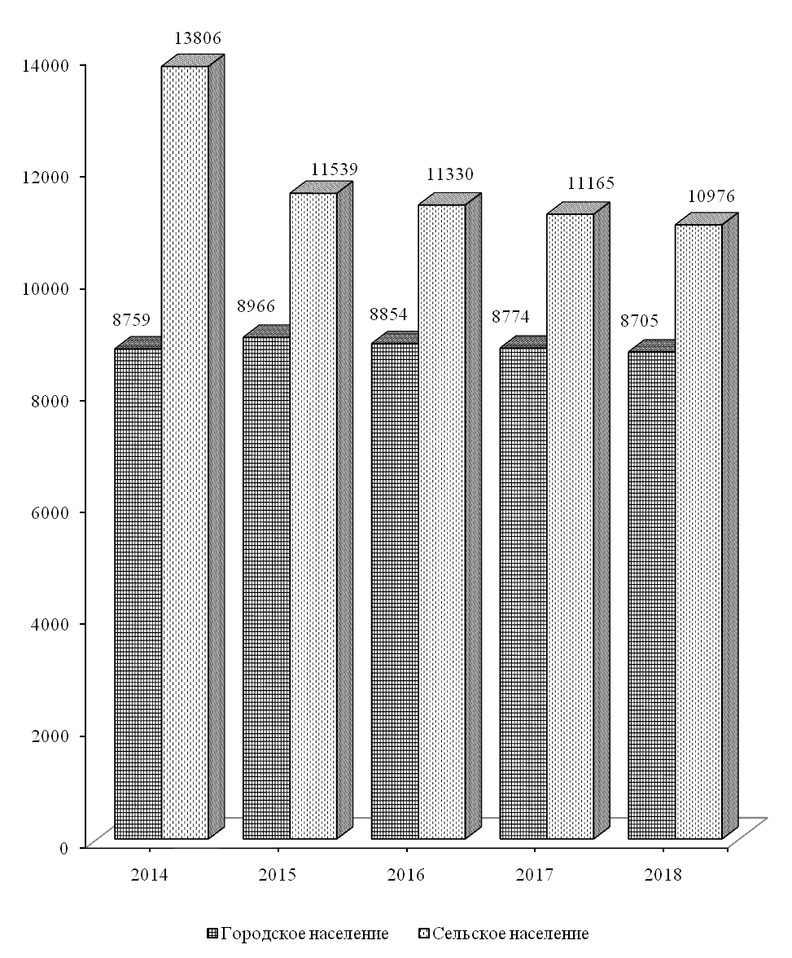

2.2. РАСЧЕТНАЯ ЧИСЛЕННОСТЬ МУЖЧИН И ЖЕНЩИН
(на конец года, человек)

 | 2014 | 2015 | 2016 | 2017 | 2018
Все население, | 22565 | 20505 | 20184 | 19939 | 19681
в том числе:
мужчины | 10560 | 9355 | 9197 | 9100 | 8974
женщины | 12005 | 11150 | 10987 | 10839 | 10707

2.3. НАЦИОНАЛЬНЫЙ СОСТАВ НАСЕЛЕНИЯ
(на конец года, человек)

 | 2014 | 2015 | 2016 | 2017 | 2018
Все население, | 22565 | 20505 | 20184 | 19939 | 19681
в том числе:
русские | 1557 | 2071 | 2039 | 2014 | 1988
украинцы | 9612 | 8018 | 7892 | 7796 | 7695
молдаване | 10786 | 9760 | 9608 | 9491 | 9368
белорусы | 68 | 41 | 40 | 40 | 39
гагаузы | 45 | 61 | 61 | 60 | 59
болгары | 45 | 41 | 40 | 40 | 39
немцы | 23 | 21 | 20 | 20 | 20
поляки | 361 | 328 | 323 | 319 | 315
другие | 68 | 164 | 161 | 159 | 158

2.4. ЕСТЕСТВЕННОЕ ДВИЖЕНИЕ НАСЕЛЕНИЯ
(единиц)

 | Всего
 | родившиеся  живыми | умершие | естественный  прирост (+), убыль (-)
Все население
2014 | 198 | 460 | -262
2015 | 219 | 427 | -208
2016 | 188 | 411 | -223
2017 | 195 | 441 | -246
2018 | 174 | 376 | -202
Городское население
2014 | 87 | 153 | -66
2015 | 98 | 154 | -56
2016 | 83 | 137 | -54
2017 | 84 | 149 | -65
2018 | 85 | 139 | -54
Сельское население
2014 | 111 | 307 | -196
2015 | 121 | 273 | -152
2016 | 105 | 274 | -169
2017 | 111 | 292 | -181
2018 | 89 | 237 | -148

ВЛИЯНИЕ РОЖДАЕМОСТИ И СМЕРТНОСТИ НА ИЗМЕНЕНИЕ
ЕСТЕСТВЕННОГО ДВИЖЕНИЯ НАСЕЛЕНИЯ
(человек)

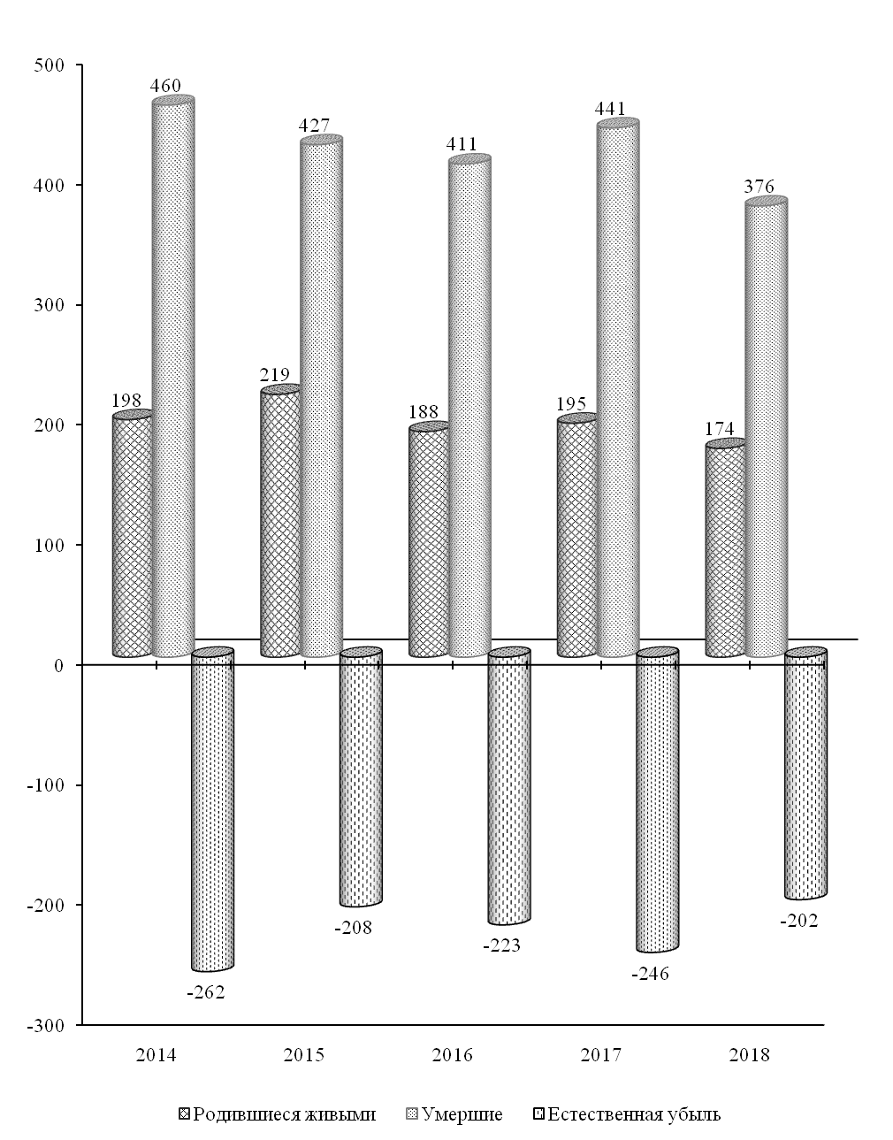

2.5. СМЕРТНОСТЬ ПО ОСНОВНЫМ КЛАССАМ ПРИЧИН СМЕРТИ
(человек)

 | 2014 | 2015 | 2016 | 2017 | 2018
Умершие от всех причин | 460 | 427 | 411 | 441 | 376
из них от:
инфекционных и паразитарных болезней | 6 | 2 | 2 | 4 | -
новообразований | 50 | 63 | 58 | 61 | 42
болезней системы кровообращения | 319 | 286 | 278 | 299 | 282
болезней органов дыхания | 4 | 4 | 4 | 10 | 4
болезней органов пищеварения | 27 | 33 | 26 | 27 | 20
несчастных случаев, отравлений и травм | 40 | 22 | 28 | 20 | 14
из них:
самоубийств | 8 | 5 | 6 | 9 | 4
убийств | - | 1 | 1 | - | 1

2.6. МЛАДЕНЧЕСКАЯ СМЕРТНОСТЬ ПО ОСНОВНЫМ КЛАССАМ ПРИЧИН СМЕРТИ
(человек)

 | Число детей, умерших в возрасте до 1 года
 | 2014 | 2015 | 2016 | 2017 | 2018
Умершие от всех причин | 5 | 2 | - | 1 | 2
из них от:
инфекционных и паразитарных болезней | - | - | - | - | -
болезней органов дыхания | - | - | - | - | -
врожденных аномалий | 2 | - | - | 1 | -
состояний, возникающих в перинатальном периоде | 2 | 1 | - | - | 2
несчастных случаев, отравлений и травматизма | 1 | 1 | - | - | -

2.7. МИГРАЦИОННОЕ ДВИЖЕНИЕ
(человек)
 | Число прибывших |  |  | Число убывших |  |  | Миграционная убыль (прирост)
 | Всего | в том числе: |  | Всего | в том числе: |  | Всего | в том числе:
 | Всего | внутренняя  миграция | внешняя  миграция | Всего | внутренняя  миграция | внешняя  миграция | Всего | внутренняя  миграция | внешняя  миграция
Все население
2014 | 335 | 255 | 80 | 437 | 288 | 149 | -102 | -33 | -69
2015 | 313 | 242 | 71 | 406 | 296 | 110 | -93 | -54 | -39
2016 | 238 | 186 | 52 | 336 | 237 | 99 | -98 | -51 | -47
2017 | 324 | 202 | 122 | 323 | 231 | 92 | 1 | -29 | 30
2018 | 278 | 186 | 92 | 334 | 228 | 106 | -56 | -42 | -14
Городское население
2014 | 143 | 95 | 48 | 189 | 105 | 84 | -46 | -10 | -36
2015 | 129 | 91 | 38 | 182 | 104 | 78 | -53 | -13 | -40
2016 | 89 | 62 | 27 | 147 | 89 | 58 | -58 | -27 | -31
2017 | 125 | 76 | 49 | 140 | 80 | 60 | -15 | -4 | -11
2018 | 116 | 73 | 43 | 131 | 61 | 70 | -15 | 12 | -27
Сельское население
2014 | 192 | 160 | 32 | 248 | 183 | 65 | -56 | -23 | -33
2015 | 184 | 151 | 33 | 224 | 192 | 32 | -40 | -41 | 1
2016 | 149 | 124 | 25 | 189 | 148 | 41 | -40 | -24 | -16
2017 | 199 | 126 | 73 | 183 | 151 | 32 | 16 | -25 | 41
2018 | 162 | 113 | 49 | 203 | 167 | 36 | -41 | -54 | 13

МИГРАЦИОННОЕ ДВИЖЕНИЕ
(человек)

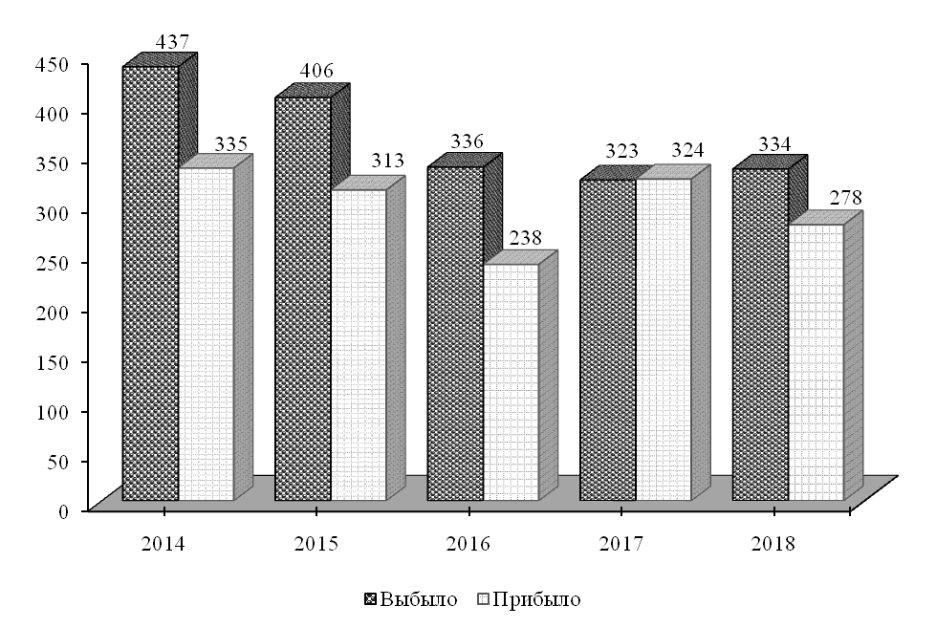

2.8. БРАКИ И РАЗВОДЫ¹⁾
(единиц)

 | 2014 | 2015 | 2016 | 2017 | 2018
Все население
Число браков | 159 | 141 | 100 | 116 | 91
Число разводов | 51 | 77 | 71 | 73 | 54
Городское население
Число браков | 117 | 102 | 76 | 76 | 67
Число разводов | 51 | 77 | 71 | 73 | 54
Сельское население
Число браков | 42 | 39 | 24 | 40 | 24
Число разводов | х | х | х | Х | Х

БРАКИ И РАЗВОДЫ¹⁾
(единиц)

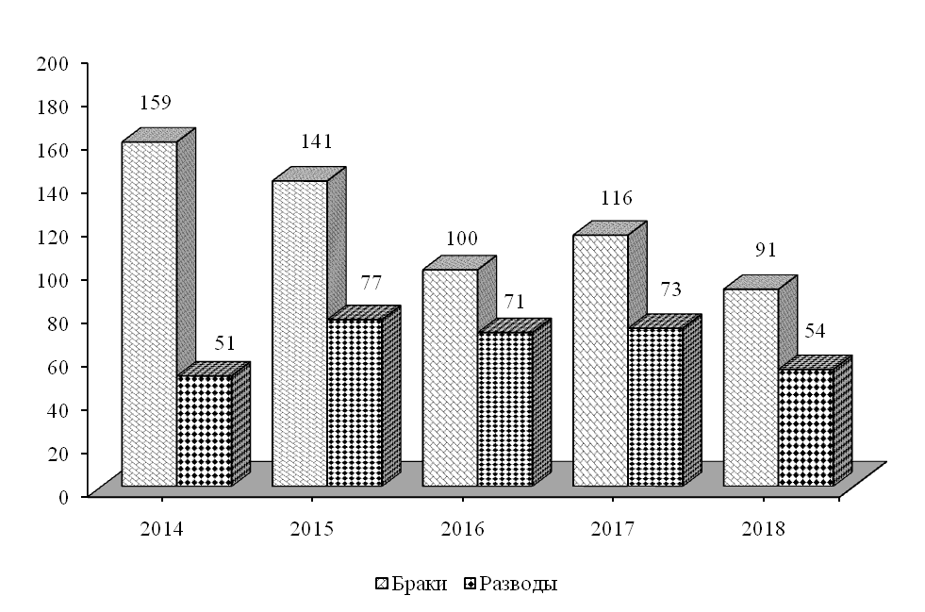
¹⁾ Разводы по селам регистрируются в городе.

3. ТРУДОВЫЕ РЕСУРСЫ И ЗАНЯТОСТЬ НАСЕЛЕНИЯ

Раздел содержит данные о численности трудовых ресурсов, составе экономически активного населения, занятых и безработных, движении численности работников.
Трудовые ресурсы – население, занятое экономической деятельностью или способное трудиться, но не работающее по тем или иным причинам.
Численность трудовых ресурсов определяется как сумма численности трудоспособного населения в трудоспособном возрасте и численности работающих лиц моложе и старше трудоспособного возраста.
Трудоспособное население в трудоспособном возрасте – лица трудоспособного возраста (мужчины в возрасте 16 – 60 лет и женщины в возрасте 16 – 55 лет), за исключением неработающих инвалидов I и II группы, и лиц, получающих пенсию по возрасту на льготных условиях.
Экономически активное население представляет собой часть населения, предлагающего свой труд для производства материальных ценностей, товаров и услуг.
Численность экономически активного населения включает две категории – занятое население и безработные (незанятое население, нуждающееся в трудоустройстве).
Экономически неактивное население – это население трудоспособного возраста, которое не входит в состав рабочей силы, т.е. занятых и безработных:
– учащиеся и студенты, слушатели и курсанты, посещающие дневные образовательные учреждения (включая дневные аспирантуры и докторантуры);
– неработающие пенсионеры трудоспособного возраста (за исключением пенсионеров по инвалидности 1 и 2 групп в трудоспособном возрасте);
– лица, занятые ведением домашнего хозяйства, уходом за детьми, больными родственниками и т.п.;
– отчаявшиеся найти работу, т.е. лица, которые прекратили поиск работы, исчерпав все возможности ее получения, но которые могут и готовы работать;
– другие лица, которым нет необходимости работать, независимо от источников их дохода.
К занятому населению относятся лица обоего пола в возрасте 16 лет и старше, а также лица младших возрастов, которые в рассматриваемый период:
– выполняли работу по найму за вознаграждение на условиях полного, либо неполного рабочего времени, а также иную, приносящую доход работу самостоятельно или у отдельных граждан независимо от сроков получения непосредственной оплаты или дохода за свою деятельность;
– временно отсутствовали на работе по причине: болезни или травмы; ухода за больными; выходных дней; различного рода отпусков, как с сохранением, так и без сохранения содержания; отгулов; установленного законом отпуска по беременности, родам и уходу за ребенком; санкционированной забастовки; других подобных причин;
– выполняли работу без оплаты на семейном предприятии.
При распределении занятых по отраслям экономики каждая организация, в зависимости от характера основного вида деятельности, отнесена к одной из отраслей экономики. Если на предприятии, в учреждении, организации, колхозе имеются подсобно-вспомогательные производства и подразделения, осуществляющие различные по своему характеру функции, и если они имеют самостоятельную систему учета и выделены в отдельные учетные единицы (например, жилищно-коммунальные, медицинские, торговые, промышленные и др.), то такие производства отнесены к тем отраслям экономики, которые соответствуют характеру их деятельности.
К безработным (незанятому населению, нуждающегося в трудоустройстве) относятся лица от 16 лет и старше, которые в течение рассматриваемого периода:
– не имели работу (либо занятия приносящего доход);
– занимались поиском работы, т.е. обращались в территориальные органы Единого государственного фонда социального страхования и были зарегистрированы в установленном порядке;
– были готовы приступить к работе.
При отнесении к безработным (официально признанным в территориальных органах Единого государственного фонда социального страхования) должны быть соблюдены все три критерия перечисленные выше.
В разделе содержатся, также, данные о численности граждан, которым официально присвоен статус безработного.
Уровень официально зарегистрированной безработицы – удельный вес численности безработных (официально зарегистрированных в территориальных органах Единого государственного фонда социального страхования) в численности экономически активного населения.
Пособие по безработице назначается и выплачивается гражданам, признанным в установленном порядке безработными в размере не ниже 50% размера минимальной пенсии по возрасту и не выше среднего размера заработной платы по республике за квартал, предшествующий начислению пособия.

3.1. ТРУДОВЫЕ РЕСУРСЫ¹⁾
(на конец года, человек)

 | 2014 | 2015 | 2016 | 2017 | 2018
Трудовые ресурсы – всего | 14673 | 11580 | 11305 | 12944 | 10471
в том числе:
трудоспособное население | 13442 | 10307 | 9964 | 11306 | 9492
лица старших возрастов и подростки | 1231 | 1273 | 1341 | 1638 | 979
Распределение трудовых ресурсов
Экономически активное население | 5236 | 5056 | 5041 | 5096 | 5224
в том числе:
занятое население²⁾ | 4932 | 4864 | 4872 | 4943 | 5086
безработные | 244 | 184 | 153 | 129 | 112
ищущие работу | 60 | 74 | 16 | 24 | 26
Экономически неактивное население | 9437 | 6524 | 6264 | 7848 | 5247

3.2. РАСПРЕДЕЛЕНИЕ ЧИСЛЕННОСТИ ЗАНЯТОГО HАСЕЛЕНИЯ
В ОРГАНИЗАЦИЯХ РАЗЛИЧНЫХ ФОРМ СОБСТВЕННОСТИ²⁾
(на конец года)

 | 2014 | 2015 | 2016 | 2017 | 2018
Человек
Всего занято в экономике | 4932 | 4864 | 4872 | 4943 | 5086
в том числе:
в государственном секторе | 2808 | 2770 | 2733 | 2687 | 2655
в негосударственном секторе | 2124 | 2094 | 2139 | 2256 | 2431
В процентах к итогу
Всего занято в экономике | 100 | 100 | 100 | 100 | 100
в том числе:
в государственном секторе | 56,9 | 56,9 | 56,1 | 54,4 | 52,2
в негосударственном секторе | 43,1 | 43,1 | 43,9 | 45,6 | 47,8
¹⁾ По данным Министерства по социальной защите и труду Приднестровской Молдавской Республики.
²⁾ Без силовых структур и таможенных органов.

СТРУКТУРА ЧИСЛЕННОСТИ ЗАНЯТЫХ В ЭКОНОМИКЕ
ПО ФОРМАМ СОБСТВЕННОСТИ¹⁾
(в процентах)

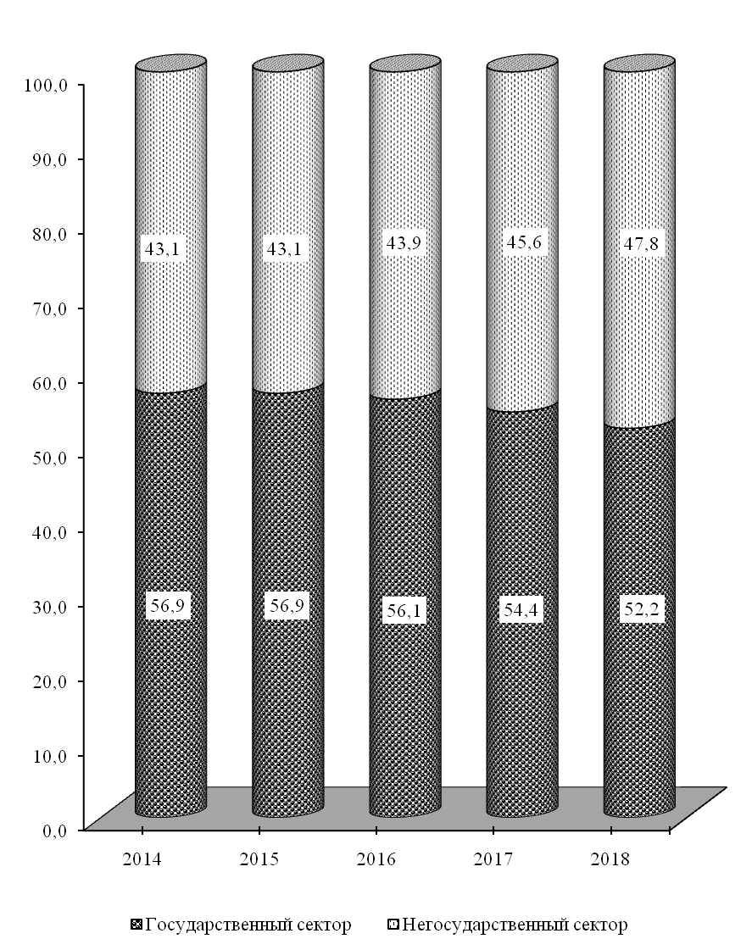

¹⁾ Без силовых структур и таможенных органов.

3.3. ЧИСЛЕННОСТЬ ЗАНЯТЫХ В ЭКОНОМИКЕ ПО ОТРАСЛЯМ¹⁾
(на конец года)

 | 2014 | 2015 | 2016 | 2017 | 2018
Человек
Всего | 4932 | 4864 | 4872 | 4943 | 5086
в том числе:
промышленность | 488 | 480 | 455 | 434 | 418
сельское хозяйство | 856 | 867 | 906 | 967 | 1042
строительство | 29 | 31 | 24 | 28 | 30
транспорт и связь | 264 | 274 | 263 | 244 | 249
торговля и общественное питание, материально-техническое снабжение и сбыт, заготовки | 748 | 706 | 718 | 724 | 792
информационно-вычислительное  обслуживание | - | 3 | 3 | 6 | 4
операции с недвижимым имуществом | 42 | 43 | 41 | 38 | 42
общая коммерческая деятельность по обеспечению функционирования рынка | 1 | 1 | 1 | 1 | 2
редакции и издательства | 7 | 7 | 7 | 7 | 7
жилищно-коммунальное хозяйство и непроизводственные виды бытового обслуживания населения | 278 | 260 | 281 | 294 | 289
здравоохранение и социальное обеспечение, физкультура, отдых и туризм | 701 | 686 | 670 | 680 | 683
образование | 880 | 874 | 857 | 862 | 850
культура и искусство | 170 | 169 | 171 | 175 | 183
банки, кредитование | 70 | 69 | 70 | 73 | 81
страхование | - | 1 | 1 | 1 | 1
управление | 370 | 367 | 374 | 369 | 363
другие отрасли | 28 | 26 | 30 | 40 | 50
¹⁾ Без силовых структур и таможенных органов.

Продолжение
 | 2014 | 2015 | 2016 | 2017 | 2018
В процентах к итогу
Всего | 100 | 100 | 100 | 100 | 100
в том числе:
промышленность | 9,9 | 9,9 | 9,3 | 8,8 | 8,2
сельское хозяйство | 17,4 | 17,8 | 18,6 | 19,6 | 20,5
строительство | 0,6 | 0,6 | 0,5 | 0,6 | 0,6
транспорт и связь | 5,4 | 5,6 | 5,4 | 4,9 | 4,9
торговля и общественное питание, материально-техническое снабжение и сбыт, заготовки | 15,2 | 14,5 | 14,7 | 14,6 | 15,6
информационно-вычислительное обслуживание | - | 0,1 | 0,1 | 0,1 | 0,1
операции с недвижимым имуществом | 0,9 | 0,9 | 0,8 | 0,8 | 0,8
общая коммерческая деятельность  по обеспечению функционирования рынка | 0,0 | 0,0 | 0,0 | 0,0 | 0,1
редакции и издательства | 0,1 | 0,1 | 0,2 | 0,1 | 0,1
жилищно-коммунальное хозяйство и непроизводственные виды бытового обслуживания населения | 5,6 | 5,3 | 5,8 | 5,9 | 5,7
здравоохранение и социальное обеспечение, физкультура, отдых и туризм | 14,2 | 14,1 | 13,8 | 13,8 | 13,4
образование | 17,8 | 18,0 | 17,6 | 17,4 | 16,7
культура и искусство | 3,4 | 3,5 | 3,5 | 3,5 | 3,6
банки, кредитование | 1,4 | 1,4 | 1,4 | 1,5 | 1,6
страхование | - | 0,0 | 0,0 | 0,0 | 0,0
управление | 7,5 | 7,5 | 7,7 | 7,5 | 7,1
другие отрасли | 0,6 | 0,5 | 0,6 | 0,8 | 1,0

3.4. ЧИСЛЕННОСТЬ ЗАНЯТЫХ В НЕГОСУДАРСТВЕННОМ
СЕКТОРЕ ЭКОНОМИКИ ПО ОТРАСЛЯМ
(на конец года)

 | 2014 | 2015 | 2016 | 2017 | 2018
Человек
Всего | 2124 | 2094 | 2139 | 2256 | 2431
в том числе:
промышленность | 94 | 113 | 115 | 106 | 96
сельское хозяйство | 825 | 836 | 875 | 936 | 1011
строительство | 28 | 30 | 23 | 27 | 29
транспорт и связь | 112 | 120 | 112 | 110 | 123
торговля и общественное питание, материально-техническое снабжение и сбыт, заготовки | 748 | 705 | 718 | 724 | 792
информационно-вычислительное  обслуживание | - | - | - | 2 | -
операции с недвижимым имуществом | 18 | 14 | 14 | 12 | 16
общая коммерческая деятельность по обеспечению функционирования рынка | 1 | 1 | 1 | 1 | 1
жилищно-коммунальное хозяйство и непроизводственные виды бытового обслуживания населения | 72 | 69 | 85 | 97 | 96
здравоохранение и социальное обеспечение, физкультура, отдых и туризм | 151 | 133 | 130 | 158 | 174
образование | 12 | 11 | 2 | 2 | 3
культура и искусство | 6 | 5 | 3 | 6 | 6
банки, кредитование | 29 | 30 | 30 | 34 | 33
страхование | - | 1 | 1 | 1 | 1
другие отрасли | 28 | 26 | 30 | 40 | 50

Продолжение
 | 2014 | 2015 | 2016 | 2017 | 2018
В процентах к итогу
Всего | 100 | 100 | 100 | 100 | 100
в том числе:
промышленность | 4,4 | 5,4 | 5,4 | 4,7 | 3,9
сельское хозяйство | 38,8 | 39,9 | 40,9 | 41,5 | 41,6
строительство | 1,3 | 1,4 | 1,1 | 1,2 | 1,2
транспорт и связь | 5,3 | 5,7 | 5,2 | 4,9 | 5,1
торговля и общественное питание, материально-техническое снабжение и сбыт, заготовки | 35,2 | 33,7 | 33,6 | 32,1 | 32,6
информационно-вычислительное  обслуживание | - | - | - | 0,1 | 0,0
операции с недвижимым имуществом | 0,8 | 0,7 | 0,7 | 0,5 | 0,7
общая коммерческая деятельность по обеспечению функционирования рынка | 0,0 | 0,0 | 0,0 | 0,0 | 0,0
жилищно-коммунальное хозяйство и непроизводственные виды бытового обслуживания населения | 3,4 | 3,3 | 4,0 | 4,3 | 3,9
здравоохранение и социальное обеспечение, физкультура, отдых и туризм | 7,1 | 6,4 | 6,1 | 7,0 | 7,2
образование | 0,6 | 0,5 | 0,1 | 0,1 | 0,1
культура и искусство | 0,3 | 0,2 | 0,1 | 0,3 | 0,2
банки, кредитование | 1,4 | 1,4 | 1,4 | 1,5 | 1,4
страхование | - | 0,0 | 0,0 | 0,0 | 0,0
другие отрасли | 1,3 | 1,2 | 1,4 | 1,8 | 2,1

3.5. ЧИСЛЕННОСТЬ БЕЗРАБОТНЫХ, ЗАРЕГИСТРИРОВАННЫХ В ТЕРРИТОРИАЛЬНОМ ОРГАНЕ ЕДИНОГО ГОСУДАРСТВЕННОГО ФОНДА СОЦИАЛЬНОГО СТРАХОВАНИЯ
(на конец года)

 | 2014 | 2015 | 2016 | 2017 | 2018
Численность граждан, зарегистрированных в Центре социального страхования и социальной защиты, человек | 304 | 192 | 169 | 153 | 138
из них женщины | 163 | 106 | 75 | 76 | 68
Удельный вес женщин в общей численности безработных, процентов | 53,6 | 55,2 | 44,4 | 49,7 | 49,3
Численность граждан, официально признанных безработными, человек | 244 | 118 | 153 | 129 | 112
из них женщины | 132 | 59 | 68 | 63 | 54
Удельный вес женщин в общей численности граждан, официально признанных безработными, процентов | 54,1 | 50,0 | 44,4 | 48,8 | 48,2
Численность граждан, получающих пособие по безработице, человек | 244 | 118 | 153 | 129 | 112
из них женщины | 132 | 59 | 68 | 63 | 54
Удельный вес граждан, получающих пособие по безработице, в общей численности официально признанных безработными, процентов | 100,0 | 100,0 | 100,0 | 100,0 | 100,0
Уровень официально зарегистрированной безработицы, процентов | 5,80 | 3,80 | 3,35 | 3,00 | 2,64

3.6. ПОТРЕБНОСТЬ В РАБОТНИКАХ, ЗАЯВЛЕННАЯ ОРГАНИЗАЦИЯМИ
В ТЕРРИТОРИАЛЬНЫЙ ОРГАН ЕДИНОГО ГОСУДАРСТВЕННОГО
ФОНДА СОЦИАЛЬНОГО СТРАХОВАНИЯ
(на конец года)

 | 2014 | 2015 | 2016 | 2017 | 2018
Численность граждан, обратившихся в Центры  социального страхования и социальной защиты по  вопросу трудоустройства в течение года, человек | 924 | 912 | 574 | 923 | 839
Число вакантных рабочих мест | 28 | 41 | 30 | 39 | 64
в том числе:  рабочих | 1 | 3 | - | 3 | 20
специалистов | 27 | 38 | 30 | 36 | 44
Численность безработных, приходящихся на одно вакантное место, человек | 10,9 | 4,7 | 5,6 | 3,9 | 2,2

3.7. РАСПРЕДЕЛЕНИЕ ЧИСЛЕННОСТИ ОФИЦИАЛЬНО ПРИЗНАННЫХ БЕЗРАБОТНЫМИ ГРАЖДАН, ЗАРЕГИСТРИРОВАННЫХ В ТЕРРИТОРИАЛЬНОМ ОРГАНЕ ЕДИНОГО ГОСУДАРСТВЕННОГО ФОНДА СОЦИАЛЬНОГО СТРАХОВАНИЯ, ПО ПОЛУ И ВОЗРАСТУ
(на конец 2018 года)

 | Человек |  |  | В процентах к итогу
 | безработных  – всего | в том числе |  | безработных  – всего | в том числе
 | безработных  – всего | мужчин | женщин | безработных  – всего | мужчин | женщин
Всего | 196 | 94 | 102 | 100 | 48,0 | 52,0
в том числе  в возрасте, лет:  до 18 | - | - | - | - | - | -
18–22 | 8 | 3 | 5 | 4,1 | 1,5 | 2,6
23–29 | 12 | 4 | 8 | 6,1 | 2,0 | 4,1
30–40 | 44 | 12 | 32 | 22,5 | 6,1 | 16,3
41–52 (женщины),  41–57 (мужчины) | 102 | 57 | 45 | 52,0 | 29,1 | 22,9
предпенсионный возраст | 30 | 18 | 12 | 15,3 | 9,2 | 6,1

3.8. РАСПРЕДЕЛЕНИЕ ЧИСЛЕННОСТИ ОФИЦИАЛЬНО ПРИЗНАННЫХ БЕЗРАБОТНЫМИ ГРАЖДАН, ЗАРЕГИСТРИРОВАННЫХ В ТЕРРИТОРИАЛЬНОМ ОРГАНЕ ЕДИНОГО ГОСУДАРСТВЕННОГО ФОНДА СОЦИАЛЬНОГО СТРАХОВАНИЯ,
ПО УРОВНЮ ОБРАЗОВАНИЯ
(на конец года)

 | 2014 | 2015 | 2016 | 2017 | 2018

Человек
Всего | 244 | 118 | 153 | 129 | 112
из них имеют образование:  высшее профессиональное | 32 | 9 | 16 | 11 | 7
среднее профессиональное | 76 | 34 | 36 | 28 | 15
основное общее | 45 | 21 | 34 | 25 | 21

В процентах к итогу
Всего | 100 | 100 | 100 | 100 | 100
из них имеют образование:  высшее профессиональное | 13,1 | 7,6 | 10,5 | 8,5 | 6,3
среднее профессиональное | 31,1 | 28,8 | 23,5 | 21,7 | 13,4
основное общее | 18,4 | 17,8 | 22,2 | 19,4 | 18,8

3.9. РАСПРЕДЕЛЕНИЕ ЧИСЛЕННОСТИ БЕЗРАБОТНЫХ, ТРУДОУСТРОЕННЫХ
ТЕРРИТОРИАЛЬНЫМ ОРГАНОМ ЕДИНОГО ГОСУДАРСТВЕННОГО ФОНДА СОЦИАЛЬНОГО СТРАХОВАНИЯ, ПО ПРОДОЛЖИТЕЛЬНОСТИ ПЕРЕРЫВА В РАБОТЕ
(на конец года)

 | 2014 | 2015 | 2016 | 2017 | 2018

Человек
Всего | 61 | 47 | 31 | 18 | 22
в том числе с продолжительностью безработицы:
до 1 месяца | 6 | 9 | 3 | 2 | 3
от 1 до 3 месяцев | 22 | 7 | 9 | 2 | 7
от 3 до 6 месяцев | 19 | 23 | 8 | 6 | 5
от 6 до 9 месяцев | 14 | 8 | 11 | 8 | 7
более 9 месяцев | - | - | - | - | -

В процентах к итогу
Всего | 100 | 100 | 100 | 100 | 100
в том числе с продолжительностью безработицы:
до 1 месяца | 9,8 | 19,2 | 9,7 | 11,1 | 13,7
от 1 до 3 месяцев | 36,1 | 14,9 | 29,0 | 11,1 | 31,8
от 3 до 6 месяцев | 31,1 | 48,9 | 25,8 | 33,3 | 22,7
от 6 до 9 месяцев | 23,0 | 17,0 | 35,5 | 44,5 | 31,8
более 9 месяцев | - | - | - | - | -

3.10. ДВИЖЕНИЕ ЧИСЛЕННОСТИ РАБОТНИКОВ ПО ОТРАСЛЯМ ЭКОНОМИКИ
(без субъектов малого предпринимательства)

 | Принято работников в течение года, человек
 | 2014 | 2015 | 2016 | 2017 | 2018
Всего работников  (включая внешних совместителей) | 920 | 543 | 520 | 566 | 606
в том числе:  промышленность | 241 | 31 | 13 | 34 | 46
сельское хозяйство | 113 | 96 | 88 | 62 | 66
транспорт | 45 | 15 | 19 | 22 | 17
связь | 17 | 11 | 7 | 12 | 13
торговля и общественное питание | 29 | 27 | 16 | 41 | 36
ЖКХ и непроизводственные виды бытового обслуживания населения | 47 | 48 | 42 | 34 | 56
здравоохранение и социальное обеспечение, физкультура, отдых и туризм | 117 | 54 | 58 | 97 | 107
образование | 227 | 176 | 159 | 163 | 164
культура и искусство | 20 | 25 | 27 | 18 | 38
банки, кредитование и страхование | 6 | 8 | 5 | 10 | 18
органы управления | 58 | 52 | 86 | 69 | 44
другие отрасли | - | - | - | 4 | 1

Продолжение
 | Выбыло работников в течение года, человек
 | 2014 | 2015 | 2016 | 2017 | 2018
Всего работников  (включая внешних совместителей) | 985 | 627 | 598 | 566 | 625
в том числе:  промышленность | 219 | 59 | 39 | 45 | 52
сельское хозяйство | 131 | 120 | 106 | 72 | 81
транспорт | 43 | 15 | 19 | 36 | 27
связь | 16 | 11 | 13 | 15 | 12
торговля и общественное питание | 27 | 23 | 17 | 25 | 24
ЖКХ и непроизводственные виды бытового обслуживания населения | 66 | 57 | 37 | 33 | 61
здравоохранение и социальное обеспечение, физкультура, отдых и туризм | 135 | 63 | 75 | 90 | 107
образование | 275 | 184 | 176 | 159 | 176
культура и искусство | 15 | 27 | 26 | 15 | 26
банки, кредитование и страхование | 6 | 12 | 4 | 7 | 4
органы управления | 52 | 55 | 86 | 66 | 54
другие отрасли | - | 1 | - | 3 | 1

Продолжение
Соотношение между прибывшими и выбывшими,
процентов (разах)
 | 2014 | 2015 | 2016 | 2017 | 2018
Всего работников  (включая внешних совместителей) | 93,4 | 86,6 | 87,0 | 100,0 | 97,0
в том числе:
промышленность | 110,0 | 52,5 | 33,3 | 75,6 | 88,5
сельское хозяйство | 86,3 | 80,0 | 83,0 | 86,1 | 81,5
транспорт | 104,7 | 100,0 | 100,0 | 61,1 | 63,0
связь | 106,3 | 100,0 | 53,8 | 80,0 | 108,3
торговля и общественное питание | 107,4 | 117,4 | 94,1 | 164,0 | 150,0
ЖКХ и непроизводственные виды бытового обслуживания населения | 71,2 | 84,2 | 113,5 | 103,0 | 91,8
здравоохранение и социальное обеспечение, физкультура, отдых и туризм | 86,7 | 85,7 | 77,3 | 107,8 | 100,0
образование | 82,5 | 95,7 | 90,3 | 102,5 | 93,2
культура и искусство | 133,3 | 92,6 | 103,8 | 120,0 | 146,2
банки, кредитование и страхование | 100,0 | 66,7 | 125,0 | 142,9 | в 4,5 р.
органы управления | 111,5 | 94,5 | 100,0 | 104,5 | 81,5
другие отрасли | - | - | - | 133,3 | 100,0

УРОВЕНЬ ЖИЗНИ НАСЕЛЕНИЯ И СОЦИАЛЬНАЯ СФЕРА

4.1. ДОХОДЫ НАСЕЛЕНИЯ

Раздел содержит данные об основных социально-экономических показателях уровня жизни населения: среднемесячная заработная плата, численность пенсионеров и средний размер пенсий.
Среднемесячная номинальная начисленная заработная плата работников определена путем деления начисленного фонда заработной платы на среднесписочную численность работников, принимаемую для расчета средней заработной платы и на количество месяцев в периоде. Пособия, получаемые из средств социального страхования, в фонд заработной платы и среднюю заработную плату не включаются.

4.1.1. СРЕДНЕМЕСЯЧНАЯ НОМИНАЛЬНАЯ НАЧИСЛЕННАЯ ЗАРАБОТНАЯ

ПЛАТА РАБОТНИКОВ ПО ОТРАСЛЯМ ЭКОНОМИКИ¹⁾

 | 2014 | 2015 | 2016 | 2017 | 2018
Рублей
Всего | 3060 | 2995 | 3067 | 3079 | 3267
из нее:
промышленность | 3902 | 3982 | 3962 | 4036 | 3988
сельское хозяйство | 3455 | 3106 | 3748 | 3769 | 4108
транспорт | 3564 | 3627 | 3608 | 3393 | 3412
связь | 4719 | 4917 | 5084 | 4893 | 5307
строительство | 4138 | 2298 | 2178 | 2395 | 3164
торговля и общественное питание | 3401 | 3085 | 3039 | 2893 | 3000
материально-техническое снабжение и сбыт | - | 3200 | 2125 | 1042 | 1063
информационно-вычислительное обслуживание | - | 4707 | 4909 | 5122 | 5199
операции с недвижимым имуществом | 2393 | 2609 | 2706 | 2546 | 2544
общая коммерческая деятельность  по обеспечению функционирования рынка | 1533 | 1400 | 1492 | 1167 | 4025
редакции и издательства | 2052 | 2193 | 2189 | 2114 | 2758
жилищно-коммунальное хозяйство | 4020 | 3771 | 3783 | 3753 | 3877
непроизводственные виды бытового обслуживания | 3839 | 3189 | 4425 | 3783 | 4014
здравоохранение и социальное обеспечение | 2730 | 2693 | 2688 | 2876 | 3163
образование | 2230 | 2313 | 2350 | 2355 | 2459
культура и искусство | 2288 | 2314 | 2184 | 2032 | 2103
физкультура, отдых и туризм | 2411 | 2208 | 2193 | 2423 | 3007
банки, кредитование | 5625 | 5386 | 5468 | 5223 | 5951
управление | 2320 | 2453 | 2462 | 2551 | 2714
общественные объединения | 2355 | 2138 | 2796 | 3457 | 3575
¹⁾ Без силовых структур, таможенных органов.

4.1.2. ЧИСЛЕННОСТЬ ПЕНСИОНЕРОВ, ЗАРЕГИСТРИРОВАННЫХ В ТЕРРИТОРИАЛЬНОМ ОРГАНЕ ЕДИНОГО ГОСУДАРСТВЕННОГО ФОНДА СОЦИАЛЬНОГО СТРАХОВАНИЯ
(на конец года; человек)

 | 2014 | 2015 | 2016 | 2017 | 2018
Численность пенсионеров, зарегистрированных в Центре социального страхования и  социальной защиты | 7838 | 7575 | 7549 | 7341 | 7020

4.1.3. СРЕДНИЙ РАЗМЕР НАЗНАЧЕННЫХ МЕСЯЧНЫХ ПЕНСИЙ
ПО ВИДАМ ПЕНСИОННОГО ОБЕСПЕЧЕНИЯ
(на конец года)

 | 2014 | 2015 | 2016 | 2017 | 2018
Средний размер назначенных месячных пенсий, руб. | 1245,20 | 1243,79 | 1263,37 | 1262,44 | 1256,90
в том числе:  по возрасту | 1284,70 | 1283,44 | 1301,94 | 1302,42 | 1295,68
по инвалидности | 1138,30 | 1119,83 | 1138,26 | 1130,94 | 1124,87
по случаю потери кормильца | 1242,05 | 1256,16 | 1276,99 | 1275,26 | 1264,45
за выслугу лет | 1257,27 | 1232,57 | 1245,03 | 1228,11 | 1250,59
социальные | 578,33 | 587,14 | 595,02 | 592,34 | 615,91

4.1.4. СОЦИАЛЬНАЯ ПОМОЩЬ ОДИНОКИМ ПРЕСТАРЕЛЫМ

И НЕТРУДОСПОСОБНЫМ ГРАЖДАНАМ
(на конец года)

 | 2014 | 2015 | 2016 | 2017 | 2018
Число отделений социальной помощи  на дому, единиц | 1 | 1 | 1 | 1 | 1
Численность социальных работников,  человек | 57 | 57 | 57 | 57 | 57
Численность обслуживаемых престарелых и инвалидов, человек | 311 | 310 | 303 | 300 | 326

4.2. ОБРАЗОВАНИЕ И КУЛЬТУРА

Раздел содержит статистические данные, предоставленные Министерством просвещения ПМР о дошкольных образовательных организациях, общеобразовательных учреждениях, образовательных учреждениях среднего профессионального образования, а также статистическую информацию о деятельности учреждений культуры и искусства.
Дошкольные образовательные организации – тип образовательных организаций, реализующих общеобразовательные программы дошкольного образования различной направленности, обеспечивающие воспитание, обучение, присмотр, уход и оздоровление детей в возрасте от 2 месяцев до 7 лет.
Общеобразовательные учреждения реализуют программы начального общего, основного общего, среднего (полного) общего образования. Общеобразовательное учреждение является основным звеном системы непрерывного образования.
Организации дополнительного образования детей – тип образовательного учреждения, цель которого – развитие мотивации личности к познанию и творчеству, всестороннее удовлетворение образовательных потребностей человека в интеллектуальном, духовно-нравственном, физическом и (или) профессиональном совершенствовании; реализация дополнительных образовательных программ и услуг в интересах личности, общества, государства. К ним относятся дома детско-юношеского творчества, детские школы искусств, музыкальные и художественные школы, детско-юношеские спортивные школы
Образовательные учреждения профессионального образования осуществляют подготовку работников квалифицированного труда (рабочих и служащих) по всем основным направлениям общественно-полезной деятельности.
В общую численность студентов и учащихся учреждений среднего профессионального образования включены иностранные граждане, обучающиеся в районе.
Публичные библиотеки – универсальные по содержанию состава фондов библиотеки, предназначенные для обслуживания самого широкого контингента пользователей, отвечающие на общекультурные и общеобразовательные запросы.
Библиотечный фонд – организованное собрание документов, отдельные экземпляры нотных, картографических изданий, отдельные экземпляры аудиовизуальных и машиночитаемых документов.
Клубные учреждения ориентированы на культурные интересы определенных профессиональных, национальных, половозрастных и других социально-демографических категорий населения. К ним относятся культурно-просветительские учреждения, такие как клубы, дома культуры и другие виды досуговых учреждений.
В числе музеев учитываются комплексные, исторические.

4.2.1. ДОШКОЛЬНЫЕ ОБРАЗОВАТЕЛЬНЫЕ ОРГАНИЗАЦИИ
(на конец года)

 | 2014 | 2015 | 2016 | 2017 | 2018
Число дошкольных организаций, единиц | 4 | 4 | 4 | 4 | 4
Численность детей в дошкольных организациях, чел. | 794 | 772 | 799 | 809 | 802
Число мест в дошкольных организациях, единиц | 1259 | 1265 | 1277 | 1279 | 1279
Приходится детей на 100 мест | 63,1 | 61,0 | 62,6 | 63,3 | 62,7
Количество групп – всего, единиц | 41 | 42 | 43 | 43 | 43
из них
группы общеразвивающей направленности | 41 | 42 | 43 | 43 | 43
численность детей в них, чел. | 794 | 772 | 799 | 809 | 802
Из общего числа групп
разновозрастные группы | 17 | 20 | 20 | 20 | 20
численность детей в них, чел. | 304 | 320 | 305 | 329 | 321

4.2.2. РАСПРЕДЕЛЕНИЕ ДЕТЕЙ В ДОШКОЛЬНЫХ
ОБРАЗОВАТЕЛЬНЫХ ОРГАНИЗАЦИЯХ ПО ВОЗРАСТУ
(на конец года)

 | 2014 | 2015 | 2016 | 2017 | 2018
Численность детей в дошкольных организациях – всего, чел. | 794 | 772 | 799 | 809 | 802
в том числе:
до 2 лет | 36 | 31 | 48 | 27 | 30
от 2 лет до 3 лет | 132 | 117 | 108 | 150 | 120
3 года и старше | 626 | 624 | 643 | 632 | 652
Численность детей, охваченных летними оздоровительными мероприятиями, чел. | 791 | 738 | 769 | 792 | 797

4.2.3. РАСПРЕДЕЛЕНИЕ ДЕТЕЙ В ДОШКОЛЬНЫХ
ОБРАЗОВАТЕЛЬНЫХ ОРГАНИЗАЦИЯХ ПО ПОЛУ
(на конец года)

 | 2014 | 2015 | 2016 | 2017 | 2018
Численность детей – всего, чел. | 794 | 772 | 799 | 809 | 802
в том числе:
девочек | 372 | 374 | 384 | 390 | 383
мальчиков | 422 | 398 | 415 | 419 | 419

4.2.4. РАСПРЕДЕЛЕНИЕ ДЕТЕЙ В ДОШКОЛЬНЫХ
ОБРАЗОВАТЕЛЬНЫХ ОРГАНИЗАЦИЯХ ПО ЯЗЫКУ ОБУЧЕНИЯ
(на конец года)

 | 2014 | 2015 | 2016 | 2017 | 2018
Численность детей – всего, чел. | 794 | 772 | 799 | 809 | 802
в том числе обучающихся на языке:
русском | 704 | 686 | 700 | 714 | 712
молдавском | 90 | 86 | 99 | 95 | 90

4.2.5. РАСПРЕДЕЛЕНИЕ ПЕДАГОГИЧЕСКИХ РАБОТНИКОВ ДОШКОЛЬНЫХ
ОБРАЗОВАТЕЛЬНЫХ ОРГАНИЗАЦИЙ ПО УРОВНЮ ОБРАЗОВАНИЯ

(на конец года)

 | 2014 | 2015 | 2016 | 2017 | 2018
Численность педагогических  работников – всего, чел. | 96 | 110 | 109 | 109 | 109
из них имеющих образование:
законченное высшее профессиональное | 46 | 58 | 57 | 63 | 62
среднее профессиональное | 39 | 39 | 40 | 35 | 39
среднее (полное) общее | 4 | 6 | 3 | 3 | 2
Приходится детей на одного педагогического работника | 8,3 | 7,0 | 7,3 | 7,4 | 7,4

4.2.6. ГОСУДАРСТВЕННЫЕ ДНЕВНЫЕ ОБЩЕОБРАЗОВАТЕЛЬНЫЕ УЧРЕЖДЕНИЯ
(на начало учебного года)

 | 2014/2015 | 2015/2016 | 2016/2017 | 2017/2018 | 2018/2019
Число дневных общеобразовательных учреждений, единиц | 15 | 15 | 15 | 15 | 15
в том числе:
начальных | 1 | 1 | 1 | 1 | 1
основных | 7 | 7 | 7 | 7 | 7
средних | 7 | 7 | 7 | 7 | 7
из них:
с углубленным изучением  различных предметов | 1 | 1 | 1 | 1 | 1
из них:
школ с гимназическими классами | 1 | 1 | 1 | 1 | 1
Численность учащихся в дневных общеобразовательных учреждениях, чел. | 1913 | 1827 | 1817 | 1823 | 1783
в том числе:
начальных | 13 | 6 | 8 | 5 | 3
основных | 320 | 283 | 281 | 274 | 258
средних | 1580 | 1538 | 1528 | 1544 | 1522
из них:
с углубленным изучением  различных предметов | 654 | 661 | 666 | 683 | 686
из них в:
школах с гимназическими классами | 654 | 661 | 666 | 683 | 686
Численность учащихся по классам, чел. | 1913 | 1827 | 1817 | 1823 | 1783
в том числе:
1–4 классах | 755 | 736 | 729 | 718 | 719
5–9 классах | 999 | 951 | 926 | 917 | 879
10–11 классах | 159 | 140 | 162 | 188 | 185
Численность учителей, чел. | 304 | 293 | 292 | 297 | 266

4.2.7. РАСПРЕДЕЛЕНИЕ ГОСУДАРСТВЕННЫХ ДНЕВНЫХ ОБЩЕОБРАЗОВАТЕЛЬНЫХ
УЧРЕЖДЕНИЙ И УЧАЩИХСЯ В НИХ ПО ЯЗЫКУ ОБУЧЕНИЯ
(на начало учебного года)

 | 2014/2015 | 2015/2016 | 2016/2017 | 2017/2018 | 2018/2019
Число дневных общеобразовательных учреждений, единиц | 15 | 15 | 15 | 15 | 15
в том числе с языком обучения:
русским | 8 | 10 | 11 | 11 | 13
молдавским | 2 | 2 | 2 | 2 | 2
русским и молдавским | 3 | 2 | 2 | 2 | -
русским и украинским | 2 | 1 | - | - | -
в них учащихся – всего, чел. | 1913 | 1827 | 1817 | 1823 | 1783
в том числе обучающихся на языке:
русском | 729 | 758 | 1407 | 1421 | 1556
молдавском | 288 | 267 | 250 | 242 | 227
русском и молдавском | 206 | 141 | 160 | 160 | -
русском и украинском | 638 | 690 | 661 | - | -

4.2.8. СМЕННОСТЬ ЗАНЯТИЙ В ГОСУДАРСТВЕННЫХ ДНЕВНЫХ
ОБЩЕОБРАЗОВАТЕЛЬНЫХ УЧРЕЖДЕНИЯХ
(на начало учебного года)

 | 2014/2015 | 2015/2016 | 2016/2017 | 2017/2018 | 2018/2019
Число дневных общеобразовательных учреждений ведущих занятия, (единиц) | 15 | 15 | 15 | 15 | 15
в одну смену | 15 | 15 | 15 | 15 | 15
Численность учащихся, чел.: | 1913 | 1827 | 1817 | 1823 | 1783
в первой смене | 1913 | 1827 | 1817 | 1823 | 1783
в % к общей численности учащихся:
в первой смене | 100 | 100 | 100 | 100 | 100

4.2.9. ОБЕСПЕЧЕННОСТЬ ГОСУДАРСТВЕННЫХ ДНЕВНЫХ ОБЩЕОБРАЗОВАТЕЛЬНЫХ УЧРЕЖДЕНИЙ КАБИНЕТАМИ ОСНОВ ИНФОРМАТИКИ И ВЫЧИСЛИТЕЛЬНОЙ ТЕХНИКИ
(на начало учебного года)

 | 2014/2015 | 2015/2016 | 2016/2017 | 2017/2018 | 2018/2019
Число дневных общеобразовательных учреждений, имеющих кабинеты информатики, единиц | 13 | 13 | 13 | 14 | 14
в % к общему числу дневных общеобразовательных учреждений | 86,7 | 86,7 | 86,7 | 93,3 | 93,3
в них рабочих мест с ПК | 91 | 92 | 91 | 87 | 87

4.2.10. ДЕТСКИЕ УЧРЕЖДЕНИЯ ДОПОЛНИТЕЛЬНОГО ОБРАЗОВАНИЯ
(на конец года)

 | 2014 | 2015 | 2016 | 2017 | 2018
Число учреждений, единиц
Дома детско-юношеского творчества | 1 | 1 | 1 | 1 | 1
Детские школы искусств, музыкальные и художественные школы, студии | 3 | 3 | 3 | 3 | 3
Детско-юношеские спортивные школы | 1 | 1 | 1 | 1 | 1
Ими обслужено детей, чел.
Дома детско-юношеского творчества | 513 | 524 | 484 | 412 | 301
Детские школы искусств, музыкальные и художественные школы, студии | 335 | 339 | 349 | 398 | 421
Детско-юношеские спортивные школы | 381 | 384 | 424 | 385 | 402

4.2.10.1. ДЕТСКИЕ ОРГАНИЗАЦИИ ДОПОЛНИТЕЛЬНОГО ОБРАЗОВАНИЯ
ПО ВИДАМ ДЕЯТЕЛЬНОСТИ
(на начало учебного года)

 | 2014/2015 | 2015/2016 | 2016/2017 | 2017/2018 | 2018/2019
Детские школы искусств, музыкальные и художественные школы, студии – всего, единиц | 3 | 3 | 3 | 3 | 3
Численность занимающихся, чел. | 335 | 339 | 349 | 398 | 421
в том числе по отделениям:
фортепиано | 22 | 28 | 33 | 36 | 37
народные инструменты | 50 | 51 | 45 | 26 | 34
духовые и ударные инструменты | 13 | 12 | 9 | 15 | 12
струнные и смычковые инструменты | 14 | 13 | 18 | 16 | 14
хоровое и сольное пение | - | - | 9 | 14 | 17
художественное | 153 | 143 | 139 | 160 | 166
хореографическое | 70 | 76 | 84 | 116 | 125
общеэстетическое | 13 | - | - | - | -
прочие (подготовительное и эстрадное) | - | 16 | 12 | 15 | 16
Численность штатных преподавателей, чел. | 24 | 27 | 29 | 29 | 28

4.2.10.2. ОРГАНИЗАЦИИ ДОПОЛНИТЕЛЬНОГО ОБРАЗОВАНИЯ
ДЛЯ ДЕТЕЙ И МОЛОДЕЖИ ПО ВИДАМ ДЕЯТЕЛЬНОСТИ
(на конец года)

 | 2014 | 2015 | 2016 | 2017 | 2018
Число домов детско-юношеского творчества – всего, единиц | 1 | 1 | 1 | 1 | 1
Число объединений по интересам – всего, единиц | 26 | 22 | 21 | 20 | 17
в них групп | 41 | 38 | 40 | 33 | 26
численность занимающихся в них, чел. | 513 | 524 | 484 | 412 | 301
в том числе группы:
технического творчества | 3 | 3 | - | - | -
численность детей в них, чел. | 33 | 33 | - | - | -
эколого-биологические | 7 | 7 | 4 | 3 | -
численность детей в них, чел. | 87 | 87 | 51 | 37 | -
туристско-краеведческие | 3 | 2 | 1 | 1 | 2
численность детей в них, чел. | 45 | 30 | 15 | 15 | 30
спортивные | 3 | 5 | - | 6 | 3
численность детей в них, чел. | 43 | 69 | - | 90 | 43
художественного творчества | 14 | 10 | 12 | 3 | 2
численность детей в них, чел. | 163 | 169 | 142 | 30 | 24
декоративно-прикладного искусства | 9 | 7 | 9 | 8 | 9
численность детей в них, чел. | 110 | 84 | 110 | 96 | 92
изобразительного искусства | - | 2 | 4 | 2 | -
численность детей в них, чел. | - | 20 | 44 | 22 | -
гражданско-патриотические | 2 | 2 | 2 | 2 | -
численность детей в них, чел. | 32 | 32 | 30 | 30 | -
другие | - | - | 8 | 8 | 10
численность детей в них, чел. | - | - | 92 | 92 | 112
Численность педагогических работников, чел. | 22 | 21 | 19 | 18 | 19
из них женщины, чел. | 17 | 13 | 15 | 13 | 11

4.2.10.3. ДЕТСКО-ЮНОШЕСКИЕ СПОРТИВНЫЕ ШКОЛЫ
(на конец года)

 | 2014 | 2015 | 2016 | 2017 | 2018
Число спортивных детско-юношеских школ – всего, единиц | 1 | 1 | 1 | 1 | 1
Численность занимающихся – всего, чел. | 381 | 384 | 424 | 385 | 402
в том числе на этапах подготовки:
спортивно-оздоровительный | - | 34 | 52 | 72 | 158
начальной подготовки | 262 | 232 | 294 | 262 | 164
учебно-тренировочный | 108 | 108 | 68 | 33 | 70
спортивного совершенствования | 11 | 10 | 10 | 18 | 10
из них:
в возрасте 6 – 15 лет | 275 | 320 | 364 | 269 | 299
девочек | 126 | 102 | 131 | 117 | 152
Из общего числа занимающихся – спортсменов-  разрядников – всего, чел. | 127 | 215 | 173 | 220 | 104
в том числе имеют разряд:
массовый | 121 | 213 | 171 | 211 | 100
первый | 5 | 1 | 2 | 9 | 4
кандидат в мастера спорта | - | - | - | - | -
мастер спорта | 1 | 1 | - | - | -
Численность штатных тренеров, чел. | 12 | 13 | 12 | 9 | 8
4.2.11. ГОСУДАРСТВЕННЫЕ ОБРАЗОВАТЕЛЬНЫЕ УЧРЕЖДЕНИЯ
СРЕДНЕГО ПРОФЕССИОНАЛЬНОГО ОБРАЗОВАНИЯ
(на начало учебного года)

 | 2014/2015 | 2015/2016 | 2016/2017 | 2017/2018 | 2018/2019
Число учреждений среднего профессионального  образования, единиц | 1 | 1 | 1 | 1 | 1
в них учащихся, чел. | 324 | 287 | 264 | 260 | 215
из них женщины | 141 | 127 | 121 | 109 | 94
в % к общей численности | 43,5 | 44,3 | 45,8 | 41,9 | 43,7
в том числе обучающихся
на отделениях:
дневных | 217 | 200 | 186 | 188 | 155
заочных | 107 | 87 | 78 | 72 | 60
Численность принятых в  учреждения среднего  профессионального образования, чел. | 93 | 93 | 70 | 65 | 86
в том числе на отделения:
дневные | 68 | 73 | 50 | 45 | 66
заочные | 25 | 20 | 20 | 20 | 20

4.2.12. ВЫПУСКНИКИ ВСЕХ ВИДОВ ОБУЧЕНИЯ
(человек)

 | 2014/2015 | 2015/2016 | 2016/2017 | 2017/2018 | 2018/2019
Выпущено учащихся общеобразовательными учреждениями – всего | 80 | 80 | 80 | 71 | 100
в том числе:
дневными | 80 | 80 | 80 | 71 | 100
Выпущено специалистов образовательными учреждениями среднего профессионального образования – всего | 83 | 78 | 79 | 54 | 127
в том числе отделениями:
дневными | 63 | 52 | 51 | 31 | 95
заочными | 20 | 26 | 28 | 23 | 32

4.2.13. РАСПРЕДЕЛЕНИЕ СТУДЕНТОВ И УЧАЩИХСЯ ГОСУДАРСТВЕННЫХ
ОБРАЗОВАТЕЛЬНЫХ УЧРЕЖДЕНИЙ СРЕДНЕГО ПРОФЕССИОНАЛЬНОГО
ОБРАЗОВАНИЯ ПО ЯЗЫКУ ОБУЧЕНИЯ
(на начало учебного года)

 | 2014/2015 | 2015/2016 | 2016/2017 | 2017/2018 | 2018/2019
Человек
Учреждения среднего
профессионального образования
Численность учащихся – всего | 324 | 287 | 264 | 260 | 215
в том числе обучающихся на языке:
русском | 324 | 287 | 264 | 260 | 215
молдавском | - | - | - | - | -
В процентах к итогу
Учреждения среднего
профессионального образования
Численность учащихся – всего | 100 | 100 | 100 | 100 | 100
в том числе обучающихся на языке:
русском | 100 | 100 | 100 | 100 | 100
молдавском | - | - | - | - | -

4.2.14. ОБЕСПЕЧЕННОСТЬ СТУДЕНТОВ И УЧАЩИХСЯ ГОСУДАРСТВЕННЫХ
ОБРАЗОВАТЕЛЬНЫХ УЧРЕЖДЕНИЙ СРЕДНЕГО ПРОФЕССИОНАЛЬНОГО
ОБРАЗОВАНИЯ ОБЩЕЖИТИЯМИ
(на начало учебного года)

 | 2014/2015 | 2015/2016 | 2016/2017 | 2017/2018 | 2018/2019
Численность учащихся учреждений среднего профессионального образования, проживающих в общежитиях, чел. | 38 | 51 | 41 | 50 | 34
в % к общей численности нуждающихся | 100 | 100 | 100 | 100 | 100

4.2.15. ЧИСЛЕННОСТЬ ПРЕПОДАВАТЕЛЕЙ ГОСУДАРСТВЕННЫХ
ОБРАЗОВАТЕЛЬНЫХ УЧРЕЖДЕНИЙ СРЕДНЕГО
ПРОФЕССИОНАЛЬНОГО ОБРАЗОВАНИЯ¹⁾
(на начало учебного года)

 | 2014/2015 | 2015/2016 | 2016/2017 | 2017/2018 | 2018/2019
Численность преподавателей учреждений среднего профессионального образования – всего, чел. | 32 | 35 | 33 | 30 | 28
из них в % к общей численности имеют высшее образование | 68,8 | 60,0 | 66,7 | 76,7 | 71,4

4.2.16. ПОКАЗАТЕЛИ РАБОТЫ ПУБЛИЧНЫХ БИБЛИОТЕК
(на конец года)

 | 2014 | 2015 | 2016 | 2017 | 2018
Число библиотек, единиц | 17 | 16 | 16 | 16 | 16
Библиотечный фонд, тыс. экз. | 225,9 | 222,5 | 222,2 | 220,9 | 216,9
Всего читателей, тыс. чел. | 8,2 | 7,6 | 7,4 | 7,4 | 7,0
из них в возрасте до 14 лет | 2,4 | 2,3 | 2,1 | 2,2 | 2,1
Выдано читателям экземпляров, тыс. экз. | 143,6 | 153,3 | 151,1 | 147,1 | 143,1
Число единиц библиотечного фонда в среднем на 1 библиотеку, тыс. экз. | 13,3 | 13,9 | 13,9 | 13,8 | 13,6
Число единиц библиотечного фонда на  1 читателя, шт. | 27,4 | 29,2 | 29,9 | 29,7 | 30,8
Число выданных единиц библиотечного фонда в среднем на 1 читателя, шт. | 17,4 | 20,1 | 20,3 | 19,7 | 20,3
Проведено массовых мероприятий, единиц | 780 | 718 | 740 | 674 | 560
Организовано книжных выставок, единиц | 592 | 522 | 544 | 536 | 529
Выдано библиографических справок, единиц | 1084 | 1002 | … | … | …
Библиотечные работники, чел. | 28 | 28 | 29 | 27 | 27
¹⁾ Без совместителей.

4.2.17. КЛУБНЫЕ УЧРЕЖДЕНИЯ
(на конец года)

 | 2014 | 2015 | 2016 | 2017 | 2018
Число клубных учреждений, единиц | 23 | 23 | 21 | 21 | 21
Число мест в зрительных и лекционных залах, тыс. единиц | 6,8 | 6,8 | 4,5 | 4,5 | 4,9
Городская местность
Число клубных учреждений, единиц | 6 | 6 | 4 | 4 | 4
Число мест в зрительных и лекционных залах, тыс. единиц | 1,5 | 1,5 | 1,3 | 1,3 | 1,3
Сельская местность
Число клубных учреждений, единиц | 17 | 17 | 17 | 17 | 17
Число мест в зрительных и лекционных залах, тыс. единиц | 5,3 | 5,3 | 3,2 | 3,2 | 3,6

4.2.18. МУЗЕИ
(на конец года)

 | 2014 | 2015 | 2016 | 2017 | 2018
Всего музеев (включая филиалы), единиц | 6 | 6 | 6 | 6 | 6
в том числе:
комплексные | 1 | 1 | 1 | 1 | 1
исторические | 5 | 5 | 5 | 5 | 5
Число предметов основного фонда, экз. | 15747 | 16093 | 16675 | 17214 | 17704
из них экспонировалось в течение года | 3356 | 3450 | 3250 | 3190 | 4321
Общее число посещений, тыс. чел. | 39,2 | 46,7 | 37,2 | 38,5 | 38,1
Число экскурсий, единиц | 873 | 854 | 636 | 529 | 612
Число лекций, единиц | 113 | 110 | 117 | 98 | 114
Число выставок, единиц | 17 | 18 | 12 | 16 | 20
Персонал музеев (штатных единиц) | 18 | 17 | 15 | 16 | 20

4.3. ЗДРАВООХРАНЕНИЕ

В разделе приведены данные, предоставленные Министерством здравоохранения Приднестровской Молдавской Республики о сети и деятельности учреждений здравоохранения и медицинских кадрах, содержатся статистические материалы, характеризующие показатели общей заболеваемости населения и по отдельным болезням.
В общую численность врачей включаются все врачи с высшим медицинским образованием, занятые в лечебных, санитарных организациях, учреждениях социального обслуживания населения, в аппарате органов здравоохранения и др., а также стоматологи и зубные врачи со средним специальным образованием.
В общую численность среднего медицинского персонала включаются все лица со средним медицинским образованием (кроме стоматологов и зубных врачей), занятые в лечебных, санитарных организациях, учреждениях социального обслуживания населения, дошкольных учреждениях, школах, домах ребенка и др.
Больничные учреждения осуществляют медицинское обслуживание госпитализированных больных.
В больничных учреждениях учету подлежат сметные койки, обеспеченные финансированием по смете расходов учреждения здравоохранения.
В число амбулаторно-поликлинических учреждений включаются все медицинские учреждения, которые ведут амбулаторный прием (поликлиники, амбулатории, диспансеры, поликлинические отделения в составе больничных учреждений и др.).
Уровень заболеваемости определяется как отношение числа больных впервые в жизни установленным диагнозом к среднегодовой численности населения.
Санатории и пансионаты с лечением – лечебно-профилактические организации, оснащенные койками и обеспечивающие больным за определённый промежуток времени реабилитационное лечение, главным образом на основе использования целебных свойств природных лечебных факторов (климата, минеральных вод, лечебных грязей и других).
Оздоровительные организации (лагеря) – организации, предназначенные для отдыха детей, в которых отдыхающим на определенный срок обеспечены размещение и питание или только размещение. Такие организации могут функционировать в течение круглого года (круглогодичные) или в течение сезона (сезонные).

4.3.1. ОСНОВНЫЕ ПОКАЗАТЕЛИ ЗДРАВООХРАНЕНИЯ
(на конец года)

 | 2014 | 2015 | 2016 | 2017 | 2018
Численность врачей всех специальностей, чел. | 78 | 77 | 81 | 78 | 79
Численность среднего медицинского персонала, чел. | 215 | 210 | 201 | 195 | 186
Число больничных учреждений, единиц | 1 | 1 | 1 | 1 | 1
Число больничных коек, единиц | 200 | 200 | 200 | 200 | 200
Число амбулаторно-поликлинических учреждений здравоохранения – всего, единиц | 18 | 15 | 15 | 15 | 15
из них:
число поликлиник | 1 | 1 | 1 | 1 | 1
число сельских врачебных амбулаторий | 4 | 4 | 4 | 4 | 4
число фельдшерско-акушерских пунктов при лечебно-профилактических учреждениях | 13 | 10 | 10 | 10 | 10
Число противотуберкулезных, онкологических, психоневрологических, наркологических и кожно-венерологических диспансеров и кабинетов, единиц | 4 | 4 | 4 | 4 | 4
Число станций, отделений и пунктов скорой медицинской помощи, единиц | 1 | 1 | 1 | 1 | 1
Число Центров гигиены и эпидемиологии, единиц | 1 | 1 | 1 | 1 | 1
Число государственных фармацевтических организаций (фармпункты, аптеки ЛПУ, филиалы при СВА и ФАПах), единиц | 1 | 1 | 1 | 1 | 1

4.3.2. ЧИСЛЕННОСТЬ ВРАЧЕЙ ПО ОТДЕЛЬНЫМ СПЕЦИАЛЬНОСТЯМ
(человек)

 | 2014 | 2015 | 2016 | 2017 | 2018
Всего врачей | 78 | 77 | 81 | 78 | 79
из них:
терапевтического  профиля | 14 | 13 | 15 | 14 | 15
хирургического  профиля | 9 | 10 | 9 | 9 | 9
акушеров-гинекологов | 5 | 6 | 7 | 5 | 6
педиатров | 8 | 7 | 7 | 8 | 7
офтальмологов | 1 | 1 | 2 | 1 | 2
отоларингологов | 1 | 1 | 1 | 1 | 1
невропатологов | 4 | 4 | 4 | 4 | 4
психиатров-наркологов | 2 | 2 | 2 | 2 | 2
фтизиатров | 1 | 1 | 1 | 1 | 1
врачей санитарно-  противоэпидемической группы | 4 | 4 | 4 | 4 | 4
стоматологов и зубных врачей | 8 | 8 | 8 | 8 | 7

4.3.3. ЧИСЛЕННОСТЬ СРЕДНЕГО МЕДИЦИНСКОГО ПЕРСОНАЛА
ПО ОТДЕЛЬНЫМ СПЕЦИАЛЬНОСТЯМ
(человек)
 | 2014 | 2015 | 2016 | 2017 | 2018
Всего среднего  медицинского персонала | 215 | 210 | 201 | 195 | 186
из них:
фельдшеров | 15 | 13 | 13 | 13 | 12
акушерок | 20 | 21 | 21 | 21 | 21
медицинских сестер | 126 | 121 | 113 | 111 | 105
работников  Центров гигиены и эпидемиологии | 9 | 10 | 9 | 8 | 8

4.3.4. ЧИСЛО БОЛЬНИЧНЫХ КОЕК ПО СПЕЦИАЛИЗАЦИИ
(единиц)

 | 2014 | 2015 | 2016 | 2017 | 2018
Всего | 200 | 200 | 200 | 200 | 200
из них:
для детей | 15 | 15 | 15 | 15 | 15
терапевтического профиля | 40 | 40 | 40 | 40 | 40
хирургического профиля | 47 | 47 | 47 | 49 | 52
онкологических | 8 | 8 | 8 | 8 | 8
гинекологических и для абортов | 15 | 15 | 15 | 15 | 15
инфекционных | 15 | 15 | 15 | 15 | 15
офтальмологических | 2 | 2 | 2 | - | -
отоларингологических | 3 | 3 | 3 | 3 | -
наркологических | 4 | 4 | 4 | 4 | 4
неврологических | 26 | 26 | 26 | 26 | 26
для беременных женщин и рожениц (в родильных домах и отделениях общих больниц) | 25 | 25 | 25 | 25 | 25
педиатрических | 15 | 15 | 15 | 15 | 15

4.3.5. ЗАБОЛЕВАЕМОСТЬ НАСЕЛЕНИЯ ПО ОСНОВНЫМ КЛАССАМ БОЛЕЗНЕЙ
(число случаев заболеваний по возрастным группам, единиц)

 | 2014 |  |  | 2015
 | Всего | в том числе |  | Всего | в том числе
 | Всего | взрослые и  подростки | дети  до 14 лет | Всего | взрослые и  подростки | дети  до 14 лет
Всего | 8751 | 4961 | 3790 | 8002 | 4580 | 3422
из них:
инфекционные  заболевания | 435 | 145 | 290 | 524 | 182 | 342
новообразования | 137 | 136 | 1 | 78 | 76 | 2
болезни крови | 65 | 4 | 61 | 98 | 7 | 91
эндокринные болезни | 65 | 35 | 30 | 71 | 44 | 27
психические расстройства | 110 | 97 | 13 | 79 | 76 | 3
болезни нервной системы | 96 | 68 | 28 | 85 | 69 | 16
болезни системы кровообращения | 279 | 279 | - | 196 | 196 | -
болезни органов дыхания | 3771 | 1268 | 2503 | 3354 | 1147 | 2207
болезни органов пищеварения | 328 | 196 | 132 | 351 | 219 | 132
болезни кожи | 240 | 122 | 118 | 169 | 83 | 86
болезни костно-суставной системы | 218 | 204 | 14 | 161 | 154 | 7
болезни мочеполовой системы | 662 | 616 | 46 | 484 | 461 | 23
врожденные пороки | 14 | 1 | 13 | 11 | 2 | 9
травмы и отравления | 1147 | 908 | 239 | 1087 | 876 | 211

Продолжение
 | 2016 |  |  | 2017 |  |  | 2018
 | Всего | в том числе |  | Всего | в том числе |  | Всего | в том числе
 | Всего | взрос-лые и  под-ростки | дети  до  14 лет | Всего | взрос-лые и  под-ростки | дети  до  14 лет | Всего | взрос-лые и  под-ростки | дети  до  14 лет
Всего | 9658 | 4819 | 4839 | 9126 | 4643 | 4483 | 9113 | 4729 | 4384
из них:
инфекционные  заболевания | 490 | 179 | 311 | 452 | 113 | 339 | 470 | 141 | 329
новообразования | 131 | 131 | - | 150 | 150 | - | 127 | 123 | 4
болезни крови | 121 | 3 | 118 | 84 | 2 | 82 | 75 | 5 | 70
эндокринные болезни | 69 | 38 | 31 | 52 | 46 | 6 | 31 | 14 | 17
психические расстройства | 98 | 88 | 10 | 72 | 68 | 4 | 74 | 66 | 8
болезни нервной системы | 85 | 61 | 24 | 66 | 51 | 15 | 58 | 52 | 6
болезни системы кровообращения | 196 | 196 | - | 198 | 197 | 1 | 169 | 169 | -
болезни органов дыхания | 4785 | 1280 | 3505 | 4410 | 1277 | 3133 | 4672 | 1565 | 3107
болезни органов пищеварения | 353 | 225 | 128 | 310 | 174 | 136 | 325 | 185 | 140
болезни кожи | 217 | 97 | 120 | 232 | 130 | 102 | 231 | 133 | 98
болезни костно-суставной системы | 116 | 109 | 7 | 98 | 85 | 13 | 100 | 72 | 28
болезни мочеполовой системы | 377 | 336 | 41 | 354 | 322 | 32 | 369 | 337 | 32
врожденные пороки | 13 | 4 | 9 | 9 | 2 | 7 | 15 | 2 | 13
травмы и отравления | 1200 | 977 | 223 | 1097 | 856 | 241 | 1100 | 878 | 222

4.3.6. ЗАБОЛЕВАЕМОСТЬ НАСЕЛЕНИЯ ОТДЕЛЬНЫМИ
ИНФЕКЦИОННЫМИ БОЛЕЗНЯМИ
(единиц)

 | Число случаев
 | 2014 | 2015 | 2016 | 2017 | 2018
Сальмонеллезные инфекции | 28 | 13 | 19 | 19 | 10
Острые кишечные  инфекции | 149 | 101 | 158 | 170 | 182
Дизентерия  бактериальная | 18 | 12 | 27 | 28 | 19
Скарлатина | - | - | - | 37 | 45
Коклюш | 1 | - | - | - | -
Менингококковая  инфекция | 1 | - | - | - | -
Вирусные гепатиты | 7 | 17 | 13 | 8 | 8
из них:
острый (гепатит В, С, Д) | - | - | 1 | 1 | 3
хронический (гепатит В, С, Д) | 7 | 17 | 12 | 7 | 5
Первично выявленные носители вирусного гепатита | 2 | 7 | - | 2 | 2
Грипп и острые инфекции верхних дыхательных путей, тысяч | 2,2 | 2,2 | 3,1 | 3,1 | 2,9
Туберкулез органов дыхания | 18 | 17 | 13 | 19 | 11
СПИД | - | - | - | - | 1
Носители вируса иммунодефицита человека (ВИЧ) | 5 | 9 | 3 | 2 | 3

4.3.7. ОБСЛУЖИВАНИЕ НАСЕЛЕНИЯ СКОРОЙ МЕДИЦИНСКОЙ ПОМОЩЬЮ

 | 2014 | 2015 | 2016 | 2017 | 2018
Число станций (отделений) скорой  помощи, единиц | 1 | 1 | 1 | 1 | 1
Численность персонала, занятого на станциях скорой помощи – всего, чел. | 24 | 23 | 22 | 20 | 21
из них:
врачей | 8 | 8 | 8 | 6 | 6
среднего медицинского персонала | 8 | 7 | 6 | 6 | 7
Выполнено вызовов, единиц | 4920 | 4932 | 4775 | 4942 | 4900

4.3.8. ДЕТСКИЕ ОЗДОРОВИТЕЛЬНЫЕ ОРГАНИЗАЦИИ
(лагеря)

 | 2014 | 2015 | 2016 | 2017 | 2018
Число детских (дневных) оздоровительных организаций – всего, единиц | 12 | 8 | 8 | 7 | 6
Число смен в лагере, единиц | 12 | 8 | 8 | 7 | 6
Средняя продолжительность одной смены, дней | 10 | 10 | 10 | 10 | 10
Численность детей, отдохнувших за лето во всех сменах, чел. | 204 | 99 | 100 | 115 | 142
Из общей численности отдохнувших детей, чел.
дети-инвалиды | 10 | 5 | 7 | 2 | 2
дети из многодетных и неполных семей | 110 | 58 | 78 | 92 | 78
дети безработных | 22 | - | - | - | -
дети, состоящие на учете в органах внутренних дел | 2 | - | - | - | -
Численность работников – всего, чел. | 91 | 58 | 60 | 51 | 54
из них:
педагогические работники | 51 | 32 | 31 | 32 | 35
медицинские работники | 7 | 5 | 6 | 6 | 5
Приходится детей на одного педагогического работника, чел. | 4,0 | 3,1 | 3,2 | 3,6 | 4,1

4.4. ЖИЛИЩНЫЕ УСЛОВИЯ НАСЕЛЕНИЯ

Раздел содержит данные о жилищном фонде, жилищных условиях населения и приватизации жилых помещений.
Жилищный фонд – совокупность всех жилых единиц (заселенных и незаселенных): жилых домов, жилых помещений независимо от форм собственности, включая специализированные дома (общежития, гостиницы-приюты, дома маневренного фонда, специальные дома для одиноких престарелых, дома- интернаты для инвалидов, ветеранов, другие), служебные жилые помещения, иные жилые помещения в других строениях, пригодные для проживания. В жилищный фонд не входят нежилые помещения в жилых домах, предназначенные для торговых, бытовых и иных нужд, места общего пользования (лестничные клетки, чердаки, подвалы, холлы и т.п.) в многоквартирных жилых домах; не зарегистрированные в установленном порядке жилые дома и строения; гостиницы, дома отдыха, пансионаты и т.п.
Учет жилищного фонда ведется по основным видам:
государственный жилищный фонд – фонд, находящийся в государственной собственности Приднестровской Молдавской Республики, в том числе ведомственный, находящийся в хозяйственном ведении государственных унитарных предприятий или в оперативном управлении казенных предприятий или государственных учреждений и организаций;
муниципальный жилищный фонд – фонд, находящийся в собственности административно-территориальных единиц (муниципальных образований), в том числе ведомственный, находящийся в хозяйственном ведении или оперативном управлении муниципальных унитарных предприятий, учреждений, организаций;
частный жилищный фонд
– фонд, находящийся в собственности физических лиц: индивидуальные жилые дома, приобретенные или приватизированные квартиры и дома, квартиры в домах жилищных и жилищно-строительных кооперативов с полностью выплаченным паевым взносом, в домах товариществ собственников жилья, квартиры и дома, приобретенные в собственность гражданами на иных основаниях, предусмотренных законодательством;
– фонд, находящийся в собственности юридических лиц (созданных в качестве частных собственников), построенный или приобретенный за счет их средств, в том числе за счет средств жилищных, жилищно-строительных кооперативов с не полностью выплаченным паевым взносом;
смешанный жилищный фонд – фонд, находящийся в общей совместной или общей долевой собственности различных субъектов частной, государственной, муниципальной собственности, собственности общественных объединений и иных форм собственности.
Общая площадь жилых помещений определяется как сумма площадей жилых и подсобных помещений (кухонь, прихожих, внутриквартирных коридоров и лестниц, ванных и душевых, санузлов, кладовых или хозяйственных встроенных шкафов) за исключением неотапливаемых балконов, лоджий, веранд, террас.
В общую площадь жилищного фонда включаются служебные и специализированные жилые помещения (жилые помещения в общежитиях, жилые помещения маневренного фонда, жилые помещения в домах системы социального обслуживания населения, жилые помещения фонда для временного поселения вынужденных переселенцев, а также фонда для временного поселения лиц, признанных беженцами, жилые помещения для социальной защиты отдельных категорий граждан).
Жилой площадью считается предназначенная и используемая для проживания площадь жилых комнат.
В жилую площадь включается площадь: жилых комнат (общих комнат и спален) в жилых квартирах, общежитиях и других строениях, приравненных к ним; комнат для отдыха и внеклассных занятий в общежитиях, детских домах, домах для инвалидов и престарелых, школах-интернатах и т.п., жилых комнат, временно пустующих по каким-либо причинам (ремонт, переоборудование).
В жилую площадь не включается площадь встроенных шкафов, кухонь, передних, ванн (душевых), туалетов, подсобных помещений, жилых квартир и комнат, предназначенных для жилья, но используемых для других целей (красные уголки, ЖЭК, ЖКК, ЖКО, ДЭЗ, домоуправления).
Квартира – жилое помещение, состоящее из одной или нескольких комнат и вспомогательных помещений (кухни, санузла, кладовых, коридоров, лестниц), расположенное в жилом или нежилом здании.
Благоустройство жилищного фонда – оборудование жилых помещений отдельными видами благоустройства: водопроводом, канализацией, отоплением, газом, горячим водоснабжением, ванными комнатами и т.п.
Приватизация жилищного фонда – приобретение в собственность занимаемых гражданами жилых помещений в домах государственного и муниципального жилищного фонда.

4.4.1. ЖИЛИЩНЫЙ ФОНД
(на конец года; тысяч квадратных метров общей площади)

 | 2014 | 2015 | 2016 | 2017 | 2018
Жилищный фонд – всего | 759,9 | 759,1 | 759,8 | 756,7 | 757,3
из него государственный | 6,8 | 3,4 | 3,4 | 3,4 | 3,3
Городской жилищный фонд – всего | 266,4 | 268,3 | 270,1 | 267,5 | 267,8
из него государственный | 6,8 | 3,4 | 3,4 | 3,4 | 3,3
Сельский жилищный фонд – всего | 493,5 | 490,8 | 489,7 | 489,2 | 489,5
из него государственный | - | - | - | - | -

4.4.2. СТРУКТУРА ЖИЛИЩНОГО ФОНДА
(в процентах к итогу)

 | 2014 | 2015 | 2016 | 2017 | 2018
Жилищный фонд – всего | 100 | 100 | 100 | 100 | 100
из него государственный | 0,9 | 0,4 | 0,4 | 0,4 | 0,4
Городской жилищный фонд – всего | 100 | 100 | 100 | 100 | 100
из него государственный | 2,6 | 1,3 | 1,3 | 1,3 | 1,3
Сельский жилищный фонд – всего | 100 | 100 | 100 | 100 | 100
из него государственный | - | - | - | - | -

4.4.3. БЛАГОУСТРОЙСТВО ЖИЛИЩНОГО ФОНДА
(на конец года; в процентах)

 | 2014 | 2015 | 2016 | 2017 | 2018
Удельный вес жилой площади, оборудованной:
водопроводом | 16,5 | 17,2 | 19,1 | 19,0 | 19,2
канализацией | 15,6 | 16,2 | 18,2 | 18,1 | 18,3
отоплением | 28,3 | 29,8 | 30,7 | 30,7 | 30,9
газом | 84,3 | 84,4 | 85,0 | 85,4 | 85,4
горячим водоснабжением | 13,9 | 14,2 | 15,6 | 15,8 | 16,0
ваннами (душевыми) | 13,2 | 13,9 | 15,2 | 15,5 | 15,7

ЖИЛИЩНЫЙ ФОНД
(на конец года; тысяч квадратных метров общей площади)

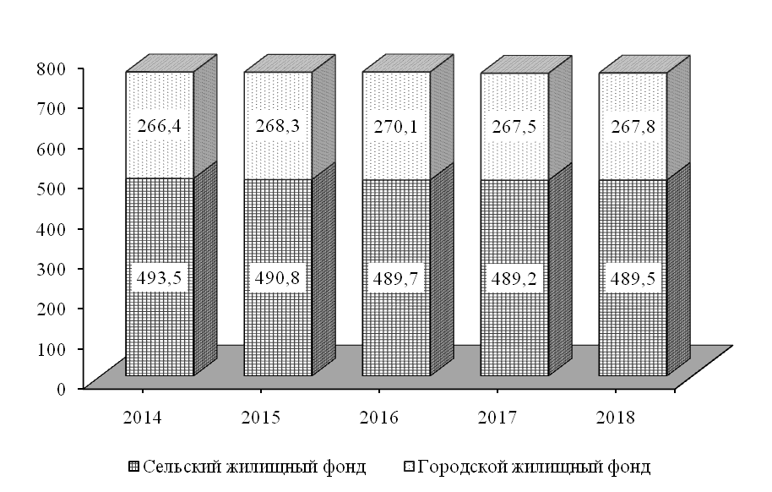

ПРИВАТИЗАЦИЯ ЖИЛЬЯ

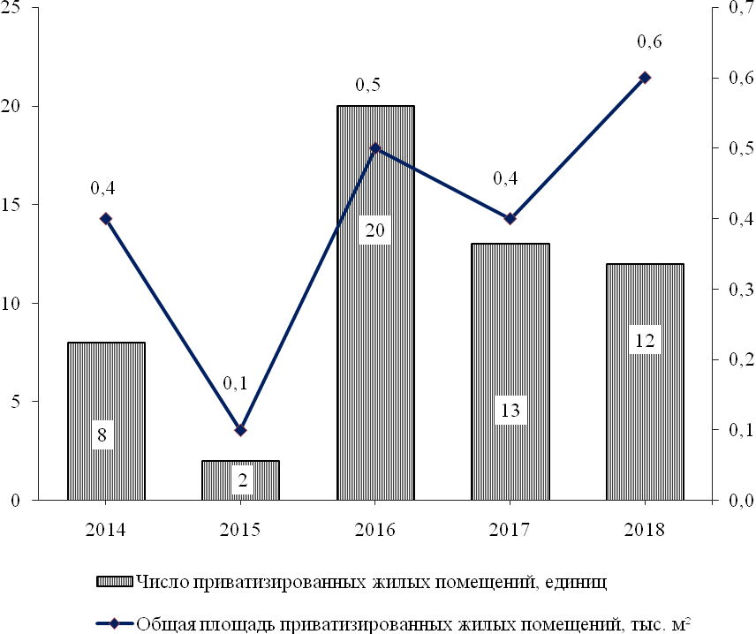

4.4.4. ПРИВАТИЗАЦИЯ ЖИЛЬЯ

 | 2014 | 2015 | 2016 | 2017 | 2018
Число приватизированных жилых помещений, единиц | 8 | 2 | 20 | 13 | 12
Общая площадь приватизированных жилых помещений, тыс. м² | 0,4 | 0,1 | 0,5 | 0,4 | 0,6
Получено средств от приватизации, тыс. руб. | - | 0,5 | - | 9,2 | -
Стоимость приватизированных  жилых помещений, тыс. руб. | 123,5 | 43,4 | 214,4 | 203,9 | 382,3

4.4.5. УЛУЧШЕНИЕ ЖИЛИЩНЫХ УСЛОВИЙ НАСЕЛЕНИЯ

 | 2014 | 2015 | 2016 | 2017 | 2018
Число семей (включая одиночек), состоящих на учете на получение жилья (на конец года) | 92 | 100 | 112 | 120 | 103
в том числе:
в городской местности | 79 | 100 | 103 | 107 | 91
в сельской местности | 13 | - | 9 | 13 | 12
Число семей (включая одиночек), улучшивших жилищные условия | 1 | 6 | 11 | 6 | 1
из них в городской местности | 1 | 6 | 9 | 5 | -
В процентах от числа семей, состоявших на учете на получение жилья (на начало года) | 1,0 | 6,5 | 11,0 | 5,4 | 0,8

4.4.6. ВОДОПРОВОДНЫЕ И КАНАЛИЗАЦИОННЫЕ СИСТЕМЫ

 | 2014 | 2015 | 2016 | 2017 | 2018
Установленная производственная мощность насосных станций,  тыс. м³/сутки | 14,1 | 14,1 | 14,1 | 14,1 | 14,1
Установленная производственная мощность очистных сооружений,  тыс. м³/сутки | 1,2 | 1,2 | 1,2 | 1,2 | 1,2
Установленная производственная мощность водопровода,  тыс. м³/сутки | 14,2 | 14,2 | 14,2 | 14,2 | 14,2
Поднято воды насосными станциями, тыс. м³ | 549,0 | 502,3 | 469,5 | 509,5 | 598,9
Подано воды в распределительную сеть – всего, тыс. м³ | 549,0 | 502,3 | 469,1 | 509,2 | 598,5
Пропущено воды через очистные сооружения, тыс. м³ | 369,2 | 268,6 | 242,0 | 178,0 | 266,6
Отпущено воды всем потребителям,  тыс. м³ | 399,8 | 360,5 | 347,4 | 378,8 | 482,3
из них населению | 176,5 | 214,2 | 212,5 | 226,2 | 246,6
Работа канализаций: пропущено сточных вод – всего, тыс. м³ | 324,4 | 266,0 | 255,2 | 285,0 | 370,4
из них от населения | 106,5 | 89,2 | 94,7 | 89,0 | 93,1
Пропущено сточных вод через очистные сооружения, тыс. м³ | 286,2 | 228,7 | 221,2 | 233,6 | 306,3

4.4.7. ИСПОЛЬЗОВАНИЕ СЕТЕВОГО ГАЗА

 | 2014 | 2015 | 2016 | 2017 | 2018
Подано сетевого газа в сеть, тыс. м³ | 14609,3 | 13751,5 | 14517,5 | 15449,8 | 16485,2
Отпущено газа потребителям,  тыс. м³ | 14207,7 | 13414,0 | 14262,3 | 15199,2 | 16221,0
в том числе населению | 8671,5 | 8473,3 | 9165,5 | 9691,8 | 10241,7
Количество газифицированных квартир (на конец года с начала газификации), ед. | 6322 | 6394 | 6477 | 6659 | 6754

4.4.8. СНАБЖЕНИЕ ТЕПЛОЭНЕРГИЕЙ
 | 2014 | 2015 | 2016 | 2017 | 2018
Число источников теплоснабжения на конец года – всего, ед. | 20 | 20 | 19 | 19 | 19
из них мощностью, Гкал/ч
до 3 | 16 | 16 | 15 | 15 | 15
от 3 до 20 | 4 | 4 | 4 | 4 | 4
от 20 до 100 | - | - | - | - | -
Суммарная мощность источников теплоснабжения на конец года - всего, Гкал/ч | 30,9 | 30,9 | 27,4 | 27,4 | 27,5
из них мощностью, Гкал/ч
до 3 | 12,9 | 12,9 | 9,4 | 9,4 | 9,4
от 3 до 20 | 18,0 | 18,0 | 18,0 | 18,0 | 18,1
от 20 до 100 | - | - | - | - | -
Протяженность тепловых и паровых сетей в двухтрубном исчислении, км | 23,6 | 23,6 | 23,6 | 24,2 | 24,2
Произведено тепловой энергии, Гкал | 29855,8 | 29164,7 | 29561,1 | 31034,6 | 31531,8
Отпущено тепловой энергии – всего, Гкал | 27325,0 | 26322,1 | 26765,9 | 27973,3 | 28637,8
в том числе населению | 13812,2 | 12846,6 | 13003,5 | 13071,9 | 13366,2

4.4.9. ГОРОДСКИЕ ЗЕМЛИ И ЗЕЛЁНЫЕ НАСАЖДЕНИЯ
(на конец года)
 | 2014 | 2015 | 2016 | 2017 | 2018
Общая протяженность улиц, проездов, набережных, км | 56,3 | 56,3 | 56,3 | 56,3 | 56,3
Протяженность освещенных частей улиц, проездов, набережных, км | 26,1 | 26,1 | 26,1 | 26,1 | 26,1
Общая площадь городских земель в пределах городской черты, га | 709,0 | 709,0 | 709,0 | 709,0 | 709,0
Общая площадь зеленых насаждений в пределах городской черты, га | 135,0 | 135,0 | 135,0 | 135,0 | 135,0
из них парки | 14,0 | 14,0 | 14,0 | 14,0 | 14,0

4.5. ЖИЛИЩНОЕ И СОЦИАЛЬНО-КУЛЬТУРНОЕ СТРОИТЕЛЬСТВО

Раздел содержит данные о вводе в действие объектов жилищно-гражданского назначения.
Общая площадь жилых домов определяется как сумма площадей жилых и подсобных помещений квартир, а также площадей лоджий, балконов, веранд, террас и холодных кладовых, подсчитываемых с соответствующими понижающими коэффициентами в домах квартирного и гостиничного типа, общежитиях постоянного типа и других строениях, предназначенных для проживания людей в домах для инвалидов и престарелых, спальных корпусах детских домов и школ-интернатов. К подсобным помещениям относятся кухни, передние, внутриквартирные коридоры, ванные или душевые, туалеты, кладовые или хозяйственные встроенные шкафы. В общежитиях к подсобным (вспомогательным) помещениям относятся, кроме вышеуказанных, помещения культурно-бытового назначения и медицинского обслуживания.
В общую площадь жилых домов не входит площадь вестибюлей, тамбуров, лестничных площадок, общих коридоров, а также площадь в жилых домах, предназначенная для встроенно-пристроенных нежилых помещений.
В данные об общем числе построенных квартир включены квартиры в жилых домах и общежитиях, построенных в городской и сельской местности организациями всех форм собственности (кроме субъектов малого предпринимательства), а также индивидуальными застройщиками.

4.5.1. ВВОД В ДЕЙСТВИЕ ЖИЛЫХ ДОМОВ
(без субъектов малого предпринимательства; квадратных метров общей площади жилья)

 | 2014 | 2015 | 2016 | 2017 | 2018
Всего построено | 49 | 331 | 1613 | 1352 | 624,8
в том числе:
в городской местности | 49 | 260 | 1613 | 1352 | 624,8
в сельской местности | - | 71 | - | - | -
Из общего итога:
индивидуальными застройщиками | 49 | 331 | 1613 | 1352 | 624,8

4.5.2. ЧИСЛО ПОСТРОЕННЫХ КВАРТИР И ИХ СРЕДНИЙ РАЗМЕР
(без субъектов малого предпринимательства)

 | 2014 | 2015 | 2016 | 2017 | 2018
Построено квартир – всего, ед. | 1 | 4 | 32 | 9 | 6
их средний размер,  м² общей площади | 49,0 | 82,8 | 50,4 | 150,2 | 104,1
Из общего итога:
индивидуальными застройщиками | 1 | 4 | 32 | 9 | 6
их средний размер,  м² общей площади | 49,0 | 82,8 | 50,4 | 150,2 | 104,1

ИНДЕКСЫ ВВОДА В ДЕЙСТВИЕ ОБЩЕЙ ПЛОЩАДИ
ЖИЛЫХ ДОМОВ
(в процентах к предыдущему году)

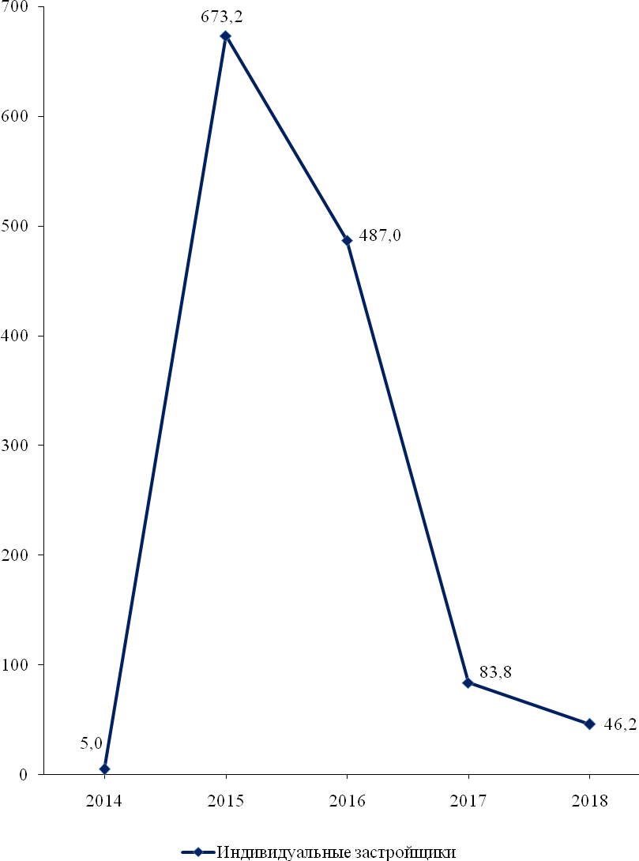

4.6. ПРЕСТУПНОСТЬ

В разделе содержатся данные, представленные Министерством внутренних дел Приднестровской Молдавской Республики и Министерством юстиции Приднестровской Молдавской Республики. Приведены сведения о состоянии преступности, в том числе по отдельным видам наиболее опасных и распространенных преступлений, информация о лицах, совершивших преступления, их характеристика по полу, возрасту, социальному положению, сведения о численности осужденных, их составе, распределении осужденных по основным мерам наказания.
Преступность – социально-правовое явление, включающее преступления, совершенные на конкретной территории в течение определенного периода времени и характеризующееся количественными и качественными показателями.
Преступление – виновно совершенное общественно опасное деяние, запрещенное Уголовным Кодексом под угрозой наказания.
Зарегистрированное преступление – выявленное и официально взятое на учет общественно опасное деяние, предусмотренное уголовным законодательством.
Лица, совершившие преступления – официально взятые на учет органами внутренних дел лица, на которых заведены уголовные дела.
Преступность несовершеннолетних – совокупность преступлений, совершенных подростками, которым ко времени совершения преступления исполнилось четырнадцать, но не исполнилось восемнадцати лет.
Осужденные – лица, в отношении которых судами вынесены обвинительные приговоры, вступившие в законную силу.
Лишение свободы, изоляция осужденного от общества путем направления его в колонию- поселение или помещение в исправительную колонию общего, строгого или особого режима либо в тюрьму. Лица, осужденные к лишению свободы, не достигшие к моменту вынесения судом приговора восемнадцатилетнего возраста, помещаются в воспитательные колонии общего или усиленного режима.

4.6.1. ЧИСЛО ЗАРЕГИСТРИРОВАННЫХ ПРЕСТУПЛЕНИЙ

 | 2014 | 2015 | 2016 | 2017 | 2018
Всего зарегистрировано  преступлений, единиц | 168 | 184 | 172 | 194 | 197
из них:
тяжкие | 37 | 30 | 28 | 35 | 32
кражи | 32 | 45 | 41 | 37 | 51
грабеж и разбой | 4 | 3 | 10 | 7 | 4
умышленное убийство и покушение | 1 | 4 | - | 1 | -
тяжкие телесные повреждения | 2 | 1 | - | 1 | 3
изнасилование и покушение | - | 2 | - | - | 1
преступления, связанные с незаконным оборотом наркотиков и других психотропных веществ | 33 | 26 | 29 | 31 | 36
хулиганство | 15 | 16 | 23 | 7 | 7
нарушение правил безопасности движения и эксплуатации транспортных средств | 3 | - | 1 | 3 | 2
из них повлекшие смерть человека | 3 | - | 1 | 1 | 1

4.6.2. СОСТАВ ЛИЦ, СОВЕРШИВШИХ ПРЕСТУПЛЕНИЯ
(человек)
 | 2014 | 2015 | 2016 | 2017 | 2018
Выявлено лиц, совершивших преступления, – всего | 123 | 86 | 120 | 139 | 137
в том числе:
по полу
мужчины | 104 | 75 | 104 | 121 | 123
женщины | 19 | 11 | 16 | 18 | 14
по возрасту на момент совершения преступления, лет
14–15 | 9 | 2 | 5 | 7 | 5
16–17 | 9 | 6 | 12 | 4 | 5
18–30 | 44 | 34 | 53 | 55 | 42
старше 30 лет | 61 | 44 | 50 | 73 | 85
по занятию на момент совершения преступления
наемные работники | 18 | 8 | 11 | 18 | 19
работники сельского хозяйства | 3 | 1 | 2 | 2 | 4
частные предприниматели | 1 | 2 | 2 | 1 | 5
учащиеся и студенты | 11 | 3 | 5 | 6 | 1
безработные | 79 | 69 | 97 | 101 | 102
прочие лица | 11 | 3 | 3 | 11 | 6

4.6.3. УДЕЛЬНЫЙ ВЕС НЕСОВЕРШЕННОЛЕТНИХ, СОВЕРШИВШИХ ПРЕСТУПЛЕНИЯ,
К ОБЩЕМУ ЧИСЛУ ЛИЦ, СОВЕРШИВШИХ ПРЕСТУПЛЕНИЯ
(в процентах)

 | 2014 | 2015 | 2016 | 2017 | 2018
По всем видам преступлений | 14,6 | 9,3 | 14,2 | 7,9 | 7,3
из них по отдельным видам
преступлений:
кража, мошенничество | 4,5 | 14,3 | 32,4 | 19,4 | 6,1
грабеж, разбой, вымогательство | - | 60,0 | 11,1 | - | 40,0
преступления, связанные с незаконным оборотом наркотиков и других психотропных веществ | 9,1 | - | - | - | -
хулиганство | - | 10,0 | 5,9 | - | 57,1

4.6.4. ОСНОВНЫЕ ПОКАЗАТЕЛИ, ХАРАКТЕРИЗУЮЩИЕ ЖЕНСКУЮ ПРЕСТУПНОСТЬ
 | Всего, человек |  |  |  |  | В процентах от общего количества лиц, совершивших преступления
 | 2014 | 2015 | 2016 | 2017 | 2018 | 2014 | 2015 | 2016 | 2017 | 2018
Выявлено женщин, совершивших преступления, – всего | 19 | 11 | 16 | 18 | 14 | 15,4 | 12,8 | 13,3 | 12,9 | 10,2
из них по отдельным видам преступлений:
тяжкие | 1 | 4 | 4 | 4 | 3 | 5,5 | 5,5 | 17,4 | 14,8 | 21,4
умышленное убийство и покушение | - | - | 4 | - | - | - | - | 10,8 | - | -
кражи | 1 | 3 | 3 | 4 | 1 | 5,0 | 23,1 | 33,3 | 12,9 | 3,2
мошенничество | 2 | - | - | 4 | 2 | 100 | - | - | 80,0 | 100
преступления, связанные с незаконным оборотом наркотиков и других психотропных веществ | 1 | - | 4 | 3 | 2 | 9,1 | - | 23,5 | 20,0 | 12,5
хулиганство | 2 | 2 | 1 | 2 | 1 | 9,5 | 10,0 | 5,9 | 12,5 | 14,3

4.6.5. ЧИСЛО ОСУЖДЕННЫХ ПО ПРИГОВОРАМ ВЫНЕСЕННЫМ РАЙОНЫМ СУДОМ,
ПО ОТДЕЛЬНЫМ ВИДАМ ПРЕСТУПЛЕНИЙ
(человек)
 | 2014 | 2015 | 2016 | 2017 | 2018
Число осужденных – всего | 87 | 89 | 101 | 105 | 101
из них по отдельным видам преступлений:
кражи, мошенничество | 17 | 25 | 35 | 25 | 33
грабеж, разбой, вымогательство | 6 | 8 | 7 | 4 | 7
умышленное причинение тяжкого и средней тяжести вреда здоровью, истязание | 4 | 4 | 7 | 8 | 6
убийство | 1 | 2 | 2 | - | -
изнасилование | 1 | - | 1 | - | -
преступления, связанные с незаконным оборотом наркотических средств или психотропных веществ | 13 | 15 | 17 | 11 | 18
хулиганство | 13 | 14 | 14 | 12 | 3
преступления против безопасности движения и эксплуатации транспорта | 1 | 2 | 1 | - | 5

4.6.6. РАСПРЕДЕЛЕНИЕ ОСУЖДЕННЫХ ПО ОСНОВНЫМ ВИДАМ НАКАЗАНИЯ, НАЗНАЧЕННЫМ РАЙОНЫМ СУДОМ
(в процентах)
 | 2014 | 2015 | 2016 | 2017 | 2018
Осужденные – всего | 100 | 100 | 100 | 100 | 100
в том числе:
к лишению свободы на определенный срок | 26,4 | 32,6 | 21,8 | 15,2 | 21,8
к исправительным работам | 1,2 | - | - | 1,0 | 1,0
с назначением условного осуждения | 49,4 | 58,4 | 65,3 | 56,2 | 50,5
к штрафу | 11,5 | 2,3 | 3,0 | 10,5 | 8,9
к другим видам наказания | 11,5 | 6,7 | 9,9 | 17,1 | 17,8
из общего числа осужденных:
освобождено от отбывания наказания по амнистии | - | 18,0 | 5,9 | 4,8 | -

5. ПРИРОДНЫЕ РЕСУРСЫ И ОКРУЖАЮЩАЯ СРЕДА

В разделе содержатся данные о воздействии хозяйственной и иной деятельности человека на окружающую среду и природные ресурсы, предоставленные ГУ «Каменским управлением сельского хозяйства, природных ресурсов и экологии». Приведены сведения об охране земельных, водных ресурсов, атмосферного воздуха.
Окружающая среда – среда обитания и деятельности человечества, окружающий человека природный и созданный им материальный мир.
Загрязнение окружающей среды – поступление в окружающую среду веществ и (или) энергии, свойства, местоположение или количество которых оказывают негативное воздействие на окружающую среду.
Земля – важнейший природный ресурс, главное средство производства в сельском и лесном хозяйствах, пространственный базис для размещения зданий, строений, сооружений и других объектов.
Все земли в пределах Каменского района, независимо от их назначения и вида собственности на них, составляют его земельный фонд.
Водные ресурсы – запасы поверхностных и подземных вод, находящихся в водных объектах, которые используются или могут быть использованы.
Забор воды из природных водных объектов для использования – объем изъятия водных ресурсов из поверхностных водоемов и подземных горизонтов с целью дальнейшего потребления воды. В этот показатель не включается объем пропуска воды через гидроузлы для производства электроэнергии, пропуска рыбы, поддержания судоходных глубин и др.
Использование свежей воды – водопотребление забранных из различных источников водных ресурсов для удовлетворения хозяйственных нужд. В него не включается оборотное водопотребление, а также повторное использование сточной и коллекторно-дренажной воды.
Использование воды на производственные нужды – объем водопотребления для технических (технологических) целей в обрабатывающих производствах, при производстве и распределении электроэнергии и воды, в транспорте, строительстве и других видах деятельности, включая объем свежей воды, поступающей на подпитку систем оборотного водоснабжения.
Использование воды на сельскохозяйственное водоснабжение включает объемы воды, поданной для вегетационных поливов, влагозарядки, нужд животноводства и ряда других целей, включая хозяйственно-питьевые нужды сельского населения. Объемы воды, подаваемой на хозяйственно-питьевые нужды сельского населения, учитываются только по централизованным водопроводам.
Использование воды на хозяйственно-питьевые нужды – объем водопотребления для удовлетворения всех бытовых и коммунальных нужд населения (в том числе работающих на предприятиях). В него включается вода, использованная на полив улиц и др.
Потери воды при транспортировке – потери воды от места забора до места потребления (использования) на испарение, фильтрацию, утечки и др. Сюда не включаются объемы воды, переданной для использования стороннему потребителю.
Количество воды в оборотном и повторном водоснабжении – объем экономии забора свежей воды за счет применения систем оборотного и повторного водоснабжения, включая использование сточной и коллекторно-дренажной воды. К оборотному использованию не относится расход воды в системах коммунального и производственного теплоснабжения.
Сброс сточных вод в поверхностные водоемы включает объемы нормативно-чистых, нормативно-очищенных и загрязненных стоков (производственных и коммунальных), сброшенных в поверхностные водоемы.
Выбросы в атмосферу загрязняющих веществ – поступление в атмосферный воздух загрязняющих веществ (оказывающих неблагоприятное воздействие на здоровье населения и окружающую природную среду) от стационарных и передвижных источников выбросов. Учитываются все загрязнители, поступающие в атмосферный воздух как после прохождения пылегазоочистных установок (в результате неполного улавливания и очистки) на организованных источниках загрязнения, так и без очистки от организованных и неорганизованных источников загрязнения. Учет выбросов загрязняющих атмосферу веществ ведется как по их агрегатному состоянию (твердые, газообразные и жидкие), так и по отдельным веществам (ингредиентам).
Стационарный источник загрязнения атмосферы – непередвижной технологический агрегат (установка, устройство, аппарат и т.п.), выделяющий в процессе эксплуатации загрязняющие атмосферу вещества. Сюда же относятся другие объекты (терриконы, резервуары и т.д.).
Количество уловленных (обезвреженных) загрязняющих атмосферу веществ включает все виды загрязнителей, уловленных (обезвреженных) на пылеулавливающих (газоочистных) установках из общего их объема, отходящего от стационарных источников.
Охрана окружающей среды – деятельность, направленная на сохранение и восстановление природной среды, рациональное использование и воспроизводство природных ресурсов, предотвращение негативного воздействия хозяйственной и иной деятельности на окружающую среду и ликвидацию ее последствий.

5.1. ЗЕМЕЛЬНЫЙ ФОНД
(на 1 января; тыс. гектаров)

 | 2014 | 2015 | 2016 | 2017 | 2018
Всего земель | 43,4 | 43,4 | 43,4 | 43,4 | 43,4
в том числе:
земли сельскохозяйственного  назначения (в том числе, земли государственного  резервного фонда) | 26,1 | 25,7 | 25,7 | 25,7 | 25,7
земли населенных пунктов (городов, поселков и сельских населенных пунктов) | 9,3 | 9,3 | 9,3 | 9,3 | 9,3
земли промышленности, транспорта, связи и иного специального назначения | 0,3 | 0,3 | 0,3 | 0,3 | 0,3
земли особо охраняемых территорий и объектов | - | - | - | - | -
земли лесного фонда | 6,2 | 6,6 | 6,6 | 6,6 | 6,6
земли водного фонда | 1,5 | 1,5 | 1,5 | 1,5 | 1,5
земли государственного запаса | - | - | - | - | -

5.2. ИСПОЛЬЗОВАНИЕ ВОДЫ И СБРОС СТОЧНЫХ ВОД
В ПОВЕРХНОСТНЫЕ ВОДОЕМЫ
(тыс. кубических метров)

 | 2014 | 2015 | 2016 | 2017 | 2018
Забор воды из природных водных  объектов для использования | 717,3 | 669,2 | 490,1 | 527,1 | 626,3
Использование свежей воды | 564,6 | 521,7 | 368,4 | 396,3 | 509,0
из него:
на производственные нужды | 126,6 | 53,5 | 41,9 | 43,6 | 100,8
из них воды питьевого качества | 126,6 | 53,5 | 41,9 | 43,6 | 100,8
на сельскохозяйственное водоснабжение | 124,1 | 160,2 | 18,0 | 13,7 | 21,6
на хозяйственно-питьевые нужды | 313,9 | 308,0 | 308,5 | 590,0 | 82,0
Потери воды при транспортировке | 152,7 | 147,5 | 121,7 | 130,8 | 117,3
Количество воды в оборотном и  повторном водоснабжении | 180,0 | 156,0 | 92,0 | 92,0 | 95
Всего сброшено загрязненных  сточных вод | 290,0 | 236,0 | 226,1 | - | -
из них в р. Днестр | 282,1 | 122,1 | 217,1 | - | -

5.3. ОСНОВНЫЕ ПОКАЗАТЕЛИ, ХАРАКТЕРИЗУЮЩИЕ ВЫБРОСЫ
ЗАГРЯЗНЯЮЩИХ ВЕЩЕСТВ В АТМОСФЕРНЫЙ ВОЗДУХ
ОТ СТАЦИОНАРНЫХ ИСТОЧНИКОВ

 | 2014 | 2015 | 2016 | 2017 | 2018
Выбросы загрязняющих веществ в атмосферный воздух, т | 34,7 | 26,6 | 26,7 | 29,4 | 29,7
в том числе:
твердые вещества | 0,2 | 0,2 | 0,1 | 3,2 | 1,9
газообразные и жидкие вещества | 34,5 | 26,4 | 26,6 | 26,2 | 27,8
из них:  диоксид серы | 2,3 | 1,8 | 1,5 | 1,2 | 0,1
оксид углерода | 21,1 | 17,0 | 17,4 | 18,2 | 19,7
оксиды азота | 5,8 | 5,6 | 5,6 | 5,8 | 6,1

6. ОБЩАЯ ХАРАКТЕРИСТИКА ОРГАНИЗАЦИЙ

В разделе приводятся данные об организациях Каменского района и г. Каменка из Единого государственного регистра предприятий и организаций, полученные на основе сведений о государственной регистрации, предоставляемых Министерством юстиции ПМР из Единого государственного реестра юридических лиц, а также с использованием сведений, поступивших в органы государственной статистики до введения в действие Закона Приднестровской Молдавской Республики «О государственной регистрации юридических лиц и индивидуальных предпринимателей» (от 11 июня 2007 г.).
Государственной собственностью в Приднестровской Молдавской Республике является имущество, принадлежащее на праве собственности Приднестровской Молдавской Республике.
Земля, недра, воды, леса, воздушное пространство и другие природные ресурсы находятся в исключительной собственности государства.
Имущество, принадлежащее на праве собственности городским и сельским поселениям, а также другим муниципальным образованиям, является муниципальной собственностью.
Имущество, находящееся в собственности двух или нескольких лиц, принадлежит им на праве общей собственности.
Частная собственность – это имущество, находящееся в собственности граждан и юридических лиц Приднестровской Молдавской Республики.

6.1. РАСПРЕДЕЛЕНИЕ ОРГАНИЗАЦИЙ ПО ФОРМАМ СОБСТВЕННОСТИ
(на конец года)

 | 2014 | 2015 | 2016 | 2017 | 2018
Число организаций, единиц
Всего | 381 | 395 | 400 | 403 | 408
в том числе по формам собственности:
государственная | 32 | 32 | 31 | 29 | 29
муниципальная | 52 | 51 | 51 | 51 | 51
общая собственность | 75 | 73 | 73 | 75 | 75
собственность общественных организаций | 63 | 64 | 68 | 68 | 72
частная | 159 | 175 | 177 | 180 | 181
из неё:
иностранная собственность | 1 | 2 | 5 | 5 | 5
смешанная собственность с иностранным участием | 8 | 8 | 7 | 5 | 5
смешанная собственность без иностранного вмешательства | 3 | 3 | 3 | 3 | 4
В процентах к итогу
Всего | 100 | 100 | 100 | 100 | 100
в том числе по формам собственности:
государственная | 8,4 | 8,1 | 7,8 | 7,2 | 7,1
муниципальная | 13,7 | 12,9 | 12,7 | 12,7 | 12,5
общая собственность | 19,7 | 18,5 | 18,2 | 18,6 | 18,4
собственность общественных организаций | 16,5 | 16,2 | 17,0 | 16,8 | 17,6
частная | 41,7 | 44,3 | 44,3 | 44,7 | 44,4
из неё
иностранная собственность | 0,3 | 0,5 | 1,3 | 1,2 | 1,2
смешанная собственность с иностранным участием | 2,1 | 2,0 | 1,8 | 1,2 | 1,2
смешанная собственность без иностранного вмешательства | 0,8 | 0,8 | 0,8 | 0,7 | 0,9

6.2. РАСПРЕДЕЛЕНИЕ ОРГАНИЗАЦИЙ ПО ОТРАСЛЯМ ЭКОНОМИКИ
(на 1 января 2019 г.)

 | Число организаций |  | из них по формам собственности, единиц
 | единиц | в процентах к итогу | государ-  ственная | муници-  пальная | частная
Всего | 408 | 100 | 29 | 51 | 181
в том числе организации с основным видом деятельности:
промышленность | 20 | 4,9 | 1 | 1 | 18
сельское хозяйство | 31 | 7,6 | 1 | 2 | 18
лесное хозяйство | - | - | - | - | -
коллекторская деятельность | - | - | - | - | -
транспорт | 8 | 2,0 | 1 | - | 7
связь | 2 | 0,5 | 1 | - | 1
строительство | 16 | 3,9 | - | 2 | 12
торговля и общепит | 100 | 24,5 | 1 | - | 94
снабжение и сбыт | 2 | 0,5 | - | - | 2
заготовки | - | - | - | - | -
информационно-вычислительное обслуживание | - | - | - | - | -
операции с недвижимым  имуществом | 6 | 1,5 | 1 | 1 | 3
общая коммерческая деятельность | 2 | 0,5 | - | - | 2
геология и разведка недр, геодезическая, гидро-метеорологическая служба | 2 | 0,5 | - | - | 2
прочие виды деятельности сферы материального производства | 2 | 0,5 | 1 | 1 | -
жилищно-коммунальное  хозяйство | 69 | 16,9 | 2 | 1 | 5
непроизводственные виды  бытового обслуживания | 2 | 0,5 | - | - | 2
здравоохранение и социальное обеспечение | 7 | 1,7 | 3 | - | 3
образование | 22 | 5,4 | 1 | 20 | -
культура и искусство | 3 | 0,7 | - | 3 | -
физкультура, отдых и туризм | 3 | 0,7 | - | 2 | 1
наука и научное обслуживание | - | - | - | - | -
финансы, кредит, страхование, пенсионное обеспечение | 3 | 0,7 | 2 | - | 1
управление | 31 | 7,6 | 13 | 18 | -
общественные объединения | 77 | 18,9 | 1 | - | 10

6.3. КОЛИЧЕСТВО СУБЪЕКТОВ МАЛОГО ПРЕДПРИНИМАТЕЛЬСТВА
(на конец года, единиц)

 | 2014 | 2015 | 2016 | 2017 | 2018
Всего | 133 | 144 | 145 | 142 | 142
в том числе по отраслям экономики:
промышленность | 13 | 12 | 13 | 14 | 14
сельское хозяйство | 11 | 9 | 8 | 10 | 12
транспорт | 4 | 6 | 6 | 6 | 6
связь | 1 | 1 | 1 | 1 | 1
строительство | 9 | 11 | 11 | 11 | 9
торговля и общепит | 78 | 87 | 88 | 80 | 82
материально-техническое снабжение и сбыт | - | 1 | 1 | 1 | 1
операции с недвижимым имуществом | 5 | 5 | 5 | 5 | 5
общая коммерческая деятельность по обеспечению функционирования рынка | 2 | 2 | 2 | 2 | 2
геология и разведка недр, геодезическая, гидрометеорологическая служба | 1 | 1 | 1 | 1 | 1
редакции и издательства | 1 | 1 | 1 | 1 | -
непроизводственные виды бытового обслуживания | 2 | 2 | 2 | 2 | 2
здравоохранение | - | - | - | 2 | 2
образование | 1 | 1 | 1 | 1 | 1
физкультура, отдых и туризм | 2 | 2 | 2 | 2 | 1
общественные объединения | 3 | 3 | 3 | 3 | 3

6.4. КОЛИЧЕСТВО НЕКОМЕРЧЕСКИХ ОРГАНИЗАЦИЙ
(на конец года, единиц)

 | 2014 | 2015 | 2016 | 2017 | 2018
Всего | 93 | 99 | 111 | 110 | 117
в том числе по отраслям экономики:
строительство | 1 | 1 | 1 | 1 | 1
жилищно-коммунальное хозяйство | 59 | 62 | 63 | 62 | 64
здравоохранение и социальное обеспечение | 1 | 1 | 1 | 1 | 1
общественные объединения | 32 | 35 | 46 | 46 | 51

7. ПРОМЫШЛЕННОСТЬ

В разделе приводятся данные, характеризующие динамику объема промышленного производства в целом и по отдельным отраслям, его отраслевую структуру, производство важнейших видов промышленной продукции и потребительских товаров, численность промышленно-производственного персонала.
Объем промышленной продукции в целом и по отдельным ее отраслям определяется в стоимостном выражении как сумма данных об объеме промышленной продукции, работ и услуг промышленного характера, произведенных юридическими лицами и их обособленными подразделениями.
Продукция с длительным производственным циклом, прием и расчеты по которой в соответствии с заключенным договором производятся по отдельным этапам, в объем продукции включается так же поэтапно по стоимости законченных и принятых в установленном порядке этапов.
Объем продукции (работ, услуг) промышленного предприятия определяется по заводскому методу без стоимости внутризаводского оборота. Внутризаводским оборотом организации считается стоимость той части выработанных им готовых изделий и полуфабрикатов, которая используется внутри данной организации на собственные промышленно-производственные нужды. В отдельных отраслях промышленности допускается исключение.
Объем продукции (работ, услуг) определяется в текущих ценах организации без косвенных налогов (платежей из выручки).
Индексы общего объема промышленной продукции исчислены на основании данных об общем объеме продукции, работ и услуг промышленного характера в сопоставимых ценах. Оценка продукции в сопоставимых ценах производится непосредственно в организациях.
Отнесение организации к той или иной отрасли промышленности производится в соответствии с основной продукцией, вырабатываемой организацией.
Производство промышленной продукции в натуральном выражении приводится как c учетом продукции, потребленной внутри данной организации на производственные нужды, так и без учета внутреннего потребления (товарный выпуск), включая продукцию, выработанную из давальческого сырья. Давальческое сырье – это сырье, принадлежащее заказчику и переданное на промышленную переработку другим организациям для производства из него продукции в соответствии с заключенными договорами.
Объем производства потребительских товаров в ценах соответствующих лет определяется в организациях исходя из их производства в натуральном выражении и текущих цен.
Индексы производства потребительских товаров исчислены к предыдущему году в сопоставимых ценах.

7.1. ОСНОВНЫЕ ПОКАЗАТЕЛИ РАБОТЫ ПРОМЫШЛЕННОСТИ
 | 2014 | 2015 | 2016 | 2017 | 2018
Объем промышленной продукции,¹⁾  тыс. руб. | 81633,2 | 34131,7 | 30779,1 | 45599,9 | 55488
Среднегодовая численность промышленно-производственного персонала, чел. | 273 | 181 | 154 | 162 | 157

7.2. ИНДЕКСЫ ОБЩЕГО ОБЪЕМА ПРОДУКЦИИ ПО ОТРАСЛЯМ ПРОМЫШЛЕННОСТИ²⁾
(в сопоставимых ценах; в процентах к предыдущему году)
 | 2014 | 2015 | 2016 | 2017 | 2018
Промышленность – всего | 99,4 | 25,6 | 93,0 | 156,6 | 151,4
из нее:
электроэнергетика | 93,3 | 97,1 | 101,4 | 102,7 | 100,4
пищевая промышленность | 100,0 | 18,1 | 88,2 | 191,7 | 169,2

7.3. ОТРАСЛЕВАЯ СТРУКТУРА ПРОИЗВОДСТВА
ПРОМЫШЛЕННОЙ ПРОДУКЦИИ²⁾
(в сопоставимых ценах; в процентах к итогу)
 | 2014 | 2015 | 2016 | 2017 | 2018
Промышленность – всего | 100 | 100 | 100 | 100 | 100
из нее:
электроэнергетика | 9,5 | 36,2 | 39,5 | 25,9 | 17,2
пищевая промышленность | 90,5 | 63,8 | 60,5 | 74,1 | 82,8

7.4. СРЕДНЕГОДОВАЯ ЧИСЛЕННОСТЬ ПРОМЫШЛЕННО-ПРОИЗВОДСТВЕННОГО ПЕРСОНАЛА ПО ОТРАСЛЯМ ПРОМЫШЛЕННОСТИ²⁾
(человек)
 | 2014 | 2015 | 2016 | 2017 | 2018
Промышленность – всего | 273 | 181 | 154 | 162 | 157
из нее:
электроэнергетика | 30 | 29 | 30 | 29 | 29
пищевая промышленность | 243 | 152 | 124 | 133 | 128

7.5. СРЕДНЕМЕСЯЧНАЯ НОМИНАЛЬНАЯ НАЧИСЛЕННАЯ ЗАРАБОТНАЯ ПЛАТА РАБОТНИКОВ ОРГАНИЗАЦИЙ ПО ОТРАСЛЯМ ПРОМЫШЛЕННОСТИ2)
 | 2014 | 2015 | 2016 | 2017 | 2018
Рублей
Промышленность – всего | 4068 | 4199 | 4135 | 4214 | 4307
в том числе:
электроэнергетика | 5055 | 5412 | 4965 | 5232 | 5451
пищевая промышленность | 3559 | 3270 | 3334 | 3333 | 3344

¹⁾ С учётом субъектов малого предпринимательства, промышленных подразделений при непромышленных организациях.
²⁾ Без субъектов малого предпринимательства.

7.6. ПРОИЗВОДСТВО ОСНОВНЫХ ВИДОВ ПРОМЫШЛЕННОЙ ПРОДУКЦИИ
(без субъектов малого предпринимательства)

 | 2014 | 2015 | 2016 | 2017 | 2018
Электроэнергетика
Теплоэнергия, тыс. Гкал | 30 | 25 | 26 | 27 | 28
Пищевая промышленность
Консервы – всего, тыс. условных банок | 14226 | 3649 | 2651 | 4916 | 3150
в том числе:
плодоовощные | 14226 | 3649 | 2651 | 4916 | 3150

7.7. ПРОИЗВОДСТВО ОСНОВНЫХ ВИДОВ ПРОМЫШЛЕННОЙ ПРОДУКЦИИ
(субъекты малого предпринимательства)

 | 2014 | 2015 | 2016 | 2017 | 2018
Промышленность строительных материалов
Стеновые мелкие блоки  тыс. шт. условных кирпичей | 1,9 | 1,9 | - | - | -
Пищевая промышленность
Хлеб и хлебобулочные изделия, т | - | 4,2 | 111,9 | 115,6 | -
Водка и ликероводочные изделия,  тыс. дал | - | 1,5 | - | - | -
Безалкогольные напитки, тыс. дал | 179,2 | 148,2 | 118,7 | 125,3 | 102,0
Вода минеральная, тыс. 0,5 л | 360,1 | 391,3 | 262,4 | 275,9 | 264,4

7.8. ПРОИЗВОДСТВО ПОТРЕБИТЕЛЬСКИХ ТОВАРОВ¹⁾
(в текущих ценах; тыс. рублей)

 | 2014 | 2015 | 2016 | 2017 | 2018
Потребительские товары | 58067 | 11404 | 9893 | 25825 | 35487
в том числе:
продовольственные товары | 58067 | 11404 | 9893 | 25825 | 35487

7.9. ИНДЕКСЫ ПРОИЗВОДСТВА ПОТРЕБИТЕЛЬСКИХ ТОВАРОВ¹⁾
(в сопоставимых ценах; в процентах к предыдущему году)

 | 2014 | 2015 | 2016 | 2017 | 2018
Потребительские товары | 109,0 | 18,9 | 86,8 | 199,3 | 143,6
в том числе:
продовольственные товары | 109,0 | 18,9 | 86,8 | 199,3 | 143,6
¹⁾ Без субъектов малого предпринимательства.

8. СЕЛЬСКОЕ ХОЗЯЙСТВО

К организациям, осуществляющим сельскохозяйственное производство, относятся юридические лица, основным видом деятельности которых является сельскохозяйственное производство; обособленные подразделения других юридических лиц, занимающиеся сельскохозяйственным производством.
Крестьянское (фермерское) хозяйство – форма свободного предпринимательства, при котором граждане на основе пожизненно наследуемого владения (или арендованной ими) земли и имущества осуществляют производство, переработку и реализацию сельскохозяйственной продукции.
Хозяйства населения (приусадебное землепользование) – это форма сельскохозяйственного производства, осуществляемого личным трудом гражданина или членов его семьи в целях удовлетворения потребностей в продовольствии и иных нуждах.
Сельскохозяйственные угодья – земельные угодья, используемые для получения сельскохозяйственной продукции. В их состав входят пашня, залежные земли, многолетние насаждения, сенокосы и пастбища.
Пашня – это систематически обрабатываемые сельскохозяйственные угодья, используемые под посевы сельскохозяйственных культур, включая посевы многолетних трав, а так же чистые пары.
Сенокосы – земельные участки, используемые для сенокошения.
Пастбища – участки земли, занятые природными или сеяными травами, пригодные для выпаса скота и не используемые под сенокос.
Продукция сельского хозяйства представляет собой сумму продукции растениеводства и животноводства в стоимостной оценке по текущим ценам.
Продукция растениеводства включает стоимость сырых продуктов, полученных от урожая отчётного года – зерна, продукции технических культур, картофеля, овощей и бахчевых продовольственных культур, плодов и ягод, кормовых культур (кормовых корнеплодов, однолетних и многолетних сеяных трав, убранных на сено, зеленую массу и силос), семян и посадочного материала сельскохозяйственных культур и многолетних насаждений, а так же изменение стоимости незавершенного производства в растениеводстве (посадка и выращивание до плодоношения сельскохозяйственных культур и многолетних насаждений).
Продукция животноводства включает стоимость сырых продуктов, полученных в результате выращивания и хозяйственного использования животных и птицы (молока, шерсти, яиц и др.), стоимость продукции выращивания молодняка и скота на откорме за год, стоимость продукции пчеловодства, продукции рыборазведения и др.
Для исчисления индекса физического объёма продукции сельского хозяйства используется показатель её объёма в сопоставимых ценах. Индекс физического объёма продукции сельского хозяйства – относительный показатель, характеризующий изменение массы произведённых продуктов растениеводства и животноводства в сравниваемых периодах.
Валовой сбор сельскохозяйственных культур включает в себя объём собранной продукции, как с основных, так и с повторных и междурядных посевов.
Валовой сбор и урожайность зерновых и зернобобовых культур, подсолнечника, рапса и сои приведены в весе после доработки (очистки, сушки).
Продукция выращивания скота и птицы определяется как сумма живой массы приплода, прироста живой массы молодняка и прироста скота на откорме за вычетом павших животных.
Производство скота и птицы на убой – показатель, характеризующий использование скота и птицы для забоя на мясо. Общий объём производства скота и птицы на убой включает как переданный скот и птицу, подлежащий забою, так и забитый в хозяйствах.
Производство молока коровьего характеризуется фактически надоенным молоком, независимо от того, было ли оно реализовано или потреблено в хозяйстве на выпойку телят и поросят. Молоко, высосанное телятами при подсосном их содержании, в продукцию не включается и не учитывается при определении средних надоев от одной коровы.
Среднегодовой надой молока на одну корову приводится в расчёте на среднегодовое поголовье коров. В сельскохозяйственных организациях при определении удоя молока от одной коровы из общего поголовья коров, имеющихся в хозяйстве, исключаются коровы, находящиеся на откорме, коровы мясного стада и выделенные для группового подсосного содержания телят.
Производство шерсти включает весь объём фактически настриженной овечьей шерсти, независимо от того, был ли он реализован или использован на внутрихозяйственные нужды. Шерсть, полученная с овчин при промышленной переработке их на кожу, в продукцию не включается. Вес шерсти показывается физический, полученный непосредственно после стрижки овец (т.е. вес немытой шерсти).
Производство яиц включает их сбор за год от всех видов домашней птицы, в том числе яйца, пошедшие на воспроизводство птицы (инкубацию и др.).

8.1. СЕЛЬСКОХОЗЯЙСТВЕННЫЕ УГОДЬЯ ПО ВИДАМ ИСПОЛЬЗОВАНИЯ¹⁾
(на 1 января; гектаров)

 | 2015 | 2016 | 2017 | 2018 | 2019
Сельскохозяйственные угодья | 29161 | 29161 | 29279 | 29297 | 29297
в том числе:  пашня | 24656 | 24549 | 24499 | 24346 | 24225
многолетние насаждения | 1919 | 2032 | 2226 | 2396 | 2517
из них:  сады | 1282 | 1330 | 1347 | 1356 | 1368
виноградники | 583 | 639 | 639 | 640 | 640
пастбища и сенокосы | 2586 | 2580 | 2554 | 2554 | 2554
Орошаемые земли | 1699 | 1699 | 1699 | 1699 | 1151

8.2. ПРОИЗВОДСТВО ОСНОВНЫХ ВИДОВ СЕЛЬСКОХОЗЯЙСТВЕННОЙ ПРОДУКЦИИ
(в весе после доработки; тонн)

 | 2014 | 2015 | 2016 | 2017 | 2018
Организации, осуществляющие сельскохозяйственное производство
Зерновые и зернобобовые культуры | 39222,1 | 27037,3 | 39917,0 | 33177,7 | 31646,1
Подсолнечник | 14229,9 | 10569,5 | 16628,3 | 15201,4 | 13312,6
Овощи открытого грунта | 5227,1 | 314,0 | 562,7 | 602,3 | 279,8
Плоды и ягоды | 0,1 | 296,9 | 280,0 | 200,0 | 280,0
Виноград | 5681,1 | 5525,6 | 2620,9 | 5089,8 | 4027,1
Скот и птица на убой (в живом весе) | 125,1 | 162,0 | 185,3 | 120,5 | 70,9
Молоко коровье | 16,5 | 33,6 | 26,5 | 21,1 | 28,3
Яйца куриные, тыс. шт. | 21,5 | 30,2 | - | - | -
Крестьянские (фермерские) хозяйства²⁾
Зерновые и зернобобовые культуры | 5293,9 | 4090,1 | 7728,9 | 7802,5 | 11283,8
Подсолнечник | 1778,1 | 1836,7 | 2680,9 | 3193,3 | 2819,8
Картофель | - | 0,4 | - | 1,3 | 0,6
Овощи открытого грунта | 1161,7 | 315,0 | 224,8 | 599,5 | 292,8
Плоды и ягоды | 2780,5 | 5558,4 | 4318,4 | 5143,4 | 7817,0
Виноград | 11,0 | 11,0 | 20,0 | 22,0 | 36,0
Скот и птица на убой (в живом весе) | - | - | - | - | 73,4
Молоко коровье | - | - | - | - | 46,2
¹⁾ По данным Министерства сельского хозяйства и природных ресурсов ПМР.
²⁾ С учетом производства продукции сельского хозяйства арендаторов.

8.3. РЕАЛИЗАЦИЯ ОСНОВНЫХ ВИДОВ ПРОДУКЦИИ

(в организациях, осуществляющих сельскохозяйственное производство; тонн)

 | 2014 | 2015 | 2016 | 2017 | 2018
Зерновые и зернобобовые  культуры | 24902,0 | 45196,8 | 22624,3 | 22624,3 | 24700,1
из них пшеница | 14392,2 | 39570,3 | 15734,6 | 15734,6 | 21123,2
Подсолнечник | 17272,4 | 9558,0 | 16657,8 | 16657,8 | 13411,2
Овощи открытого грунта | 170,5 | 542,5 | 445,4 | 445,4 | 274,2
Плоды и ягоды | 256,9 | 54,6 | 408,4 | 408,4 | 73,6
Скот и птица (в живом весе) | 153,0 | 171,3 | 118,8 | 118,8 | 64,9
в том числе:
крупный рогатый скот | 114,6 | 133,3 | 70,9 | 70,9 | 28,7
свиньи | 36,6 | 32,2 | 41,7 | 41,7 | 32,7
овцы и козы | 1,4 | 3,8 | 6,3 | 6,3 | 3,5
птица | 0,4 | 2,0 | - | - | -

8.4. ЦЕНЫ РЕАЛИЗАЦИИ ОСНОВНЫХ ВИДОВ ПРОДУКЦИИ

(в организациях, осуществляющих сельскохозяйственное производство; руб. за 1 ц.)

 | 2014 | 2015 | 2016 | 2017 | 2018
Зерновые и зернобобовые  культуры | 136,3 | 128,4 | 115,2 | 156,9 | 236,7
из них пшеница | 135,2 | 134,9 | 113,5 | 160,9 | 244,9
Подсолнечник | 364,7 | 332,9 | 345,8 | 384,9 | 536,9
Овощи открытого грунта | 225,5 | 169,7 | 205,0 | 245,7 | 317,6
Плоды и ягоды | 400,0 | 119,2 | 140,5 | 238,7 | 374,6
Скот и птица (в живом весе) | 2170,9 | 1584,6 | 1438,3 | 1773,5 | 1999,5
в том числе:  крупный рогатый скот | 1943,1 | 1538,3 | 1354,8 | 1561,4 | 1735,3
свиньи | 2542,6 | 1649,4 | 1694,4 | 2169,1 | 2217,8
овцы и козы | 2487,7 | 3492,9 | 2107,9 | 1539,9 | 2126,8
птица | 1362,9 | 2282,1 | 1602,0 | - | -

8.5. НАЛИЧИЕ ОСНОВНЫХ ВИДОВ СЕЛЬСКОХОЗЯЙСТВЕННОЙ ТЕХНИКИ
(в организациях, осуществляющих сельскохозяйственное производство; на конец года)

 | 2014 | 2015 | 2016 | 2017 | 2018
Наличие основных видов техники, единиц
тракторы | 111 | 107 | 107 | 108 | 109
плуги тракторные | 56 | 53 | 56 | 53 | 48
культиваторы | 71 | 76 | 76 | 76 | 74
сеялки | 61 | 60 | 57 | 60 | 56
косилки тракторные | 5 | 5 | 6 | 6 | 7
комбайны:
зерноуборочные | 22 | 24 | 22 | 22 | 23
кукурузоуборочные | 2 | 2 | 2 | 2 | 2
жатки | 14 | 14 | 14 | 11 | 10
поливные машины и установки | 3 | 3 | 3 | 3 | 3
разбрасыватели твердых  минеральных удобрений | 2 | 5 | 5 | 7 | 8
машины для внесения в почву  твердых органических удобрений | 2 | 1 | 4 | 4 | 1
машины для внесения в почву  жидких органических удобрений | 7 | 7 | 4 | 4 | 4
опрыскиватели и опыливатели  тракторные | 23 | 25 | 25 | 27 | 27

8.6. ОБЕСПЕЧЕННОСТЬ ТРАКТОРАМИ, КОМБАЙНАМИ И ЭНЕРГИТИЧЕСКИМИ МОЩНОСТЯМИ

(в организациях, осуществляющих сельскохозяйственное производство; на конец года)

 | 2014 | 2015 | 2016 | 2017 | 2018
Приходится тракторов на 1000 га пашни, единиц | 7 | 7 | 7 | 7 | 10
Нагрузка пашни на один трактор, га | 141,6 | 152,6 | 152,5 | 150,7 | 98,0
Приходится на 1000 га посевов (посадки) соответствующих культур, единиц
комбайнов:
зерноуборочных | 4 | 4 | 3 | 3 | 4
кукурузоуборочных | 2 | 2 | 2 | 3 | 2
Приходится посевов (посадки)
соответствующих культур, га
на один комбайн:
зерноуборочный | 266,9 | 275,0 | 315,1 | 298,2 | 232,6
кукурузоуборочный | 602,5 | 638,0 | 450,0 | 392,8 | 646,0
Энергетические мощности – всего,
тыс. лошадиных сил | 28,5 | 28,7 | 28,8 | 29,7 | 33,9
их них: тракторов | 10,9 | 10,4 | 10,3 | 10,6 | 10,7
комбайнов | 5,8 | 6,6 | 6,9 | 6,9 | 7,5
в расчете на 100 га посевной площади, лошадиных сил | 186 | 184 | 183 | 188 | 226

8.7. ВНЕСЕНИЕ УДОБРЕНИЙ ПОД ПОСЕВЫ
СЕЛЬСКОХОЗЯЙСТВЕННЫХ КУЛЬТУР И МНОГОЛЕТНИЕ НАСАЖДЕНИЯ
(в организациях, осуществляющих сельскохозяйственное производство)

 | 2014 | 2015 | 2016 | 2017 | 2018
Внесено минеральных удобрений  (в пересчете на 100 процентов питательных веществ) – всего, т | 1560,2 | 1443,6 | 1463,7 | 1616,6 | 1755,6
в том числе:
азотных | 1217,9 | 944,0 | 972,0 | 1078,3 | 1088,7
фосфорных | 227,7 | 480,2 | 467,9 | 374,7 | 488,7
калийных | 114,6 | 19,4 | 23,8 | 163,6 | 178,2
В расчете на 1 га посева  сельскохозяйственных культур, кг | 101,5 | 92,2 | 89,5 | 97,6 | 114,2
из них:
Зерновых и зернобобовых культур | 142,0 | 125,8 | 120,0 | 140,5 | 130,6
из них: пшеницы | 123,2 | 140,0 | 139,9 | 169,4 | 133,2
ячменя | 192,2 | 46,7 | 80,8 | 80,3 | 76,0
кукурузы на зерно | 189,5 | 119,6 | 26,0 | 41,6 | 164,7
Подсолнечника | 71,1 | 45,7 | 50,5 | 55,1 | 69,0
Рапса | 123,4 | 205,3 | 152,1 | 88,6 | 174,1
Овощей открытого грунта | 10,4 | 99,9 | 32,7 | 54,1 | -
В расчете на 1 га удобренной площади  многолетних насаждений, кг | 4,5 | 9,8 | 150,0 | 300,0 | 300,0
Удельный вес удобренной площади во  всей посевной площади сельскохозяйственных культур, процентов  минеральными удобрениями | 80,2 | 83,6 | 83,1 | 79,0 | 98,3

8.8. ИСПОЛЬЗОВАНИЕ СРЕДСТВ ЗАЩИТЫ РАСТЕНИЙ
(в организациях, осуществляющих сельскохозяйственное производство)

 | 2014 | 2015 | 2016 | 2017 | 2018
Использовано средств защиты растений – всего, т | 55,9 | 55,8 | 65,4 | 77,0 | 86,8
из них: инсектицидов | 7,5 | 5,9 | 5,2 | 7,7 | 8,2
фунгицидов | 19,2 | 17,7 | 29,6 | 30,0 | 18,3
гербицидов | 28,1 | 31,3 | 30,3 | 38,0 | 42,3
биологических | - | - | - | 1,0 | 18,0
В расчете на 1 га обработанной площади, кг  из них: инсектицидами | 1,0 | 0,7 | 0,5 | 0,7 | 0,8
фунгицидами | 2,3 | 1,7 | 3,5 | 3,0 | 1,5
гербицидами | 2,0 | 2,0 | 2,0 | 2,5 | 2,8

8.9. ПОСЕВНЫЕ ПЛОЩАДИ СЕЛЬСКОХОЗЯЙСТВЕННЫХ КУЛЬТУР
(без хозяйств населения; гектаров)

 | 2014 | 2015 | 2016 | 2017 | 2018
Вся посевная площадь | 18142,8 | 18768,6 | 19243,9 | 19713,5 | 19030,3
Зерновые и зернобобовые культуры | 8707,0 | 9513,0 | 9765,5 | 9391,6 | 9119,9
в том числе:
пшеница озимая | 5668,1 | 6331,3 | 6993,9 | 6386,4 | 5282,4
рожь озимая | 13,0 | - | - | - | -
ячмень озимый | 456,7 | 365,6 | 370,7 | 198,1 | 675,2
пшеница яровая | 2,0 | 127,4 | 93,3 | 91,9 | 34,6
ячмень яровой | 1002,9 | 927,5 | 778,2 | 1123,6 | 674,2
овес | - | - | - | - | 0,5
кукуруза на зерно | 1478,8 | 1655,8 | 1396,2 | 1351,8 | 2309,3
зернобобовые | 85,5 | 105,4 | 132,6 | 239,8 | 143,7
из них горох | 61,0 | 46,0 | 63,3 | 234,8 | 81,4
прочие | - | - | 0,6 | - | -
Технические культуры | 8167,0 | 8351,5 | 8857,1 | 9894,9 | 9521,4
из них:
подсолнечник | 6496,6 | 6876,0 | 7899,6 | 8356,9 | 6725,4
рапс | 948,0 | 830,5 | 833,0 | 1329,0 | 2703,0
эфиромасличные культуры | - | 95 | 90,0 | - | -
лён | 116,0 | 67,0 | - | 149,0 | -
соя | 576,4 | 483,0 | 34,0 | 60,0 | 93,0
Картофель, овощи и бахчевые культуры | 822,8 | 250,4 | 146,3 | 203,3 | 99,3
в том числе:  картофель | - | 0,4 | - | 0,7 | 0,5
овощи открытого грунта | 786,5 | 202,2 | 87,6 | 140,3 | 43,2
из них высадки и семенники | 63,0 | 10,0 | - | - | -
бахчевые культуры | 36,3 | 47,8 | 58,7 | 62,3 | 55,6
Кормовые культуры | 446,0 | 653,7 | 475,0 | 223,7 | 289,7
из них:  кормовые корнеплоды | - | 1,0 | - | 0,5 | -
кукуруза на силос, сенаж и  зеленый корм | 150,0 | 330,0 | 200,0 | 23,1 | 70,0
однолетние травы | 37,5 | 36,0 | 7,0 | 7,5 | 29,5
многолетние травы | 258,5 | 285,7 | 263,6 | 188,6 | 186,2

8.10. ПОСЕВНЫЕ ПЛОЩАДИ СЕЛЬСКОХОЗЯЙСТВЕННЫХ КУЛЬТУР
(по категориям хозяйств; гектаров)

 | 2014 | 2015 | 2016 | 2017 | 2018
Организации, осуществляющие сельскохозяйственное производство
Вся посевная площадь | 15498,5 | 15759,3 | 15926,9 | 15984,6 | 15135,1
в том числе площадь под посевами:
зерновых и зернобобовых культур | 7259,9 | 7988,0 | 7897,2 | 7454,9 | 6743,0
технических культур | 7204,6 | 7087,3 | 7629,7 | 8311,7 | 8215,1
картофеля, овощей и бахчевых культур | 705,0 | 182,0 | 91,6 | 121,8 | 30,0
кормовых культур | 329,0 | 502,0 | 308,4 | 96,2 | 147,0
Крестьянские (фермерские) хозяйства¹⁾
Вся посевная площадь | 2644,3 | 3009,3 | 3317,0 | 3728,9 | 3895,2
в том числе площадь под посевами:
зерновых и зернобобовых культур | 1447,1 | 1525,0 | 1868,3 | 1936,7 | 2376,9
технических культур | 962,4 | 1264,2 | 1227,4 | 1583,2 | 1306,3
картофеля, овощей и бахчевых культур | 117,8 | 68,4 | 54,7 | 81,5 | 69,3
кормовых культур | 117,0 | 151,7 | 166,6 | 127,5 | 142,7
¹⁾ С учетом производства продукции сельского хозяйства арендаторов.

8.11. ВАЛОВОЙ СБОР СЕЛЬСКОХОЗЯЙСТВЕННЫХ КУЛЬТУР
(в весе после доработки; тонн)

 | 2014 | 2015 | 2016 | 2017 | 2018
Всего (без хозяйств населения)
Зерновые и зернобобовые культуры | 44516,0 | 31127,4 | 47646,0 | 40980,2 | 42929,9
в том числе:  пшеница озимая | 28852,7 | 23103,2 | 35008,0 | 30162,1 | 23261,7
рожь озимая | 33,0 | - | - | - | -
ячмень озимый | 1497,7 | 863,3 | 1348,7 | 734,5 | 2205,8
пшеница яровая | 3,0 | 444,4 | 317,2 | 263,5 | 146,8
ячмень яровой | 2935,0 | 1778,8 | 2640,6 | 3319,8 | 1170,6
овес | - | - | - | - | 1,5
кукуруза на зерно | 11030,3 | 4822,9 | 8108,4 | 5932,2 | 15952,4
зернобобовые | 164,3 | 114,8 | 220,4 | 568,1 | 191,1
из них горох | 115,0 | 69,0 | 186,6 | 565,5 | 111,4
прочие | - | - | 2,7 | - | -
Подсолнечник | 16008,0 | 12406,2 | 19309,2 | 18394,6 | 16132,4
Рапс | 2521,6 | 1877,7 | 2140,2 | 3803,2 | 8080,8
Лён | 184,1 | 57,2 | - | 71,2 | -
Соя | 824,3 | 301,3 | 27,5 | 81,9 | 165,5
Картофель | - | 0,4 | - | 1,3 | 0,6
Овощи открытого грунта | 6388,8 | 629,0 | 787,5 | 1201,8 | 572,6
Бахчевые культуры | 256,4 | 442,2 | 658,7 | 603,7 | 825,7
Кормовые корнеплоды | - | 5,3 | - | 3,5 | -
Кукуруза на силос, сенаж  и зеленый корм | 3685,0 | 5573,7 | 4556,1 | 148,0 | 1101,3
Крестьянские (фермерские) хозяйства¹⁾
Зерновые и зернобобовые культуры | 5293,9 | 4090,1 | 7728,9 | 7802,5 | 11283,8
в том числе:  пшеница озимая | 2538,9 | 1940,3 | 3628,1 | 3573,9 | 3622,1
рожь озимая | 33,0 | - | - | - | -
ячмень озимый | 852,3 | 506,9 | 610,1 | 393,1 | 843,5
пшеница яровая | 3,0 | 31,4 | 317,2 | 95,3 | 146,8
ячмень яровой | 639,1 | 581,7 | 974,3 | 998,9 | 678,5
овес | - | - | - | - | 1,5
кукуруза на зерно | 1201,2 | 1008,6 | 2147,8 | 2693,9 | 5963,4
зернобобовые | 26,4 | 21,2 | 48,7 | 47,4 | 28,0
из них горох | 18,0 | 15,8 | 32,4 | 47,4 | 27,8
прочие | - | - | 2,7 | - | -
Подсолнечник | 1778,1 | 1836,7 | 2680,9 | 3193,3 | 2819,8
Лён | - | 57,2 | - | - | -
Соя | 196,6 | 55,2 | 26,4 | 46,6 | 139,4
Рапс | - | 95,0 | - | - | 88,2
Картофель | - | 0,4 | - | 1,3 | 0,6
Овощи открытого грунта | 1161,7 | 315,0 | 224,8 | 599,5 | 292,8
Бахчевые культуры | 153,0 | 276,8 | 462,0 | 438,5 | 605,4
Кормовые корнеплоды | - | - | - | 3,5 | -
Кукуруза на силос, сенаж  и зеленый корм | - | - | - | 5,0 | -
- С учетом производства продукции сельского хозяйства арендаторов.

ВАЛОВОЙ СБОР СЕЛЬСКОХОЗЯЙСТВЕННЫХ КУЛЬТУР
(без хозяйств населения; тонн)

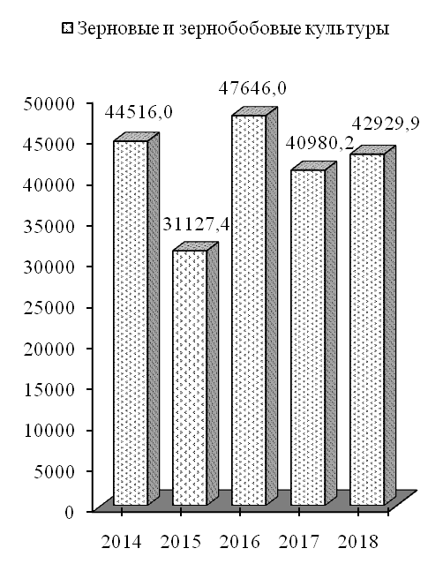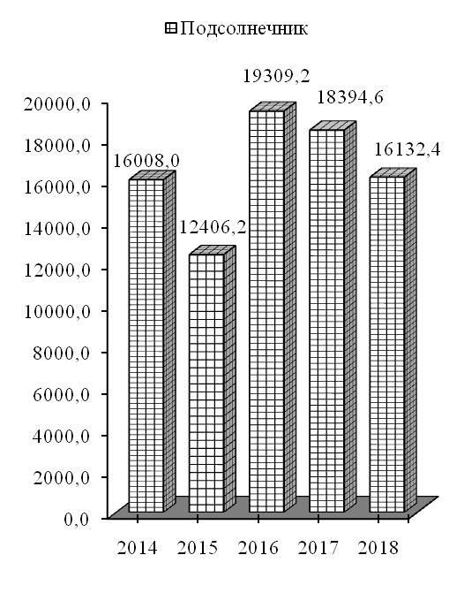
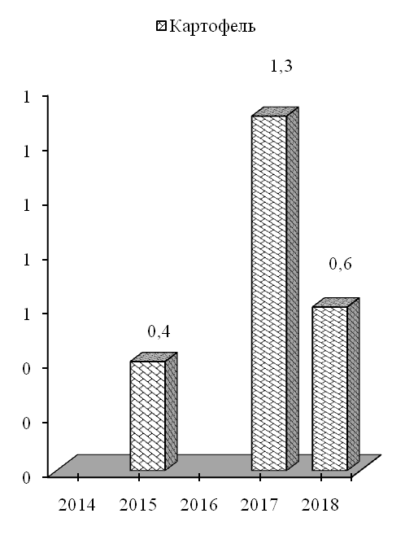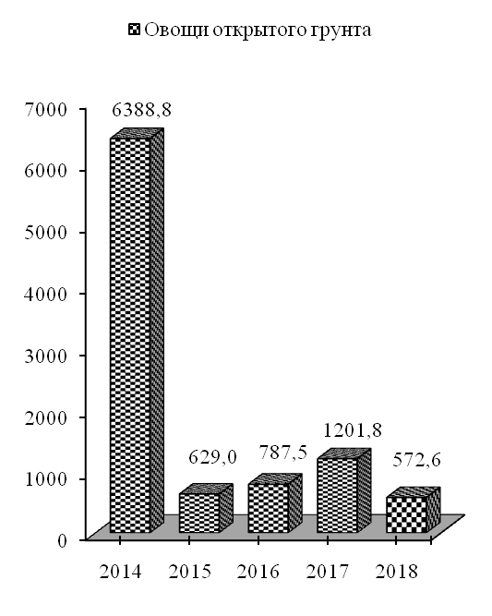

8.12. УРОЖАЙНОСТЬ ОСНОВНЫХ СЕЛЬСКОХОЗЯЙСТВЕННЫХ КУЛЬТУР
(в весе после доработки; центнеров с одного гектара уборочной площади)

 | 2014 | 2015 | 2016 | 2017 | 2018
Всего (без хозяйств населения)
Зерновые и зернобобовые культуры | 51,1 | 32,8 | 48,9 | 43,8 | 47,3
в том числе:  пшеница озимая | 50,9 | 36,5 | 50,1 | 47,2 | 44,0
рожь озимая | 25,4 | - | - | - | -
ячмень озимый | 32,8 | 24,6 | 36,4 | 37,1 | 32,7
пшеница яровая | 15,0 | 34,9 | 34,0 | 33,4 | 42,4
ячмень яровой | 29,3 | 19,2 | 33,9 | 29,5 | 18,6
овес | - | - | - | - | 30,0
кукуруза на зерно | 74,6 | 29,5 | 59,3 | 44,9 | 69,1
зернобобовые | 19,2 | 10,9 | 16,6 | 23,7 | 13,3
из них горох | 18,9 | 15,0 | 29,5 | 24,1 | 13,7
прочие | - | - | 45,0 | - | -
Подсолнечник | 24,6 | 18,0 | 24,4 | 22,0 | 24,0
Рапс | 26,6 | 22,6 | 25,7 | 28,6 | 29,9
Лён | 15,9 | 8,5 | - | 4,8 | -
Соя | 14,3 | 6,3 | 8,9 | 13,7 | 17,8
Картофель | - | 8,8 | - | 18,6 | 12,0
Овощи открытого грунта | 68,7 | 46,2 | 89,9 | 85,7 | 132,5
Бахчевые культуры | 72,6 | 96,6 | 112,2 | 96,9 | 148,5
Кормовые корнеплоды | - | 53,0 | - | 70,0 | -
Кукуруза на силос, сенаж  и зеленый корм | 245,7 | 168,9 | 227,8 | 64,1 | 157,3
Крестьянские (фермерские) хозяйства¹⁾
Зерновые и зернобобовые культуры | 36,6 | 27,5 | 41,1 | 40,6 | 47,5
в том числе:  пшеница озимая | 38,4 | 28,2 | 43,5 | 39,6 | 42,7
рожь озимая | 25,4 | - | - | - | -
ячмень озимый | 34,5 | 29,0 | 34,7 | 41,3 | 39,6
пшеница яровая | 15,0 | 21,8 | 34,0 | 34,2 | 42,4
ячмень яровой | 26,5 | 23,0 | 36,1 | 31,6 | 25,8
овес | - | - | - | - | 30,0
кукуруза на зерно | 45,3 | 29,8 | 46,8 | 48,9 | 59,3
зернобобовые | 14,7 | 9,6 | 13,7 | 15,4 | 23,9
из них горох | 16,4 | 14,4 | 24,4 | 15,4 | 24,4
Подсолнечник | 21,0 | 15,8 | 22,3 | 20,5 | 23,8
Соя | 16,9 | 9,5 | 12,6 | 18,6 | 17,9
Рапс | - | 23,8 | - | - | 21,0
Картофель | - | 8,8 | - | 18,6 | 12,0
Овощи открытого грунта | 178,7 | 126,0 | 166,5 | 175,8 | 126,2
Бахчевые культуры | 64,3 | 90,5 | 112,1 | 93,9 | 132,8
Кукуруза на силос, сенаж  и зеленый корм | - | - | - | 45,5 | -
¹⁾ С учетом производства продукции сельского хозяйства арендаторов.

УРОЖАЙНОСТЬ ОСНОВНЫХ СЕЛЬСКОХОЗЯЙСТВЕННЫХ КУЛЬТУР
(без хозяйств населения; центнеров с одного гектара)

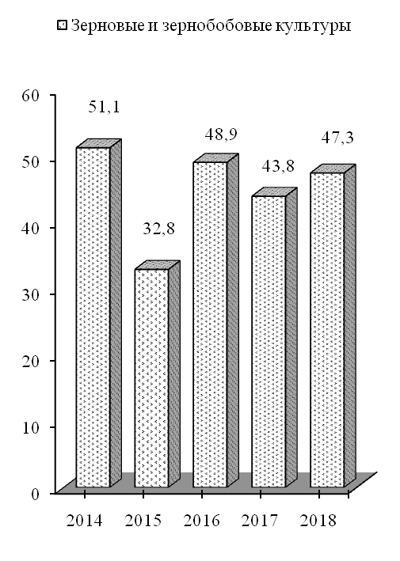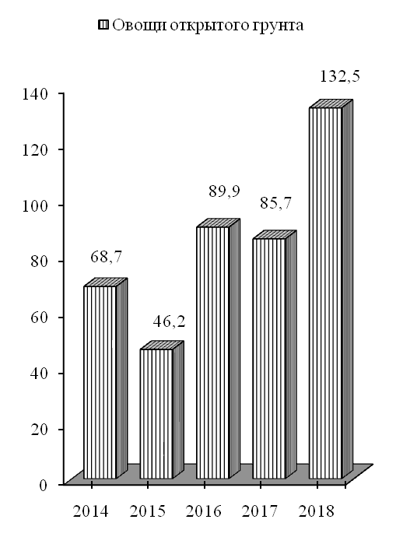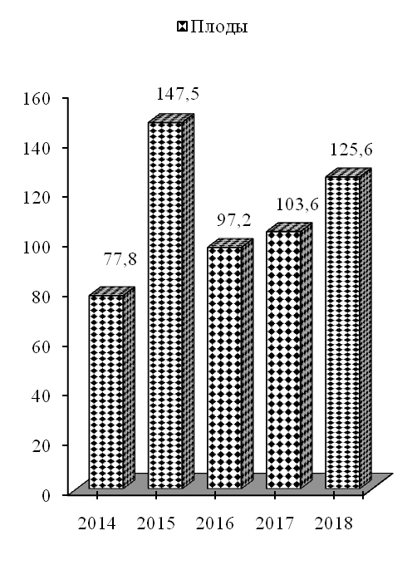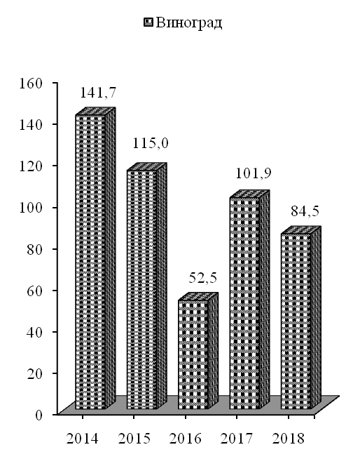

8.13. ПЛОЩАДЬ ПЛОДОВО-ЯГОДНЫХ И ВИНОГРАДНЫХ НАСАЖДЕНИЙ

(на конец года; гектаров)

 | 2014 | 2015 | 2016 | 2017 | 2018
Всего (без хозяйств населения)
Площадь плодово-ягодных насаждений | 975,7 | 1013,1 | 991,0 | 1217,8 | 1183,8
из нее в плодоносящем возрасте | 772,0 | 762,5 | 811,8 | 1100,7 | 1125,9
Площадь виноградных насаждений | 531,4 | 533,7 | 505,7 | 560,5 | 587,0
из нее в плодоносящем возрасте | 371,5 | 497,0 | 502,9 | 557,8 | 584,3
Организации, осуществляющие сельскохозяйственное производство
Площадь плодово-ягодных насаждений | 324,0 | 352,5 | 352,5 | 266,5 | 227,5
из нее в плодоносящем возрасте | 324,0 | 352,5 | 352,5 | 266,5 | 227,5
Площадь виноградных насаждений | 494,9 | 496,7 | 496,7 | 496,0 | 497,0
из нее в плодоносящем возрасте | 335,0 | 460,5 | 494,9 | 494,3 | 495,3
Крестьянские (фермерские) хозяйства¹⁾
Площадь плодово-ягодных насаждений | 651,7 | 660,6 | 638,5 | 951,3 | 956,3
из нее в плодоносящем возрасте | 448,0 | 410,0 | 459,3 | 834,2 | 898,4
Площадь виноградных насаждений | 36,5 | 37,0 | 9,0 | 64,5 | 90,0
из нее в плодоносящем возрасте | 36,5 | 36,5 | 8,0 | 63,5 | 89,0

8.14. ВАЛОВОЙ СБОР И УРОЖАЙНОСТЬ ПЛОДОВ, ЯГОД И ВИНОГРАДА

 | 2014 | 2015 | 2016 | 2017 | 2018
Всего (без хозяйств населения)
Валовой сбор плодов и ягод, т | 2780,6 | 5855,3 | 4598,4 | 5343,4 | 8097,0
из него с площади в плодоносящем возрасте | 2780,6 | 5855,3 | 4598,4 | 5343,4 | 8097,0
Урожайность плодов и ягод, центнеров с 1 га убранной площади в плодоносящем возрасте | 77,8 | 147,5 | 97,2 | 103,6 | 125,9
Валовой сбор винограда, т | 5692,1 | 5536,6 | 2640,9 | 5111,8 | 4063,1
из него с площади в плодоносящем возрасте | 4853,5 | 5384,2 | 2640,9 | 5111,8 | 4055,3
Урожайность винограда, центнеров с 1 га убранной площади в плодоносящем возрасте | 141,7 | 115,0 | 52,5 | 101,9 | 84,5
Организации, осуществляющие сельскохозяйственное производство
Валовой сбор плодов и ягод, т | 0,1 | 296,9 | 280,0 | 200,0 | 280,0
из него с площади в плодоносящем возрасте | 0,1 | 296,9 | 280,0 | 200,0 | 280,0
Урожайность плодов и ягод, центнеров с 1 га убранной площади в плодоносящем возрасте | 1,0 | 8,4 | 80,0 | 57,1 | 80,0
Валовой сбор винограда, т | 5681,1 | 5525,6 | 2620,9 | 5089,8 | 4027,1
из него с площади в плодоносящем возрасте | 4842,5 | 5373,2 | 2620,9 | 5089,8 | 4019,3
Урожайность винограда, центнеров с 1 га убранной площади в плодоносящем возрасте | 144,6 | 116,7 | 53,0 | 103,0 | 85,3
Крестьянские (фермерские) хозяйства¹⁾
Валовой сбор плодов и ягод, т | 2780,5 | 5558,4 | 4318,4 | 5143,4 | 7817,0
из него с площади в плодоносящем возрасте | 2780,5 | 5558,4 | 4318,4 | 5143,4 | 7817,0
Урожайность плодов и ягод, центнеров с 1 га убранной площади в плодоносящем возрасте | 62,1 | 153,5 | 94,0 | 107,0 | 128,5
Валовой сбор винограда, т | 11,0 | 11,0 | 20,0 | 22,0 | 36,0
из него с площади в плодоносящем возрасте | 11,0 | 11,0 | 20,0 | 22,0 | 36,0
Урожайность винограда, центнеров с 1 га убранной площади в плодоносящем возрасте | 14,7 | 14,7 | 25,0 | 29,3 | 42,4
¹⁾ С учетом производства продукции сельского хозяйства арендаторов.

8.15. ПОГОЛОВЬЕ СКОТА И ПТИЦЫ
(на 1 января; голов)

 | 2015 | 2016 | 2017 | 2018 | 2019
Крупный рогатый скот – всего | 2348 | 1999 | 1603 | 1933 | 1818
в том числе:
организации, осуществляющие сельскохозяйственное производство | 1014 | 761 | 451 | 511 | 428
крестьянские (фермерские) хозяйства | - | - | - | 313 | 328
хозяйства населения | 1334 | 1238 | 1152 | 1109 | 1062
из него коровы | 1006 | 926 | 848 | 863 | 836
в том числе:
организации, осуществляющие сельскохозяйственное производство | 16 | 11 | 16 | 13 | 19
крестьянские (фермерские) хозяйства | - | - | - | 93 | 80
хозяйства населения | 990 | 915 | 832 | 757 | 737
Свиньи – всего | 4473 | 4183 | 4358 | 4408 | 4374
в том числе:
организации, осуществляющие сельскохозяйственное производство | 1509 | 1437 | 1300 | 1366 | 1440
крестьянские (фермерские) хозяйства | - | - | - | 142 | 195
хозяйства населения | 2964 | 2746 | 3058 | 2900 | 2739
Овцы – всего | 553 | 604 | 669 | 571 | 537
в том числе:
организации, осуществляющие сельскохозяйственное производство | 553 | 604 | 669 | 445 | 382
крестьянские (фермерские) хозяйства | - | - | - | 122 | 152
хозяйства населения | - | - | - | 4 | 3
Козы – всего | 613 | 540 | 507 | 414 | 379
в том числе:
организации, осуществляющие сельскохозяйственное производство | 25 | 26 | 19 | 34 | 62
крестьянские (фермерские) хозяйства | - | - | - | - | -
хозяйства населения | 588 | 514 | 488 | 380 | 317
Птица – всего | 44791 | 36857 | 36046 | 34264 | 33194
в том числе:
организации, осуществляющие сельскохозяйственное производство | 2983 | 1163 | 320 | 320 | 320
крестьянские (фермерские) хозяйства | - | - | - | - | -
хозяйства населения | 41808 | 35694 | 35726 | 33944 | 32874
из нее куры несушки | 29922 | 25321 | 25190 | 22117 | 23882
в том числе:
организации, осуществляющие сельскохозяйственное производство | 1133 | 13 | - | - | -
крестьянские (фермерские) хозяйства | - | - | - | - | -
хозяйства населения | 28789 | 25308 | 25190 | 22117 | 23882

ДИНАМИКА ПОГОЛОВЬЯ СКОТА
(по хозяйствам всех категорий; на 1 января; тысяч голов)

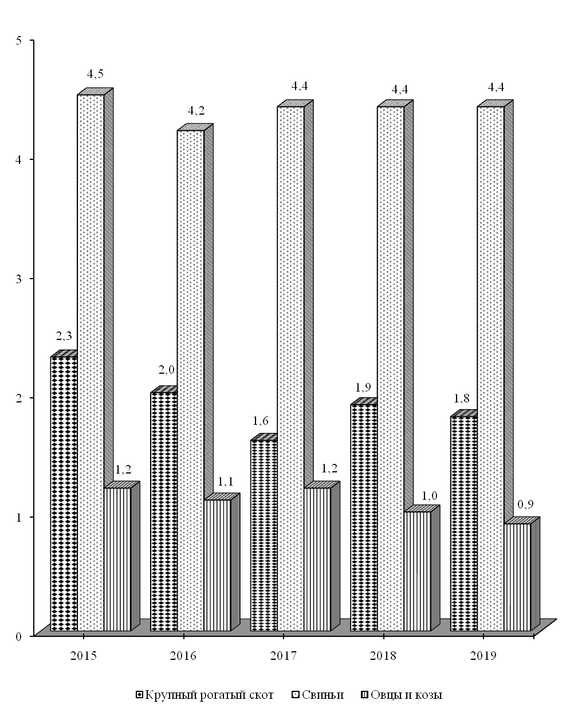

8.16. ПРОИЗВОДСТВО ОСНОВНЫХ ВИДОВ ПРОДУКЦИИ ЖИВОТНОВОДСТВА

 | 2014 | 2015 | 2016 | 2017 | 2018
Всего (без хозяйств населения)
Продукция выращивания скота  и птицы (в живом весе), тонн | 119,8 | 109,2 | 72,9 | 74,8 | 146,3
Реализация на убой скота и птицы  (в живом весе), т | 125,1 | 162,0 | 185,3 | 120,5 | 104,0
Молоко – всего, т | 22,2 | 39,4 | 32,1 | 26,3 | 86,2
из него коровье | 16,5 | 33,6 | 26,5 | 21,1 | 74,5
Яйца – всего, тыс. шт. | 86,0 | 57,1 | 6,4 | 3,8 | -
из них куриные | 21,5 | 30,2 | - | - | -
Шерсть (в физическом весе), ц | 6,9 | 8,2 | 10,0 | 9,4 | 21,0
Организации, осуществляющие сельскохозяйственное производство
Продукция выращивания скота  и птицы (в живом весе), т | 119,8 | 109,2 | 72,9 | 74,8 | 72,9
Реализация на убой скота  и птицы (в живом весе), т | 125,1 | 162,0 | 185,3 | 120,5 | 70,9
Молоко – всего, т | 22,2 | 39,4 | 32,1 | 26,3 | 40,0
из него коровье | 16,5 | 33,6 | 26,5 | 21,1 | 28,3
Яйца – всего, тыс. шт. | 86,0 | 57,1 | 6,4 | 3,8 | -
из них куриные | 21,5 | 30,2 | - | - | -
Шерсть (в физическом весе), ц | 6,9 | 8,2 | 10,0 | 9,4 | 11,0
Крестьянские (фермерские) хозяйства
Продукция выращивания скота  и птицы (в живом весе), тонн | - | - | - | - | 73,4
Реализация на убой скота  и птицы (в живом весе), тонн | - | - | - | - | 33,1
Молоко – всего, тонн | - | - | - | - | 46,2
из него коровье | - | - | - | - | 46,2
Шерсть (в физическом весе), ц | - | - | - | - | 10,0

8.17. ПРОДУКТИВНОСТЬ СКОТА И ПТИЦЫ

(в организациях, осуществляющих сельскохозяйственное производство)

 | 2014 | 2015 | 2016 | 2017 | 2018
Среднесуточный привес, граммов:
крупного рогатого скота | 137 | 135 | 112 | 112 | 105
свиней | 94 | 85 | 77 | 83 | 100
Среднегодовая яйценоскость кур-несушек, шт. | 91 | 41 | - | - | -
Среднегодовой настриг шерсти с одной овцы (в физическом весе), кг | 1,7 | 2,1 | 2,2 | 2,0 | 2,7

ДИНАМИКА ПРОИЗВОДСТВА ОСНОВНЫХ ПРОДУКТОВ ЖИВОТНОВОДСТВА
(без хозяйств населения)
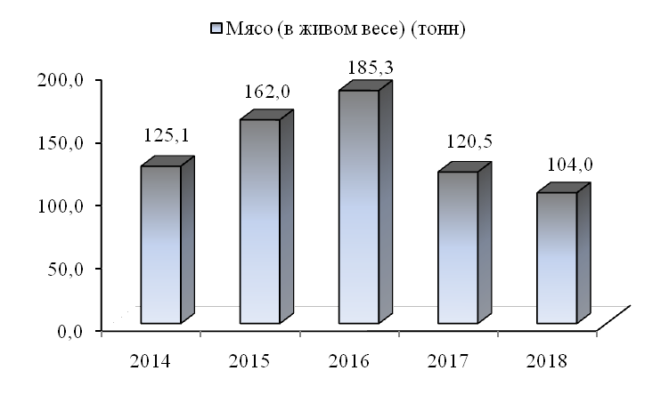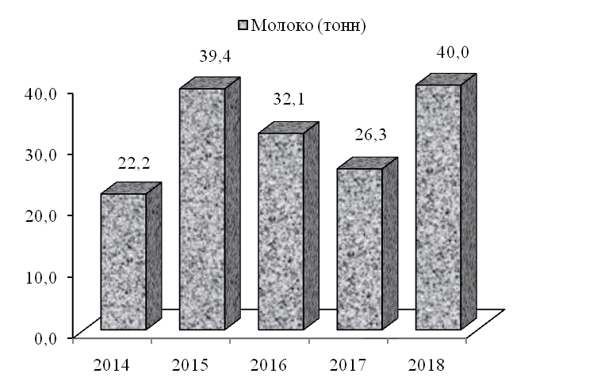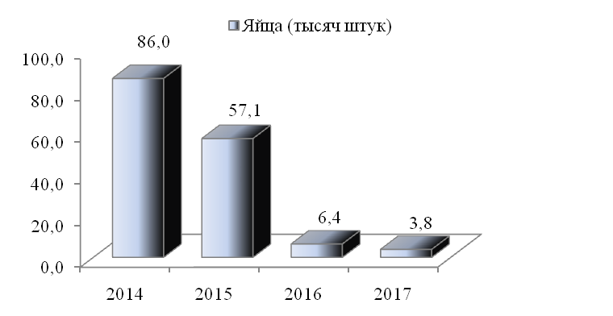

9. ИНВЕСТИЦИОННАЯ ДЕЯТЕЛЬНОСТЬ

Инвестиции в основной капитал, учитываемые в текущих ценах, включают затраты на создание новых и реконструкцию действующих промышленных, сельскохозяйственных, транспортных, торговых и других организаций, затраты на жилищное и культурно-бытовое строительство.
К инвестициям в основной капитал относятся затраты на строительные работы всех видов; затраты по монтажу оборудования; на приобретение оборудования, требующего и не требующего монтажа, предусмотренного в сметах на строительство; на приобретение производственного инструмента и хозяйственного инвентаря, включаемых в сметы на строительство; на приобретение машин и оборудования, не входящих в сметы на строительство; на прочие капитальные работы и затраты.
Данные по отраслям: промышленности, сельскому хозяйству, лесному хозяйству, строительству, транспорту, связи, торговле и общественному питанию, материально-техническому снабжению и сбыту, заготовкам, информационно-вычислительному обслуживанию показаны только по объектам производственного назначения; инвестиции в жилищное, коммунальное, культурно-бытовое и другое непроизводственное строительство отражаются по соответствующим непроизводственным отраслям.
Ввод в действие основных средств учитывается в текущих ценах соответствующих лет и включает стоимость законченных строительством и введенных в действие в отчетном периоде зданий и сооружений производственного и непроизводственного назначения; стоимость введенного в действие оборудования, машин, транспортных средств всех видов (требующего и не требующего монтажа, входящих и не входящих в сметы на строительство); стоимость инструмента, инвентаря и других предметов, зачисляемых в основные фонды; стоимость многолетних насаждений (садов); стоимость работ по орошению и осушению земель; капитальные затраты по улучшению земель и другие затраты, связанные с увеличением стоимости основных средств.
В объем подрядных работ включаются работы по новому строительству, реконструкции, расширению, техническому перевооружению, работы по капитальному и текущему ремонту, другие подрядные работы.
Данные по инвестициям в основной капитал приведены в текущих ценах.

9.1. ОСНОВНЫЕ ПОКАЗАТЕЛИ ПО ИНВЕСТИЦИЯМ В ОСНОВНОЙ КАПИТАЛ
(без субъектов малого предпринимательства)

 | 2014 | 2015 | 2016 | 2017 | 2018
Ввод в действие основных средств, тыс. руб. | 13989 | 10750 | 10404 | 12350 | 34973
Инвестиции в основной капитал – всего, тыс. руб. | 14776 | 15307 | 14279 | 16450 | 35542
в том числе по объектам:
производственного назначения | 11313 | 10075 | 8285 | 14726 | 22304
непроизводственного назначения | 3463 | 5232 | 5994 | 1724 | 13238

9.2. ИНВЕСТИЦИИ В ОСНОВНОЙ КАПИТАЛ ПО ФОРМАМ СОБСТВЕННОСТИ
(без субъектов малого предпринимательства)

 | 2014 | 2015 | 2016 | 2017 | 2018
Тысяч рублей
Инвестиции в основной капитал – всего | 14776 | 15307 | 14279 | 16450 | 35542
в том числе по формам собственности:
государственная | 2003 | 296 | 353 | 806 | 3353
муниципальная | 2486 | 5056 | 5363 | 826 | 8614
частная | 5871 | 8266 | 7563 | 11913 | 17314
другие формы собственности | 4416 | 1689 | 1000 | 2905 | 6261
В процентах к итогу
Инвестиции в основной капитал – всего | 100 | 100 | 100 | 100 | 100
в том числе по формам собственности:
государственная | 13,6 | 1,9 | 2,5 | 4,9 | 9,4
муниципальная | 16,8 | 33,0 | 37,5 | 5,0 | 24,3
частная | 39,7 | 54,0 | 53,0 | 72,4 | 48,7
другие формы собственности | 29,9 | 11,1 | 7,0 | 17,7 | 17,6

9.3. ИНВЕСТИЦИИ В ОСНОВНОЙ КАПИТАЛ ПО ИСТОЧНИКАМ ФИНАНСИРОВАНИЯ
(без субъектов малого предпринимательства)

 | 2014 | 2015 | 2016 | 2017 | 2018
Тысяч рублей
Инвестиции в основной капитал – всего | 14776 | 15307 | 14279 | 16450 | 35542
в том числе финансируемые за счет:
республиканского бюджета | 1103 | 233 | 328 | 345 | 10248
местного бюджета | 2258 | 1427 | 1962 | 681 | 935
собственных средств организаций | 11183 | 10021 | 8664 | 15278 | 23827
прочих источников | 232 | 3626 | 3325 | 146 | 532
В процентах к итогу
Инвестиции в основной капитал – всего | 100 | 100 | 100 | 100 | 100
в том числе финансируемые за счет:
республиканского бюджета | 7,4 | 1,5 | 2,3 | 2,1 | 28,8
местного бюджета | 15,3 | 9,3 | 13,7 | 4,1 | 2,6
собственных средств организаций | 75,7 | 65,5 | 60,7 | 92,9 | 67,1
прочих источников | 1,6 | 23,7 | 23,3 | 0,9 | 1,5

9.4. ТЕХНОЛОГИЧЕСКАЯ СТРУКТУРА ИНВЕСТИЦИЙ В ОСНОВНОЙ КАПИТАЛ
(без субъектов малого предпринимательства; в процентах к итогу)

 | 2014 | 2015 | 2016 | 2017 | 2018
Инвестиции в основной капитал – всего | 100 | 100 | 100 | 100 | 100
в том числе на:
строительно-монтажные работы | 36,9 | 54,7 | 54,0 | 27,5 | 33,4
оборудование, инструменты, инвентарь | 61,8 | 35,7 | 45,3 | 72,2 | 66,3
прочие работы и затраты | 1,3 | 9,6 | 0,7 | 0,3 | 0,3

9.5. СТРУКТУРА ИНВЕСТИЦИЙ В ОСНОВНОЙ КАПИТАЛ ПО ОБЪЕКТАМ ПРОИЗВОДСТВЕННОГО И НЕПРОИЗВОДСТВЕННОГО НАЗНАЧЕНИЯ
(без субъектов малого предпринимательства; в процентах к итогу)

 | 2014 | 2015 | 2016 | 2017 | 2018
Инвестиции в основной капитал – всего | 100 | 100 | 100 | 100 | 100
в том числе по объектам:
производственного назначения | 76,6 | 65,8 | 58,0 | 89,5 | 62,8
непроизводственного назначения | 23,4 | 34,2 | 42,0 | 10,5 | 37,2

9.6. ИНВЕСТИЦИИ В ОСНОВНОЙ КАПИТАЛ ПО ОСНОВНЫМ ОТРАСЛЯМ ЭКОНОМИКИ
(без субъектов малого предпринимательства)

 | 2014 | 2015 | 2016 | 2017 | 2018
Тысяч рублей
Инвестиции в основной капитал – всего | 14776 | 15307 | 14279 | 16450 | 35542
в том числе:
промышленность | 804 | - | - | 15 | 62
сельское хозяйство | 9395 | 9953 | 8163 | 14471 | 21838
транспорт и связь | 910 | 122 | 122 | 220 | 404
жилищное строительство | - | 15 | - | - | -
прочие отрасли | 3667 | 5217 | 5994 | 1744 | 13238
В процентах к итогу
Инвестиции в основной капитал – всего | 100 | 100 | 100 | 100 | 100
в том числе:
промышленность | 5,4 | - | - | 0,1 | 0,2
сельское хозяйство | 63,6 | 65,0 | 57,2 | 88,0 | 61,4
транспорт и связь | 6,2 | 0,8 | 0,8 | 1,3 | 1,1
жилищное строительство | - | 0,1 | - | - | -
прочие отрасли | 24,8 | 34,1 | 42,0 | 10,6 | 37,3

9.7. ОСНОВНЫЕ ПОКАЗАТЕЛИ ДЕЯТЕЛЬНОСТИ ОРГАНИЗАЦИЙ,
ОСУЩЕСТВЛЯЮЩИХ ПОДРЯДНЫЕ РАБОТЫ
(без субъектов малого предпринимательства)

 | 2014 | 2015 | 2016 | 2017 | 2018
Число организаций | 2 | 2 | 2 | 2 | 2
Объем подрядных работ, выполненных собственными силами организаций – всего,  тыс. руб. | 9504 | 10110 | 6915 | 10085 | 12559
в том числе по формам собственности:
государственная | 9248 | 9480 | 6530 | 9617 | 10888
муниципальная | 256 | 630 | 385 | 468 | 1671

9.8. СТРУКТУРА ОБЪЕМА ПОДРЯДНЫХ РАБОТ ПО ФОРМАМ СОБСТВЕННОСТИ
(без субъектов малого предпринимательства; в процентах к итогу)

 | 2014 | 2015 | 2016 | 2017 | 2018
Объем подрядных работ, выполненных собственными силами организаций – всего | 100 | 100 | 100 | 100 | 100
в том числе по формам собственности:
государственная | 97,3 | 93,8 | 94,4 | 95,4 | 86,7
муниципальная | 2,7 | 6,2 | 5,6 | 4,6 | 13,3

9.9. НЕЗАВЕРШЕННОЕ СТРОИТЕЛЬСТВО
(без субъектов малого предпринимательства; на конец года)

 | 2014 | 2015 | 2016 | 2017 | 2018
Незавершенное строительство – всего,  тыс. руб. | 8677 | 6817 | 10692 | 14794 | 15262
в том числе:
производственного назначения | 1816 | 6235 | 10110 | 13800 | 14679
непроизводственного назначения | 6861 | 582 | 582 | 994 | 583

9.10. СТРУКТУРА НЕЗАВЕРШЕННОГО СТРОИТЕЛЬСТВА
(без субъектов малого предпринимательства; на конец года; в процентах к итогу)

 | 2014 | 2015 | 2016 | 2017 | 2018
Незавершенное строительство – всего | 100 | 100 | 100 | 100 | 100
в том числе:
производственного назначения | 20,9 | 91,5 | 94,6 | 93,3 | 96,2
непроизводственного назначения | 79,1 | 8,5 | 5,4 | 6,7 | 3,8

9.11. ИНВЕСТИЦИИ В ОСНОВНОЙ КАПИТАЛ ПО ИСТОЧНИКАМ ФИНАНСИРОВАНИЯ
(субъекты малого предпринимательства, некоммерческие организации)

 | 2014 | 2015 | 2016 | 2017 | 2018
Тысяч рублей
Ввод в действие основных средств | 744 | 4530 | 2425 | 4534 | 6037
Инвестиции в основной капитал –  всего | 2096 | 5822 | 3086 | 7070 | 7764
из них финансируемые за счет собственных средств организаций | 2072 | 4456 | 3086 | 7070 | 7612
В процентах к итогу
Инвестиции в основной капитал –  всего | 100 | 100 | 100 | 100 | 100
из них финансируемые за счет собственных средств организаций | 98,9 | 76,5 | 100,0 | 100,0 | 98,0

9.12. ИНВЕСТИЦИИ В ОСНОВНОЙ КАПИТАЛ ПО ОСНОВНЫМ ОТРАСЛЯМ ЭКОНОМИКИ
(субъекты малого предпринимательства, некоммерческие организации)

 | 2014 | 2015 | 2016 | 2017 | 2018
Тысяч рублей
Инвестиции в основной капитал –  всего | 2096 | 5822 | 3086 | 7070 | 7764
в том числе:  промышленность | 428 | 21 | 175 | - | 652
сельское хозяйство | - | 3883 | 2098 | 2017 | 5250
транспорт и связь | 163 | 519 | 95 | 31 | 220
строительство | 1 | 851 | - | - | -
торговля и общепит | 8 | 93 | 19 | 4471 | 860
операции с недвижимым имуществом | 153 | 107 | 95 | 17 | 104
прочие отрасли | 1343 | 348 | 604 | 534 | 678
В процентах к итогу
Инвестиции в основной капитал –  всего | 100 | 100 | 100 | 100 | 100
в том числе:  промышленность | 20,4 | 0,4 | 5,7 | - | 8,4
сельское хозяйство | - | 66,7 | 68,0 | 28,5 | 67,6
транспорт и связь | 7,8 | 8,9 | 3,1 | 0,4 | 2,8
строительство | 0,0 | 14,6 | - | - | -
торговля и общепит | 0,4 | 1,6 | 0,6 | 63,2 | 11,1
операции с недвижимым имуществом | 7,3 | 1,8 | 3,1 | 0,3 | 1,4
прочие отрасли | 64,1 | 6,0 | 19,5 | 7,6 | 8,7

10. ТРАНСПОРТ И СВЯЗЬ

В разделе представлены данные о работе транспорта и деятельности организаций связи.
Транспорт, как вид хозяйственной деятельности, подразделяется на транспорт общего и необщего пользования.
Транспорт общего пользования удовлетворяет потребности всех отраслей экономики и населения в перевозках грузов и пассажиров, перемещая различные виды продукции между производителями и потребителями, осуществляет общедоступное транспортное обслуживание населения.
Транспорт необщего пользования (ведомственный) перевозит преимущественно грузы и пассажиров своей организации или своего министерства, ведомства.
Объем перевезенных грузов по всем видам транспорта общего пользования, кроме автомобильного, показан по моменту отправления, на автомобильном транспорте – по моменту прибытия грузов. Отправление грузов в тоннах исчисляется как вес всех отправок грузов, включая тару.
Грузооборот характеризует объем выполненной работы по перевозке грузов и определяется как сумма произведений веса каждой партии перевезенных грузов в тоннах на расстояние их перевозки в километрах.
На автомобильном транспорте – отправление пассажиров исчисляется как сумма всех пассажиров, отправленных автобусами по внутренним (включая городские перевозки) и по международным сообщениям, независимо от применяемого тарифа.
Пассажирооборот характеризует объем выполненной работы по перевозке пассажиров с учетом расстояний, на которые были перевезены пассажиры, определяется как сумма произведений количества отправленных пассажиров на расстояние их перевозки.
На автомобильном транспорте пассажирооборот автобусов исчисляется как сумма произведений числа пассажиров, отправленных на внутреннем и междугородном сообщениях, на тарифное расстояние их перевозки.
Автомобильные дороги общего пользования – внегородские автомобильные дороги, предназначенные для удовлетворения потребностей в автомобильных перевозках населения, экономики Приднестровской Молдавской Республики.
Услуги связи – продукт деятельности по приему, обработке, передаче и доставке почтовых отправлений или сообщений электросвязи.
Местная телефонная сеть отражает данные о доходах от предоставления услуг местной телефонной сети (городская и сельская телефонная связь).
Сеть связи общего пользования – составная часть взаимоувязанной сети связи, открытая для пользования всем физическим и юридическим лицам, в услугах которой этим лицам не может быть отказано.
Письменная корреспонденция отражает исходящий объём писем, карточек и бандеролей (простых, заказных и ценных).
Денежные переводы учитывают все исходящие денежные переводы (платные и служебные), почтовые и телеграфные.

10.1. ЭКСПЛУАТАЦИОННАЯ ДЛИНА ПУТЕЙ СООБЩЕНИЯ
(на конец года; километров)

 | 2014 | 2015 | 2016 | 2017 | 2018
Автомобильные дороги общего пользования – всего | 189 | 189 | 189 | 189 | 189
из них с твердым покрытием | 168 | 168 | 168 | 168 | 162

10.2. ПОДВИЖНОЙ СОСТАВ ПО ЕГО НАЗНАЧЕНИЮ
(на конец года; единиц)

 | 2014 | 2015 | 2016 | 2017 | 2018
Грузовой подвижной состав
Автомобили общего пользования | 37 | 40 | 38 | 55 | 56
Пассажирский подвижной состав
Автобусы общего пользования | 23 | 26 | 28 | 30 | 31
Легковые служебные автомобили и таксомоторы | 89 | 91 | 89 | 96 | 95
из них легковые таксомоторы общего пользования | - | - | - | 6 | -
Легковые автомобили в личной собственности граждан¹⁾ | 6800 | 5109²⁾ | 5412 | 6081 | 5907
Специальные автомобили  (включая легковые) | 44 | 50 | 49 | 47 | 47

10.3. ПЕРЕВОЗКИ ГРУЗОВ ПО ВИДАМ ТРАНСПОРТА
(тысяч тонн)

 | 2014 | 2015 | 2016 | 2017 | 2018
Транспорт – всего | 147,4 | 146,4 | 179,2 | 165,6 | 162,5
в том числе:
транспорт общего пользования | 7,3 | 6,9 | 7,2 | 7,0 | 1,2
из него:
автомобильный | 7,3 | 6,9 | 7,2 | 7,0 | 1,2
транспорт необщего пользования | 140,1 | 139,5 | 172,0 | 158,6 | 161,3
из него:
автомобильный | 140,1 | 139,5 | 172,0 | 158,6 | 161,3
¹⁾ По данным Министерства внутренних дел ПМР.
²⁾ С учетом инвентаризации 2015 г.

НАЛИЧИЕ АВТОТРАНСПОРТНЫХ СРЕДСТВ
(единиц)

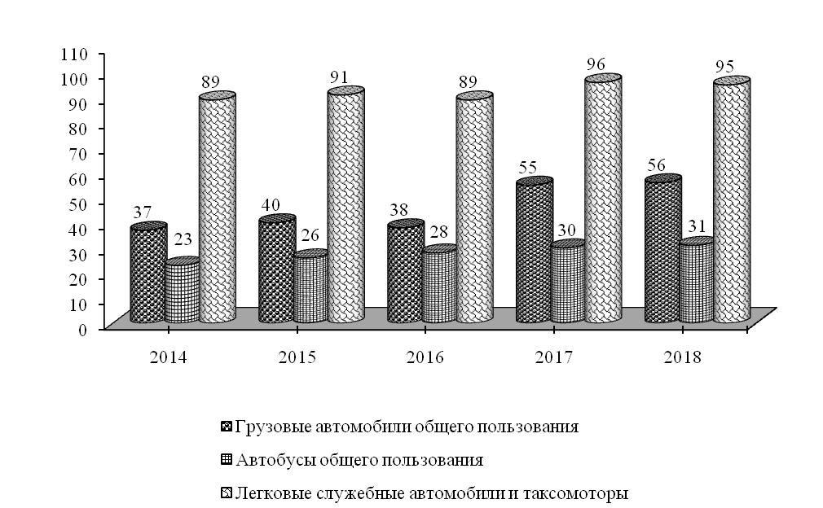

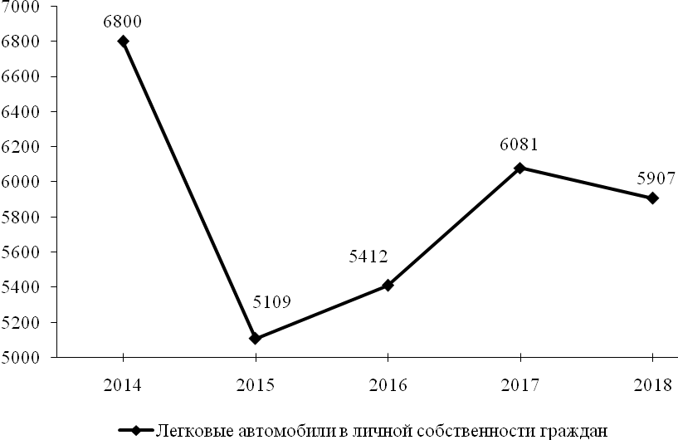

2015 г. – с учетом инвентаризации.

10.4. ГРУЗООБОРОТ ПО ВИДАМ ТРАНСПОРТА
(тысяч тонно-километров)

 | 2014 | 2015 | 2016 | 2017 | 2018
Транспорт – всего | 2170,7 | 1823,8 | 2187,9 | 2138,2 | 2041,2
в том числе:
транспорт общего пользования – всего | 162,7 | 171,4 | 265,0 | 227,7 | 172,3
из него:
автомобильный | 162,7 | 171,4 | 265,0 | 227,7 | 172,3
транспорт необщего пользования – всего | 2008,0 | 1652,4 | 1922,9 | 1910,5 | 1868,9
из него:
автомобильный | 2008,0 | 1652,4 | 1922,9 | 1910,5 | 1868,9

10.5. ПЕРЕВОЗКИ ПАССАЖИРОВ ПО ВИДАМ ТРАНСПОРТА ОБЩЕГО ПОЛЬЗОВАНИЯ
(тысяч человек)

 | 2014 | 2015 | 2016 | 2017 | 2018
Транспорт – всего | 238,5 | 192,8 | 202,1 | 243,4 | 258,1
в том числе:
автомобильный | 238,5 | 192,8 | 202,1 | 243,4 | 258,1

10.6. ПАССАЖИРООБОРОТ ПО ВИДАМ ТРАНСПОРТА ОБЩЕГО ПОЛЬЗОВАНИЯ
(тысяч пассажиро-километров)

 | 2014 | 2015 | 2016 | 2017 | 2018
Транспорт – всего | 8941,1 | 6625,2 | 6577,7 | 7159,1 | 8773,5
в том числе:
автомобильный | 8941,1 | 6625,2 | 6577,7 | 7159,1 | 8773,5

10.7. ОСНОВНЫЕ ВИДЫ УСЛУГ СВЯЗИ

 | 2014 | 2015 | 2016 | 2017 | 2018
Количество отправлений, тыс. шт.:
писем, карточек, мелких пакетов | 45,2 | 105,1 | 160,8 | 47,2 | 49,8
газет и журналов (исходящих) | 151,1 | 142,8 | 131,5 | 126,9 | 124,2
посылок | 0,2 | 0,2 | 0,4 | 0,9 | 0,9
денежных переводов | 0,2 | 0,1 | 0,2 | 0,1 | 0,1
телеграмм | 0,0 | 0,0 | 0,0 | 0,0 | 0,0
Междугородные и международные телефонные соединения абонентов, тыс. минут | 4214,9 | 3659,6 | 3381,5 | 3480,8 | 3755,5

10.8. ДОХОДЫ ОТ УСЛУГ СВЯЗИ
(в текущих ценах; тысяч рублей)

 | 2014 | 2015 | 2016 | 2017 | 2018
Связь – всего | 14219,5 | 14189,2 | 14369,5 | 21396,0 | 24980,9
из неё:
почтовая | 241,9 | 227,3 | 223,8 | 224,3 | 206,2
телеграфная электросвязь, услуги по передаче данных | 5124,4 | 5714,9 | 6146,1 | 7042,5 | 7986,2
междугородная и международная  телефонная | 4093,9 | 3468,9 | 3129,3 | 2760,5 | 2507,0
местная телефонная | 4028,2 | 4010,9 | 3902,0 | 3814,6 | 3705,6
мобильная | … | … | … | 5884,8 | 8598,0
радиосвязь, радиовещание и телевидение | 731,1 | 767,2 | 968,3 | 1669,3 | 1977,9

10.9. ТЕХНИЧЕСКИЕ СРЕДСТВА СВЯЗИ ОБЩЕГО ПОЛЬЗОВАНИЯ
(на конец года; единиц)

 | 2014 | 2015 | 2016 | 2017 | 2018
Число основных телефонных аппаратов сети общего пользования – всего | 9108 | 8862 | 8715 | 8652 | 8580
Число основных домашних телефонных  аппаратов сети общего пользования – всего, | 8511 | 8261 | 8128 | 8067 | 8001
Число таксофонов (включая универсальные) – всего | 1 | 1 | - | - | 2
Число переговорных пунктов телефонной связи | 1 | 1 | - | - | -
Количество абонентов мобильной сотовой связи, абонентов | … | … | … | 12720 | 12841
Количество абонентов сети «Интернет», абонентов | … | … | … | 1231 | 4850
Количество абонентов кабельного телевидения, абонентов | … | … | … | 976 | 2067

ДИНАМИКА ДОХОДОВ ОТ УСЛУГ СВЯЗИ
(в текущих ценах; тысяч рублей)

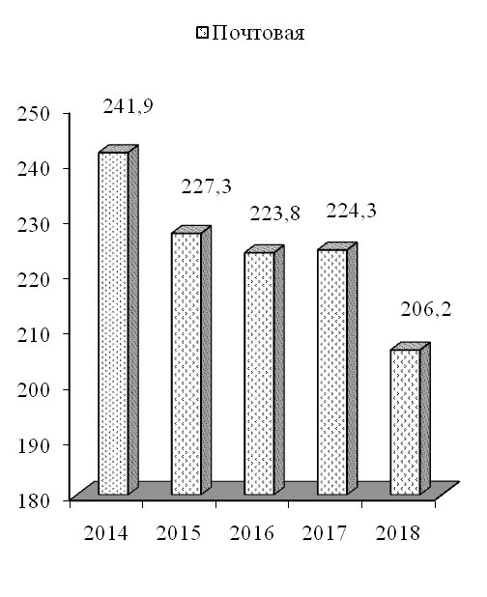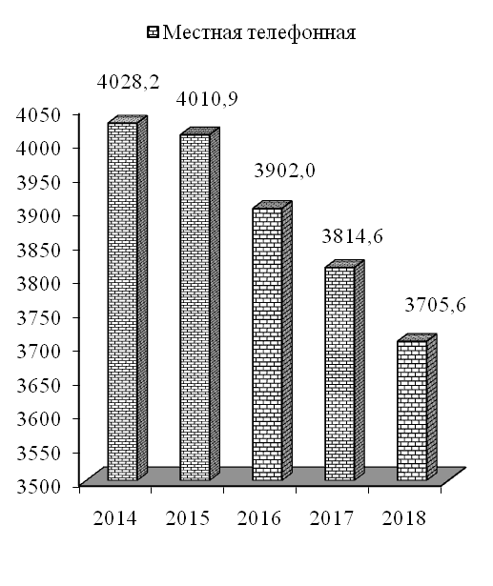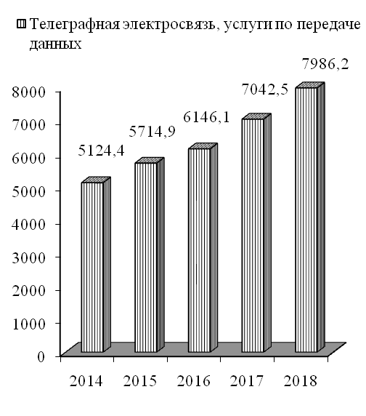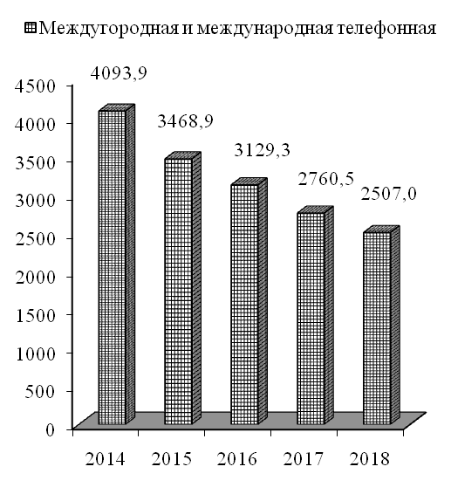

11. ПОТРЕБИТЕЛЬСКИЙ РЫНОК

Раздел представляет статистику розничной торговли и потребительского рынка услуг.
Оборот розничной торговли определяется как объем продажи товаров населению в торговой сети для личного потребления или использования в домашнем хозяйстве, а также физическими лицами на вещевых, смешанных и продовольственных рынках.
Оборот розничной торговли торговой сети является суммой розничного товарооборота организаций государственной и негосударственной формы собственности.
Объем продажи товаров на вещевых, смешанных, продовольственных рынках определяется на основе данных статистического наблюдения.
Динамику оборота розничной торговли характеризуют индексы, которые исчисляются путем деления величины товарооборота за отчетный период, в текущих и сопоставимых ценах, на товарооборот базисного периода.
Оборот общественного питания представляет собой выручку от продажи продукции собственного производства общественного питания и покупных товаров населению для потребления преимущественно на месте.
Организованный сектор торговли представляет собой реализацию товаров, осуществляемую:
юридическими лицами, для которых торговая деятельность является основной – через розничную сеть и сеть общественного питания (магазины, аптеки, палатки, киоски, бензозаправочные станции, столовые, рестораны, кафе, буфеты);
юридическими лицами, для которых торговля не является основной деятельностью (реализация товаров непосредственно промышленными, сельскохозяйственными, строительными и другими организациями и учреждениями) через торговые заведения или с оплатой через свою кассу.
Неорганизованный сектор торговли представляет собой реализацию товаров физическими лицами в стихийно возникших местах или специально отведенных для торговли местах, а именно: на вещевых, смешанных, продовольственных рынках, на городских рынках сельскохозяйственной продукции.
Распределение розничного товарооборота на продовольственные и непродовольственные товары производится согласно «Товарному словарю» (номенклатура товаров, учитываемых в розничном товарообороте), разработанному Статистическим Комитетом СНГ.
Товарные запасы в днях товарооборота исчислены к товарообороту розничной сети и сети общественного питания за декабрь отчетного года.
Объем платных услуг населению представляет собой выручку производителей услуг (в том числе натуроплату в денежном выражении) в размере средств, поступивших непосредственно от граждан, которым оказаны услуги, или от организаций в уплату за оказанные их работникам услуги. Этот объем формируется на основании данных, полученных по статистическим отчетам организаций и объёма услуг, предоставленного физическими лицами, досчитанного по данным обследования розничных рынков.
В объем бытовых услуг населению включается стоимость всех услуг бытового характера, выполненных по индивидуальным заказам граждан и оплаченных ими, а также стоимость отдельных видов услуг, выполненных по заказам лечебно-профилактических и дошкольных учреждений, детских домов, школ-интернатов, интернатов и домов для престарелых и инвалидов.
В розничной торговой сети, сети общественного питания и бытового обслуживания населения учтены организации, фактически работающие на отчетную дату, а также временно (не более 6 месяцев) не работающие в связи с ремонтом, инвентаризацией и другими причинами.

11.1. ОСНОВНЫЕ ПОКАЗАТЕЛИ РОЗНИЧНОЙ ТОРГОВЛИ

 | 2014 | 2015 | 2016 | 2017 | 2018
Оборот розничной торговли (оценка), тыс. руб. | 130151 | 102978 | 165781 | 344844 | 562096
Из оборота розничной торговли:
реализовано  продовольственных товаров | 83538 | 66778 | 70170 | 84083 | 145350
реализовано непродовольственных товаров | 46613 | 36200 | 95611 | 260761 | 416746
организованный сектор | 87203 | 71506 | 134360 | 305795 | 531475
неорганизованный сектор | 42948 | 31472 | 31421 | 39049 | 30621
Оборот общественного питания (оценка), тыс. руб. | 2164 | 1694 | 1808 | 1967 | 2028
Из оборота общественного питания¹⁾:
реализация продукции собственного производства | 200 | 201 | 183 | 170 | 176
реализация покупных товаров | 110 | 109 | 85 | 122 | 175
Число организаций розничной торговли и общественного питания (на конец года) – всего | 115 | 127 | 128 | 124 | 127
в том числе:
розничная торговля (включая палатки, киоски) | 83 | 94 | 96 | 94 | 98
торговая площадь магазинов, м² | 3495 | 3931 | 3918 | 3693 | 4633
общественное питание | 32 | 33 | 32 | 30 | 29
число мест, ед. | 2250 | 2330 | 2326 | 2352 | 2272
Товарные запасы в розничной торговле и общественном питании (без субъектов малого предпринимательства), тыс. руб. | 8701 | 7440 | 5436 | 10049 | 17419
дней товарооборота | 40 | 41 | 27 | 30 | 38
¹⁾ Без субъектов малого предпринимательства.

ДИНАМИКА ОБОРОТА РОЗНИЧНОЙ ТОРГОВЛИ
И ОБОРОТА ОБЩЕСТВЕННОГО ПИТАНИЯ
(тысяч рублей)

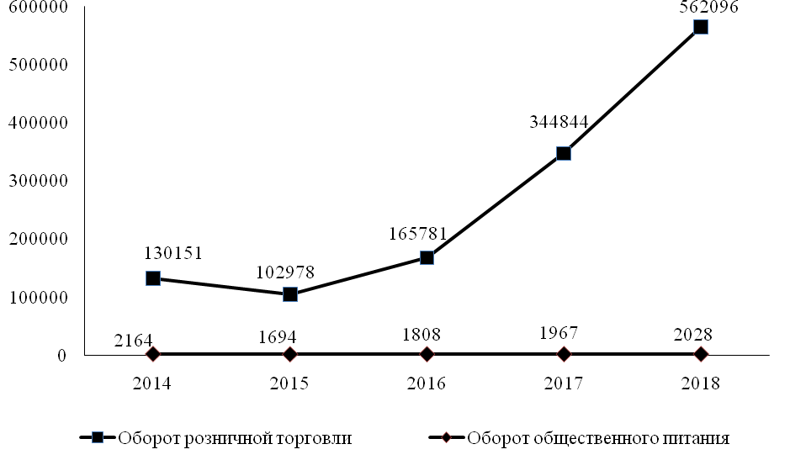

ТОВАРНАЯ СТРУКТУРА
ОБОРОТА РОЗНИЧНОЙ ТОРГОВЛИ
(в процентах к итогу)

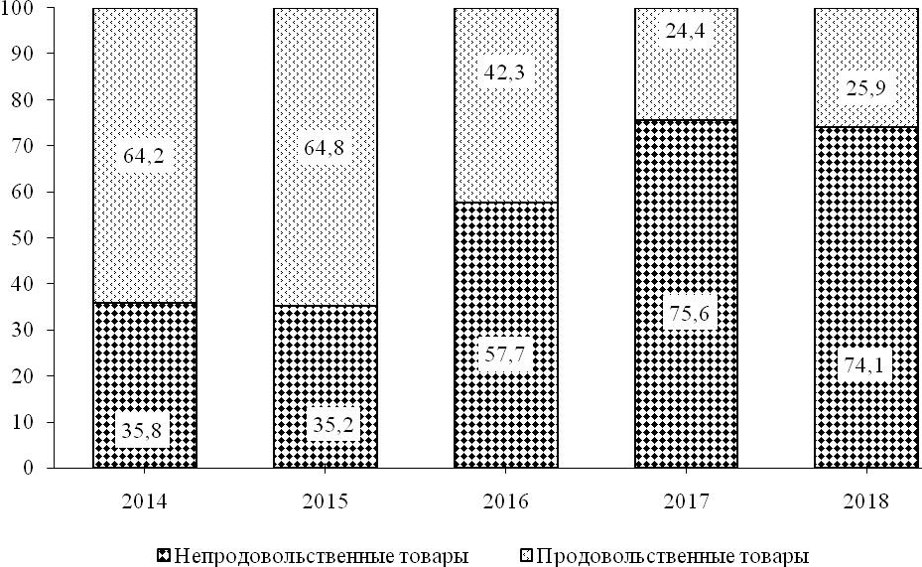

11.2. РАСПРЕДЕЛЕНИЕ ОБОРОТА РОЗНИЧНОЙ ТОРГОВЛИ ПО ФОРМАМ СОБСТВЕННОСТИ
(в текущих ценах; тысяч рублей)

 | 2014 | 2015 | 2016 | 2017 | 2018
Оборот розничной торговли – всего | 130151 | 102978 | 165781 | 344844 | 562096
в том числе по формам собственности:
государственная, муниципальная | 2109 | 2857 | 2924 | 2315 | 2617
негосударственная | 128042 | 100121 | 162857 | 342529 | 559479
из нее:
физические лица рынков | 42948 | 31472 | 31421 | 39049 | 30621
Оборот общественного питания – всего | 2164 | 1694 | 1808 | 1967 | 2028
в том числе по формам собственности:
государственная, муниципальная | 990 | 577 | 655 | 654 | 624
негосударственная | 1174 | 1117 | 1153 | 1313 | 1404

11.3. ИНДЕКСЫ ОБОРОТА РОЗНИЧНОЙ ТОРГОВЛИ И
ОБОРОТА ОБЩЕСТВЕННОГО ПИТАНИЯ

 | Оборот розничной торговли | Оборот общественного питания
В текущих ценах
(в процентах (разах) к предыдущему году)
2014 | 143,7 | 94,7
2015 | 78,8 | 82,9
2016 | 161,0 | 106,7
2017 | в 2,1 р. | 108,8
2018 | 161,6 | 108,0
В сопоставимых ценах
(в процентах к предыдущему году)
2014 | 143,5 | 91,3
2015 | 81,4 | 85,8
2016 | 159,6 | 106,5
2017 | 189,4 | 97,4
2018 | 144,1 | 90,5

11.4. ТОВАРНАЯ СТРУКТУРА ОБОРОТА РОЗНИЧНОЙ ТОРГОВЛИ
(в процентах к итогу)

 | 2014 | 2015 | 2016 | 2017 | 2018
Всего | 100 | 100 | 100 | 100 | 100
в том числе:
продовольственные товары | 64,2 | 64,8 | 42,3 | 24,4 | 25,9
из них:
продукты питания | 59,5 | 60,5 | 39,6 | 22,7 | 14,5
алкогольные напитки | 4,7 | 4,3 | 2,7 | 1,7 | 11,4
непродовольственные товары | 35,8 | 35,2 | 57,7 | 75,6 | 74,1

СЕТЬ ОРГАНИЗАЦИЙ РОЗНИЧНОЙ ТОРГОВЛИ
И ОБЩЕСТВЕННОГО ПИТАНИЯ
(единиц)

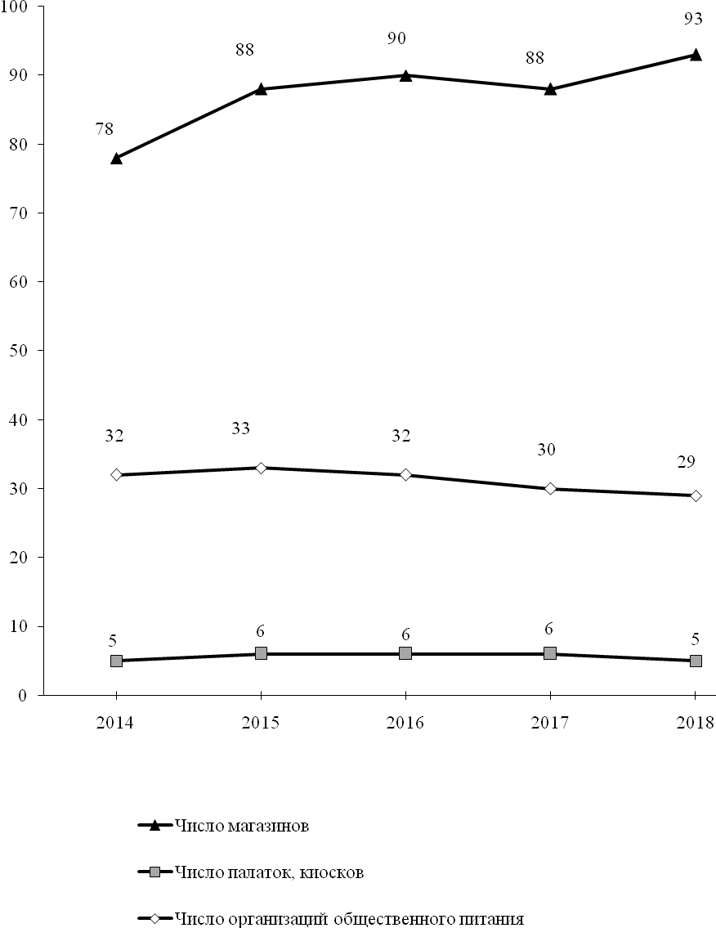

11.5. СЕТЬ ОРГАНИЗАЦИЙ РОЗНИЧНОЙ ТОРГОВЛИ
(на конец года)

 | 2014 | 2015 | 2016 | 2017 | 2018
Число магазинов | 78 | 88 | 90 | 88 | 93
их торговая площадь, м² | 3495 | 3931 | 3918 | 3693 | 4633
в том числе:
государственная, муниципальная торговля
число магазинов | 1 | 2 | 2 | 1 | 1
торговая площадь, м² | 9 | 32 | 32 | 9 | 9
негосударственная торговля
число магазинов | 77 | 86 | 88 | 87 | 92
торговая площадь, м² | 3486 | 3899 | 3886 | 3684 | 4624
Число палаток, киосков | 5 | 6 | 6 | 6 | 5
в том числе:
государственная, муниципальная торговля | - | - | - | - | -
негосударственная торговля | 5 | 6 | 6 | 6 | 5
Торговая площадь в расчете на  1 магазин, м² | 45 | 45 | 44 | 42 | 50

11.6. СЕТЬ ОРГАНИЗАЦИЙ ОБЩЕСТВЕННОГО ПИТАНИЯ
(на конец года)

 | 2014 | 2015 | 2016 | 2017 | 2018
Число организаций общественного питания | 32 | 33 | 32 | 30 | 29
в них мест | 2250 | 2330 | 2326 | 2352 | 2272
в том числе:
государственная, муниципальная торговля
число организаций | 18 | 18 | 18 | 18 | 18
в них мест | 1537 | 1537 | 1537 | 1453 | 1453
негосударственная торговля
число организаций | 14 | 15 | 14 | 12 | 11
в них мест | 713 | 793 | 789 | 899 | 819
Число мест в расчете на одну организацию общественного питания | 70 | 71 | 73 | 78 | 78

11.7. ОСНОВНЫЕ ПОКАЗАТЕЛИ
ПО ПЛАТНЫМ УСЛУГАМ НАСЕЛЕНИЮ

 | 2014 | 2015 | 2016 | 2017 | 2018
Общий объем платных услуг населению (в текущих ценах, оценка), тыс. руб. | 64816 | 60552 | 59945 | 77399 | 96494
в процентах к предыдущему году  (в сопоставимых ценах) | 96,3 | 86,7 | 97,7 | 127,8 | 121,0
из него:
бытовые услуги населению, тыс. руб. | 1678 | 1851 | 2290 | 2453 | 2623
в процентах к предыдущему году  (в сопоставимых ценах) | 92,2 | 95,4 | 100,2 | 94,2 | 97,7
Число организаций бытового обслуживания на конец года (включая ателье, мастерские и приемные пункты при ателье), ед. | 20 | 14 | 15 | 12 | 13

11.8. РАСПРЕДЕЛЕНИЕ ОБЪЕМА ПЛАТНЫХ УСЛУГ НАСЕЛЕНИЮ
ПО ФОРМАМ СОБСТВЕННОСТИ
(в текущих ценах; тысяч рублей)

 | 2014 | 2015 | 2016 | 2017 | 2018
Общий объем платных услуг включая объем бытовых услуг, оценка) – всего | 64816 | 60552 | 59945 | 77399 | 96494
в том числе по формам собственности:
государственная, муниципальная | 30918 | 30645 | 29083 | 29271 | 29749
негосударственная | 33898 | 29907 | 30862 | 48128 | 66745
из нее физические лица | 732 | 719 | 728 | 728 | 745
Общий объем бытовых услуг – всего | 1678 | 1851 | 2290 | 2453 | 2623

в том числе по формам собственности:
государственная, муниципальная | 50 | 286 | 290 | 507 | 413
негосударственная | 1628 | 1565 | 2000 | 1946 | 2210
из нее физические лица | 692 | 679 | 688 | 687 | 704

11.9. СТРУКТУРА ПЛАТНЫХ УСЛУГ НАСЕЛЕНИЮ
(без физических лиц; в процентах к итогу)

 | 2014 | 2015 | 2016 | 2017 | 2018
Платные услуги – всего | 100 | 100 | 100 | 100 | 100
в том числе:
бытовые | 1,5 | 2,0 | 2,7 | 2,3 | 2,0
транспортные | 6,2 | 5,1 | 5,1 | 4,4 | 5,1
связи | 20,6 | 21,1 | 22,6 | 27,7 | 26,7
жилищно-коммунальные | 36,4 | 40,4 | 39,8 | 29,2 | 24,3
услуги учреждений культуры | 0,0 | 0,1 | 0,1 | 0,1 | 0,1
физической культуры и спорта | 0,1 | 0,0 | 0,0 | 0,0 | -
медицинские | 2,6 | 2,4 | 2,6 | 2,7 | 2,5
санаторно-курортные и оздоровительные | 18,8 | 16,7 | 16,8 | 23,6 | 31,1
ветеринарные | 0,4 | 0,6 | 0,5 | 0,4 | 0,3
услуги правового характера, банков и прочих финансово-кредитных организаций | 5,9 | 3,9 | 2,9 | 3,5 | 2,6
услуги рынков | 0,7 | 1,1 | 0,7 | 0,5 | 0,7
системы образования | 3,3 | 3,3 | 3,3 | 3,4 | 2,5
прочие виды платных услуг | 3,5 | 3,3 | 2,9 | 2,2 | 2,1

11.10. СТРУКТУРА БЫТОВЫХ УСЛУГ НАСЕЛЕНИЮ
(без физических лиц; в процентах к итогу)

 | 2014 | 2015 | 2016 | 2017 | 2018
Бытовые услуги – всего | 100 | 100 | 100 | 100 | 100
в том числе:
ремонт и техническое обслуживание бытовой радиоэлектронной аппаратуры, бытовых машин и приборов, ремонт и изготовление металлоизделий | - | - | 0,1 | 2,4 | 2,1
ремонт и техобслуживание транспортных средств, принадлежащих гражданам | 36,3 | 40,0 | 51,0 | 51,0 | 47,5
химическая чистка и крашение | 1,8 | - | - | - | -
ремонт и строительство жилья и других построек | 3,0 | - | - | 10,7 | 5,7
услуги парикмахерских (салонов красоты) | 2,2 | 2,7 | 6,8 | 0,9 | -
ритуальные услуги | 1,9 | - | - | - | 1,0
прочие виды бытовых услуг | 54,8 | 57,3 | 42,1 | 35,0 | 43,7

СРУКТУРА ПЛАТНЫХ УСЛУГ НАСЕЛЕНИЮ
(в процентах к итогу)
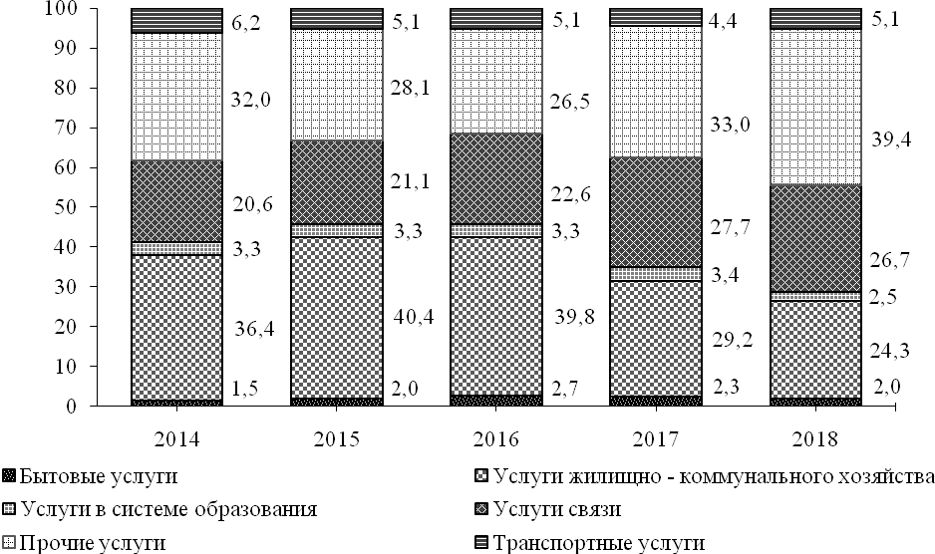

ДИНАМИКА ОБЪЕМА ПЛАТНЫХ УСЛУГ НАСЕЛЕНИЮ
(миллионов рублей)
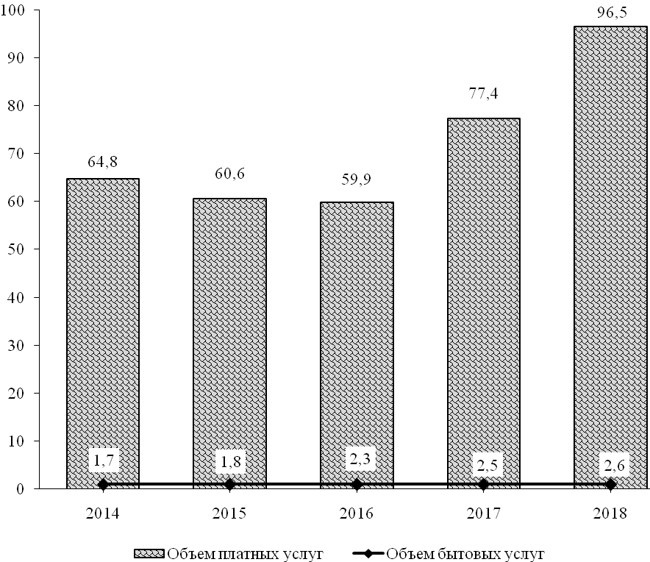

12. ФИНАНСЫ

Статистика финансов организаций содержит показатели, отражающие результаты финансовой деятельности, платежеспособность и состояние расчетов в организациях всех форм собственности. Сбор данных осуществляется на основе форм государственной статистической и бухгалтерской отчетности.
Прибыль (убыток) до налогообложения отражает финансовый результат деятельности организации, складывающийся из значений результата от операционной, инвестиционной и финансовой деятельности.
Чистая прибыль отражает финансовый результат после налогообложения, полученный организацией в отчетном периоде.
Прибыль является источником формирования доходов бюджета, погашения долговых обязательств организации, развития производства.
Рентабельность организаций характеризует эффективность их деятельности.
Рентабельность реализованной продукции отражает эффективность текущих затрат и исчисляется как отношение прибыли от производственной деятельности к полной себестоимости реализованной продукции (товаров), работ, услуг, включая коммерческие, общие и административные расходы.
Рентабельность производственной деятельности показывает, сколько прибыли от производственной деятельности приходится на один рубль выручки от продаж продукции (товаров), работ, услуг и равна отношению результата от производственной деятельности к доходу от продаж (выручке).
Рентабельность хозяйственной деятельности показывает, сколько прибыли, оставшейся после возмещения прочих расходов (расходов по инвестиционной деятельности, расходов по финансовой деятельности, других операционных расходов) и зачисления прочих доходов (доходов по инвестиционной деятельности и доходов по финансовой деятельности, других операционных доходов), приходится на один рубль выручки от финансово-хозяйственной деятельности.
Дебиторская задолженность – часть активов организации, подлежащих возврату другими юридическими или физическими лицами в определенные сроки.
Обязательства – внешние источники финансирования, предоставленные организации поставщиками и другими посторонними лицами, которые должны быть погашены в определенные сроки, предусмотренные договором и другими нормативными актами.
Кредиторская задолженность представляет собой вид обязательств, характеризующих сумму долгов, причитающихся к уплате в пользу других лиц.
Кредиторская задолженность – задолженность организации другим организациям, индивидуальным предпринимателям, физическим лицам, в том числе собственным работникам, образовавшаяся при расчетах за приобретаемые материально-производственные запасы, работы и услуги, при расчетах с бюджетом, а также при расчетах по оплате труда.
Просроченная задолженность – задолженность, не погашенная в сроки, установленные договором.

РЕЗУЛЬТАТЫ ФИНАНСОВО-ХОЗЯЙСТВЕННОЙ ДЕЯТЕЛЬНОСТИ ОРГАНИЗАЦИЙ
(без субъектов малого предпринимательства; тысяч рублей)
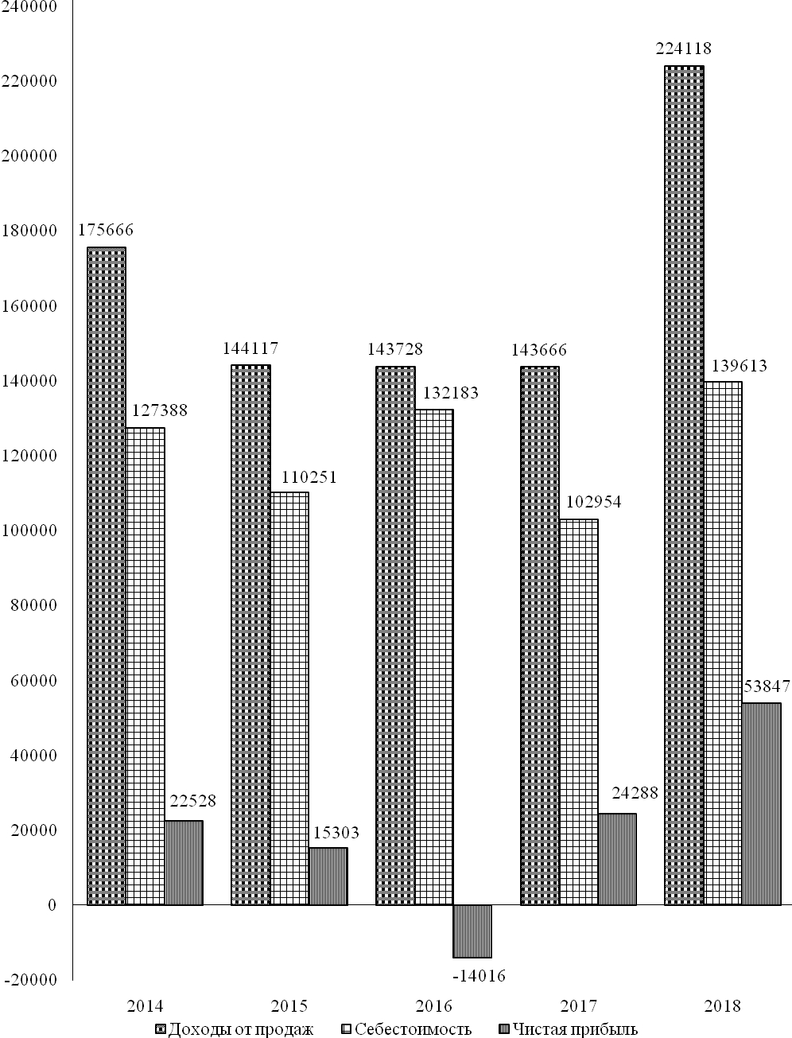

12.1. ПРИБЫЛЬ (УБЫТОК) ОРГАНИЗАЦИЙ ДО НАЛОГООБЛОЖЕНИЯ

ПО ОТРАСЛЯМ ЭКОНОМИКИ
(без субъектов малого предпринимательства; тысяч рублей)

 | 2014 | 2015 | 2016 | 2017 | 2018
Прибыль (убыток) – всего | 26746 | 18385 | -10576 | 27711 | 58617
в том числе:
промышленность | -2248 | -3020 | -14020 | -2004 | -6217
сельское хозяйство | 25927 | 18988 | 2421 | 24943 | 57869
транспорт | 1128 | 924 | -572 | 922 | 781
связь | 9 | -316 | -222 | -265 | -
торговля и общепит | 609 | - | - | - | -
жилищно-коммунальное хозяйство | -98 | 247 | 78 | 236 | 566
прочие отрасли | 1419 | 1562 | 1739 | 3879 | 5618

12.2. ЧИСЛО И УДЕЛЬНЫЙ ВЕС УБЫТОЧНЫХ ОРГАНИЗАЦИЙ
ПО ОТРАСЛЯМ ЭКОНОМИКИ
(без субъектов малого предпринимательства)

 | 2014 | 2015 | 2016 | 2017 | 2018
Единиц
Всего | 2 | 2 | 4 | 2 | 1
в том числе:
промышленность | 1 | 1 | 1 | 1 | 1
сельское хозяйство | - | - | 1 | - | -
транспорт | - | - | 1 | - | -
связь | - | 1 | 1 | 1 | -
жилищно-коммунальное хозяйство | 1 | - | - | - | -
В процентах к общему числу организаций в отрасли
Всего | 22,2 | 25,0 | 50,0 | 28,6 | 14,3
в том числе:
промышленность | 100,0 | 100,0 | 100,0 | 100,0 | 100,0
сельское хозяйство | - | - | 33,3 | - | -
транспорт | - | - | 100,0 | - | -
связь | - | 100,0 | 100,0 | 100,0 | -
жилищно-коммунальное хозяйство | 100,0 | - | - | - | -

12.3. РЕНТАБЕЛЬНОСТЬ (УБЫТОЧНОСТЬ)

ХОЗЯЙСТВЕННОЙ ДЕЯТЕЛЬНОСТИ ПО ОТРАСЛЯМ ЭКОНОМИКИ
(без субъектов малого предпринимательства; в процентах)

 | 2014 | 2015 | 2016 | 2017 | 2018
Рентабельность – всего | 14,4 | 11,8 | -6,8 | 17,8 | 25,5
в том числе:
промышленность | -4,7 | -10,0 | -36,3 | -7,6 | -22,1
сельское хозяйство | 28,5 | 19,0 | 2,5 | 26,5 | 37,5
транспорт | 10,7 | 9,3 | -8,2 | 9,1 | 6,9
связь | 0,3 | -15,8 | -10,2 | -13,1 | -
торговля и общепит | 3,3 | - | - | - | -
жилищно-коммунальное хозяйство | -4,8 | 9,4 | 3,4 | 9,6 | 14,6
прочие отрасли | 10,5 | 13,8 | 15,7 | 18,8 | 17,4

РЕНТАБЕЛЬНОСТЬ РЕАЛИЗОВАННОЙ ПРОДУКЦИИ,
ПРОИЗВОДСТВЕННОЙ И ХОЗЯЙСТВЕННОЙ ДЕЯТЕЛЬНОСТИ
(без субъектов малого предпринимательства; в процентах)

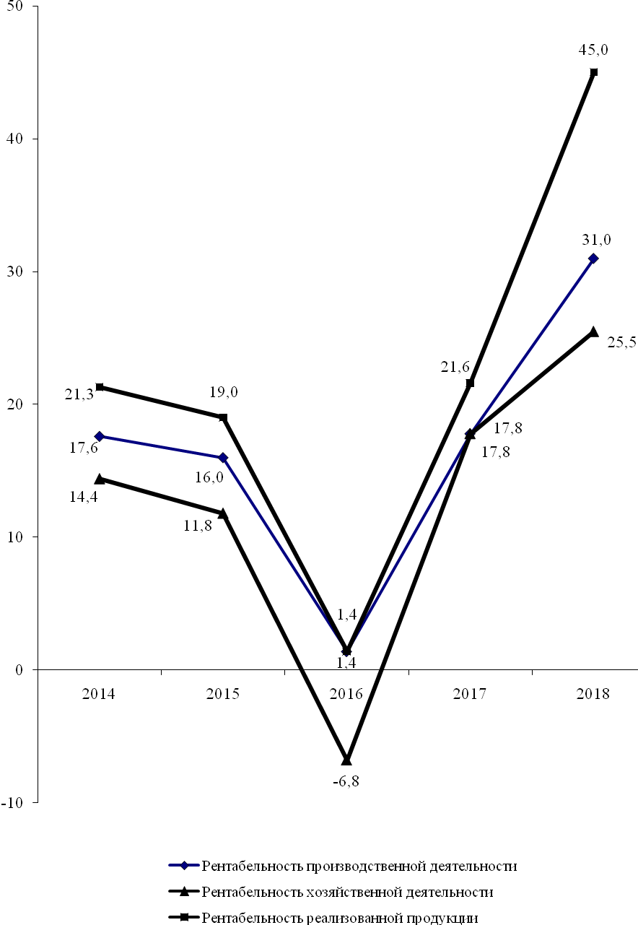

12.4. ЗАДОЛЖЕННОСТЬ ОРГАНИЗАЦИЙ ПО ОБЯЗАТЕЛЬСТВАМ
(без субъектов малого предпринимательства; на конец года; тысяч рублей)

 | 2014 | 2015 | 2016 | 2017 | 2018
Обязательства – всего | 252429 | 241770 | 217710 | 233868 | 110637
из них просроченные | 3474 | 4005 | 3905 | 3598 | 3444
Из общей суммы обязательств:
кредиторская задолженность | 30145 | 27679 | 35543 | 41980 | 52656
из нее просроченная | 3474 | 4005 | 3905 | 3598 | 3444
задолженность по кредитам банков  и займам | 220937 | 212848 | 180962 | 189435 | 56286
из нее просроченная | - | - | - | - | -
Дебиторская задолженность | 28985 | 29328 | 31073 | 36522 | 58799
из нее просроченная | 5789 | 6016 | 6012 | 8153 | 2205

12.5. ЗАДОЛЖЕННОСТЬ ОРГАНИЗАЦИЙ ПО КРЕДИТАМ БАНКОВ

И ЗАЙМАМ ПО ОТРАСЛЯМ ЭКОНОМИКИ
(без субъектов малого предпринимательства; на конец года)

 | 2014 | 2015 | 2016 | 2017 | 2018
Тысяч рублей
Задолженность по кредитам  банков и займам – всего | 220937 | 212848 | 180962 | 189435 | 56286
том числе:
промышленность | 183083 | 178389 | 163370 | 171405 | 48672
сельское хозяйство | 37854 | 34459 | 17592 | 18030 | 6614
транспорт | - | - | - | - | 1000
торговля и общепит | - | - | - | - | -
В процентах к итогу
Задолженность по кредитам  банков и займам – всего | 100 | 100 | 100 | 100 | 100
в том числе:
промышленность | 82,9 | 83,8 | 90,3 | 90,5 | 86,5
сельское хозяйство | 17,1 | 16,2 | 9,7 | 9,5 | 11,7
транспорт | - | - | - | - | 1,8
торговля и общепит | - | - | - | - | -

12.6. КРАТКОСРОЧНАЯ ДЕБИТОРСКАЯ ЗАДОЛЖЕННОСТЬ
ПО ТОРГОВЫМ СЧЕТАМ ПО ОТРАСЛЯМ ЭКОНОМИКИ
(без субъектов малого предпринимательства; на конец года)

 | 2014 | 2015 | 2016 | 2017 | 2018
Тысяч рублей
Краткосрочная задолженность  по торговым счетам – всего | 14651 | 16969 | 16130 | 22808 | 54556
в том числе:
промышленность | 9113 | 12282 | 13964 | 20563 | 24160
сельское хозяйство | 2542 | 3700 | 1131 | 127 | 28159
транспорт | 148 | 165 | 70 | 1028 | 1060
торговля и общепит | 2093 | - | - | - | -
жилищно-коммунальное хозяйство | 724 | 822 | 965 | 1090 | 1177
прочие отрасли | 31 | - | - | - | -
В процентах к итогу
Краткосрочная задолженность  по торговым счетам – всего | 100 | 100 | 100 | 100 | 100
в том числе:
промышленность | 62,2 | 72,4 | 86,6 | 90,2 | 44,3
сельское хозяйство | 17,4 | 21,8 | 7,0 | 0,5 | 51,6
транспорт | 1,0 | 1,0 | 0,4 | 4,5 | 1,9
торговля и общепит | 14,3 | - | - | - | -
жилищно-коммунальное хозяйство | 4,9 | 4,8 | 6,0 | 4,8 | 2,2
прочие отрасли | 0,2 | - | - | - | -

12.7. ПРОСРОЧЕННАЯ КРАТКОСРОЧНАЯ ДЕБИТОРСКАЯ ЗАДОЛЖЕННОСТЬ

ПО ТОРГОВЫМ СЧЕТАМ ПО ОТРАСЛЯМ ЭКОНОМИКИ
(без субъектов малого предпринимательства; на конец года; тысяч рублей)

 | 2014 | 2015 | 2016 | 2017 | 2018
Просроченная краткосрочная  задолженность по торговым счетам – всего | 535 | 750 | 772 | 820 | 670
в том числе:
промышленность | - | - | - | - | -
сельское хозяйство | - | - | - | - | -
транспорт | - | - | - | - | -
торговля и общепит | - | - | - | - | -
жилищно-коммунальное хозяйство | 535 | 750 | 772 | 820 | 670
прочие отрасли | - | - | - | - | -

12.8. КРАТКОСРОЧНЫЕ ОБЯЗАТЕЛЬСТВА ПО ТОРГОВЫМ
СЧЕТАМ ПО ОТРАСЛЯМ ЭКОНОМИКИ
(без субъектов малого предпринимательства; на конец года)

 | 2014 | 2015 | 2016 | 2017 | 2018
Тысяч рублей
Краткосрочные обязательства  по торговым счетам – всего | 22954 | 20983 | 22183 | 31601 | 39104
в том числе:
промышленность | 10891 | 13109 | 15408 | 21750 | 25007
сельское хозяйство | 4830 | 3560 | 2300 | 5146 | 9493
транспорт | 143 | 181 | 280 | 302 | 75
связь | 191 | 82 | 150 | 46 | -
торговля и общепит | 2861 | - | - | - | -
жилищно-коммунальное хозяйство | 3843 | 3891 | 3958 | 3982 | 3999
прочие отрасли | 195 | 160 | 87 | 375 | 530
В процентах к итогу
Краткосрочные обязательства  по торговым счетам – всего | 100 | 100 | 100 | 100 | 100
в том числе:
промышленность | 47,5 | 62,5 | 69,4 | 68,8 | 63,9
сельское хозяйство | 21,0 | 17,0 | 10,4 | 16,3 | 24,3
транспорт | 0,6 | 0,9 | 1,3 | 1,0 | 0,2
связь | 0,8 | 0,4 | 0,7 | 0,1 | -
торговля и общепит | 12,5 | - | - | -
жилищно-коммунальное хозяйство | 16,7 | 18,5 | 17,8 | 12,6 | 10,2
прочие отрасли | 0,9 | 0,8 | 0,4 | 1,2 | 1,4

12.9. ПРОСРОЧЕННЫЕ КРАТКОСРОЧНЫЕ ОБЯЗАТЕЛЬСТВА

ПО ТОРГОВЫМ СЧЕТАМ ПО ОТРАСЛЯМ ЭКОНОМИКИ
(без субъектов малого предпринимательства; на конец года; тысяч рублей)

 | 2014 | 2015 | 2016 | 2017 | 2018
Просроченные краткосрочные обязательства по торговым счетам – всего | 3396 | 3625 | 3835 | 3528 | 3444
в том числе:
промышленность | - | - | - | - | -
сельское хозяйство | - | - | - | - | -
транспорт | - | - | - | - | -
связь | - | - | - | - | -
торговля и общепит | - | - | - | - | -
жилищно-коммунальное хозяйство | 3396 | 3625 | 3835 | 3528 | 3444
прочие отрасли | - | - | - | - | -

12.10. КРАТКОСРОЧНЫЕ ОБЯЗАТЕЛЬСТВА ПЕРЕД БЮДЖЕТОМ
ПО ОТРАСЛЯМ ЭКОНОМИКИ
(без субъектов малого предпринимательства; на конец года; тысяч рублей)

 | 2014 | 2015 | 2016 | 2017 | 2018
Краткосрочные обязательства  перед бюджетом – всего | 1143 | 901 | 863 | 930 | 1053
в том числе:
промышленность | 334 | 468 | 245 | 259 | 468
сельское хозяйство | 443 | 131 | 446 | 372 | 207
транспорт | 149 | 133 | 66 | 49 | 59
связь | 5 | 5 | 10 | 6 | -
торговля и общепит | 63 | - | - | - | -
жилищно-коммунальное хозяйство | 36 | 66 | 19 | 33 | 71
прочие отрасли | 113 | 98 | 77 | 211 | 248
Краткосрочные просроченные  обязательства перед бюджетом – всего | - | - | - | - | -
в том числе: |  |  |  |  | -
промышленность | - | - | - | - | -
сельское хозяйство | - | - | - | - | -
транспорт | - | - | - | - | -
связь | - | - | - | - | -
торговля и общепит | - | - | - | - | -
жилищно-коммунальное хозяйство | - | - | - | - | -
прочие отрасли | - | - | - | - | -

12.11. КРАТКОСРОЧНАЯ ДЕБИТОРСКАЯ ЗАДОЛЖЕННОСТЬ

ПО РАСЧЕТАМ С БЮДЖЕТОМ ПО ОТРАСЛЯМ ЭКОНОМИКИ
(без субъектов малого предпринимательства; на конец года; тысяч рублей)

 | 2014 | 2015 | 2016 | 2017 | 2018
Краткосрочная задолженность бюджета – всего | 59 | 180 | 140 | 145 | 162
в том числе:
промышленность | - | 65 | - | - | -
сельское хозяйство | - | 34 | 17 | - | -
транспорт | - | - | 10 | - | 1
жилищно-коммунальное хозяйство | 59 | 81 | 113 | 145 | 161
Краткосрочная просроченная задолженность бюджета – всего | 24 | 73 | 73 | 125 | 100
в том числе: |  |  |  | - | -
промышленность | - | - | - | - | -
сельское хозяйство | - | - | - | - | -
транспорт | - | - | - | - | -
жилищно-коммунальное хозяйство | 24 | 73 | 73 | 125 | 100

12.12. ПРИБЫЛЬ (УБЫТОК) ОРГАНИЗАЦИЙ ДО НАЛОГООБЛОЖЕНИЯ
ПО ОТРАСЛЯМ ЭКОНОМИКИ
(субъекты малого предпринимательства; тысяч рублей)

 | 2014 | 2015 | 2016 | 2017 | 2018
Прибыль (убыток) – всего | 1784,6 | 6478,4 | 6166,7 | 29377,0 | 21876,6
в том числе:
промышленность | 664,5 | 686,9 | 316,8 | 598,6 | 524,5
сельское хозяйство | -194,4 | 2533,6 | 3626,8 | 23913,0 | 13197,7
транспорт | 54,5 | 107,4 | -121,9 | 251,2 | 585,6
связь | 140,9 | 116,0 | 61,6 | 42,8 | 71,3
строительство | -244,4 | 342,7 | 40,1 | 88,7 | 267,4
торговля и общепит | 851,6 | 2440,8 | 2201,0 | 4096,7 | 6846,4
прочие отрасли | 511,9 | 251,0 | 42,3 | 386,0 | 383,7

12.13. ЧИСЛО И УДЕЛЬНЫЙ ВЕС УБЫТОЧНЫХ ОРГАНИЗАЦИЙ
ПО ОТРАСЛЯМ ЭКОНОМИКИ
(субъекты малого предпринимательства)

 | 2014 | 2015 | 2016 | 2017 | 2018
Единиц
Всего | 26 | 33 | 35 | 36 | 21
в том числе:
промышленность | 4 | 4 | 3 | 2 | 1
сельское хозяйство | 3 | 2 | 1 | 2 | 2
транспорт | 1 | 1 | 2 | 2 | 1
строительство | 2 | - | 1 | 3 | 2
торговля и общепит | 12 | 23 | 22 | 23 | 12
прочие отрасли | 4 | 3 | 6 | 4 | 3
В процентах к общему числу организаций в отрасли
Всего | 21,5 | 25,0 | 26,1 | 27,1 | 15,8
в том числе:
промышленность | 36,4 | 40 | 27,3 | 16,7 | 8,3
сельское хозяйство | 27,3 | 22,2 | 12,5 | 20,0 | 16,7
транспорт | 25,0 | 16,7 | 33,3 | 33,3 | 16,7
строительство | 25,0 | - | 10,0 | 30,0 | 25,0
торговля и общепит | 16,7 | 28,0 | 26,2 | 30,3 | 15,4
прочие отрасли | 28,6 | 37,5 | 42,9 | 21,1 | 18,8

12.14. РЕНТАБЕЛЬНОСТЬ (УБЫТОЧНОСТЬ)
ХОЗЯЙСТВЕННОЙ ДЕЯТЕЛЬНОСТИ ПО ОТРАСЛЯМ ЭКОНОМИКИ
(субъекты малого предпринимательства; в процентах)

 | 2014 | 2015 | 2016 | 2017 | 2018
Рентабельность – всего | 1,8 | 6,8 | 3,2 | 7,9 | 3,7
в том числе:
промышленность | 11,0 | 12,3 | 5,5 | 9,0 | 8,7
сельское хозяйство | -2,4 | 21,1 | 24,1 | 53,5 | 42,4
транспорт | 1,2 | 2,9 | -3,5 | 6,3 | 9,1
связь | 50,7 | 15,9 | 3,3 | 3,1 | 4,8
строительство | -21,3 | 18,2 | 5,2 | 8,3 | 23,1
торговля и общепит | 1,1 | 3,6 | 1,4 | 1,3 | 1,3
прочие отрасли | 12,0 | 6,8 | 1,4 | 8,2 | 10,0

12.15. ДЕБИТОРСКАЯ И КРЕДИТОРСКАЯ ЗАДОЛЖЕННОСТЬ
(субъекты малого предпринимательства; на конец года; тысяч рублей)

 | 2014 | 2015 | 2016 | 2017 | 2018
Дебиторская задолженность | 8043,3 | 8520,5 | 7849,6 | 17613,8 | 30699,2
Кредиторская задолженность | 47174,9 | 126708,5 | 25956,8 | 130626,1 | 161716,4

